

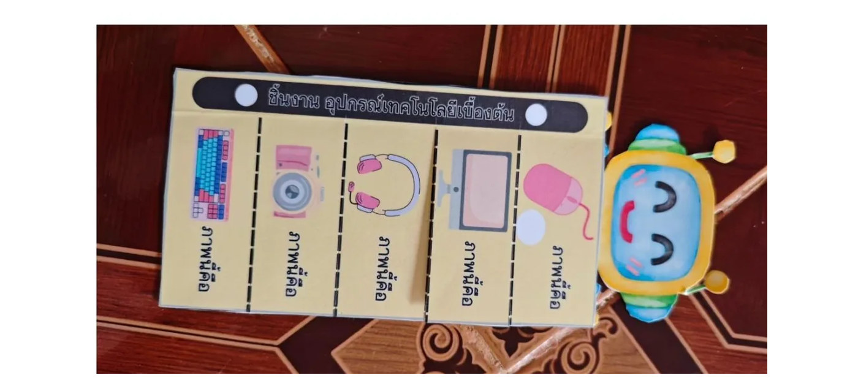
ผู้จัดทำสื่อ | นายอนันตชัย เพ็ชรรี่
วันที่ผลิตสื่อ | 16 พฤษภาคม 2569
ชื่อสื่อ | หน้า 1: สื่ออุปกรณ์คอมพิวเตอร์และฮาร์ดแวร์ (เกมสไลด์หุ่นยนต์)
ใช้สอนกลุ่มสาระการเรียนรู้ | วิทยาศาสตร์และเทคโนโลยี
รายวิชา | วิทยาการคำนวณ
วิธีใช้สื่อ | ใช้จัดกิจกรรมการเรียนรู้เรื่องส่วนประกอบของคอมพิวเตอร์และหน้าที่การทำงาน โดยให้นักเรียนเปิดช่องสไลด์หุ่นยนต์เพื่อสังเกตอุปกรณ์ภายในและภายนอก เช่น CPU, RAM, จอภาพ และแป้นพิมพ์ พร้อมตอบคำถามและบันทึกผล

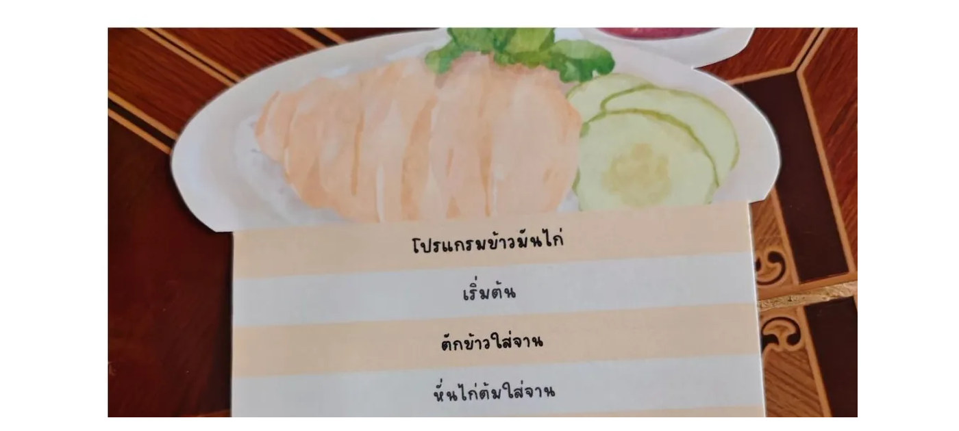
ผู้จัดทำสื่อ | นายอนันตชัย เพ็ชรรี่
วันที่ผลิตสื่อ | 23 พฤษภาคม 2569
ชื่อสื่อ | หน้า 2: สื่อการแสดงอัลกอริทึมด้วยรหัสลำลอง (โปรแกรมข้าวมันไก่)
ใช้สอนกลุ่มสาระการเรียนรู้ | วิทยาศาสตร์และเทคโนโลยี
รายวิชา | วิทยาการคำนวณ
วิธีใช้สื่อ | ใช้ฝึกทักษะการเขียนขั้นตอนการแก้ปัญหาด้วยรหัสลำลอง (Pseudo Code) ให้นักเรียนจัดเรียงแถบคำสั่งขั้นตอนการทำข้าวมันไก่ให้ถูกต้องตามลำดับ และสลับแถบคำสั่งเพื่อทดสอบการทำงานตามเงื่อนไข

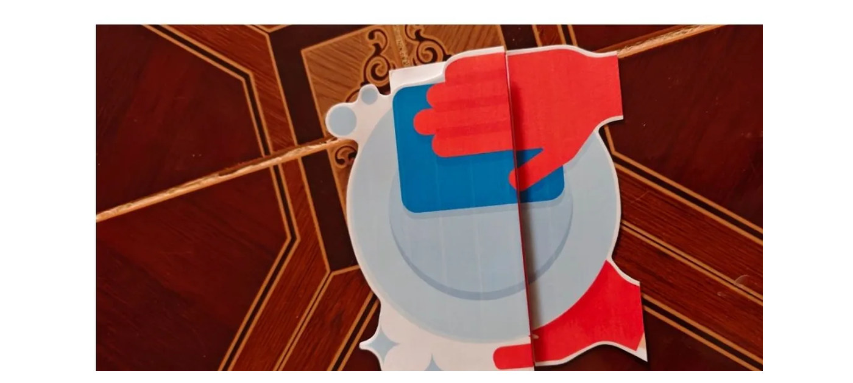
ผู้จัดทำสื่อ | นายอนันตชัย เพ็ชรรี่
วันที่ผลิตสื่อ | 30 พฤษภาคม 2569
ชื่อสื่อ | หน้า 3: สื่อโครงงานการเรียนรู้วงจรไฟฟ้าเบื้องต้น (Small Circuit Big Ideas)
ใช้สอนกลุ่มสาระการเรียนรู้ | วิทยาศาสตร์และเทคโนโลยี
รายวิชา | การออกแบบและเทคโนโลยี
วิธีใช้สื่อ | ใช้เป็นสื่อและชุดฝึกปฏิบัติการประกอบวงจรไฟฟ้าบนเบรดบอร์ด (Breadboard) เรียนรู้การทำงานของตัวต้านทานคงที่, ตัวต้านทานปรับค่าได้ (VR), หลอดไฟ LED และการต่อวงจรแบบอนุกรม-ขนาน พัฒนาทักษะสะเต็มศึกษา

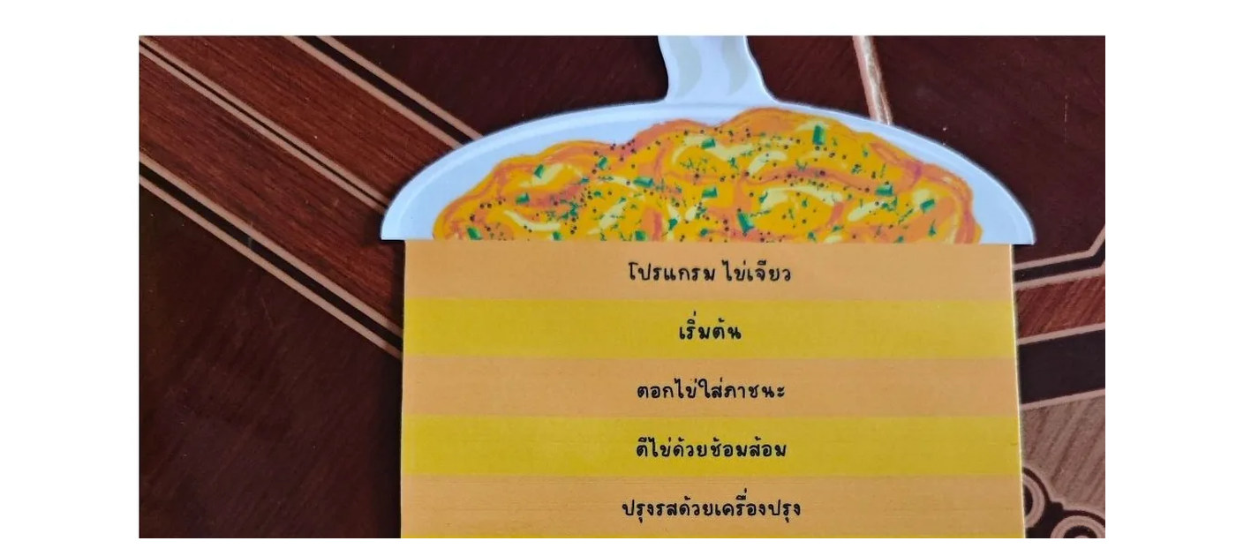
ผู้จัดทำสื่อ | นายอนันตชัย เพ็ชรรี่
วันที่ผลิตสื่อ | 6 มิถุนายน 2569
ชื่อสื่อ | หน้า 4: สื่อนวัตกรรมบอร์ดเกมผจญภัยดินแดนสองโลกและเทคโนโลยี AR
ใช้สอนกลุ่มสาระการเรียนรู้ | วิทยาศาสตร์และเทคโนโลยี
รายวิชา | วิทยาการคำนวณและวิทยาศาสตร์ชีวภาพ
วิธีใช้สื่อ | ใช้จัดกิจกรรมการเรียนรู้แบบบูรณาการ 5E Model ร่วมกับบอร์ดเกมและการสแกน AR จำแนกประเภทสิ่งมีชีวิต สัตว์มีกระดูกสันหลังและไม่มีกระดูกสันหลัง ฝึกกระบวนการคิดวิเคราะห์ การทำงานเป็นทีม และการแก้ปัญหาภายใต้กติกาเกม

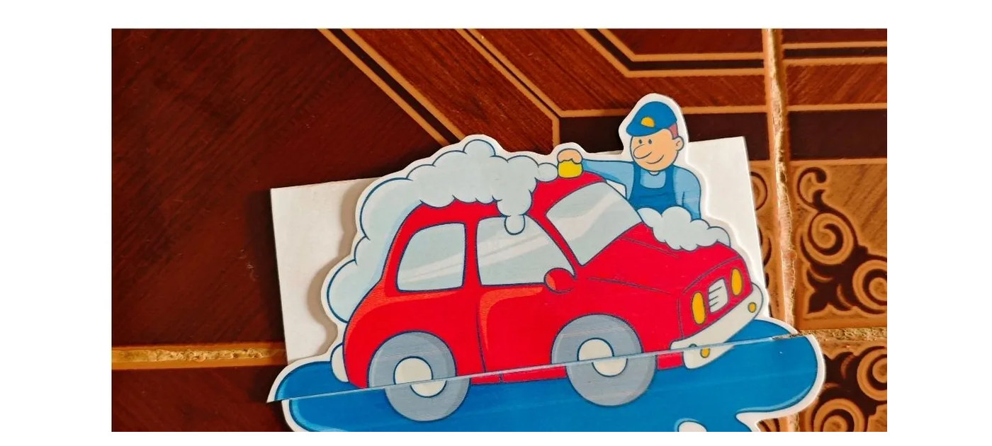
ผู้จัดทำสื่อ | นายอนันตชัย เพ็ชรรี่
วันที่ผลิตสื่อ | 13 มิถุนายน 2569
ชื่อสื่อ | หน้า 5: สื่อโครงงานการพับใบเตยดับกลิ่นและภูมิปัญญาท้องถิ่น
ใช้สอนกลุ่มสาระการเรียนรู้ | วิทยาศาสตร์และเทคโนโลยี / กิจกรรมพัฒนาผู้เรียน
รายวิชา | การงานอาชีพและเทคโนโลยี
วิธีใช้สื่อ | ใช้เป็นสื่อสาธิตขั้นตอนกระบวนการแปรรูปพืชสมุนไพรและพืชกลิ่นหอมในท้องถิ่น ฝึกทักษะการพับใบเตยเป็นดอกกุหลาบเพื่อใช้ดับกลิ่นอับและฟอกอากาศ นำหลักการออกแบบเชิงวิศวกรรมและเศรษฐกิจพอเพียงมาประยุกต์ใช้

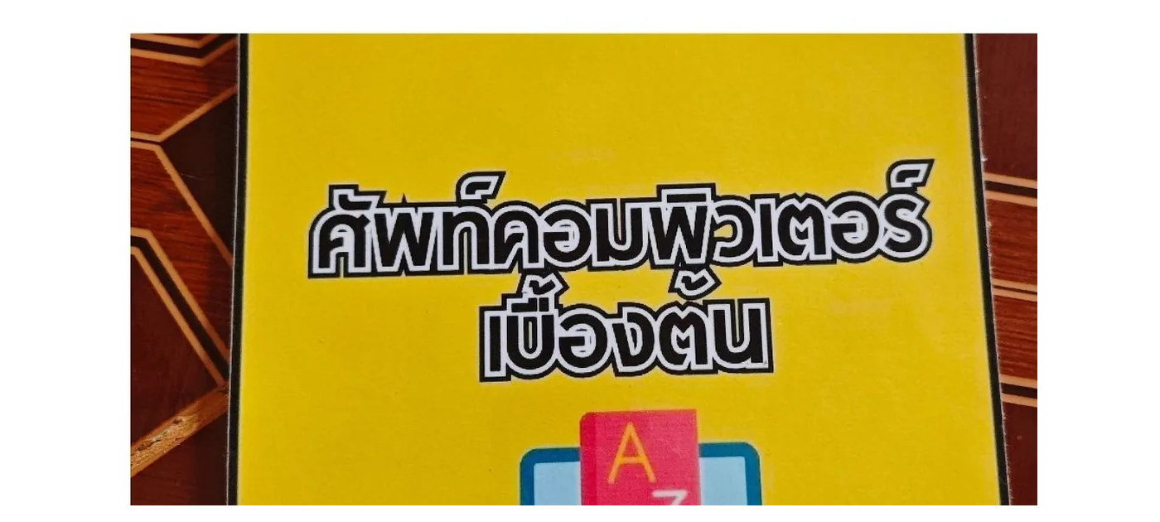
ผู้จัดทำสื่อ | นายอนันตชัย เพ็ชรรี่
วันที่ผลิตสื่อ | 20 มิถุนายน 2569
ชื่อสื่อ | หน้า 6: สื่อสรุปผลกิจกรรมชุมชนแห่งการเรียนรู้ทางวิชาชีพ (PLC) ด้านเกมสไลด์
ใช้สอนกลุ่มสาระการเรียนรู้ | วิทยาศาสตร์และเทคโนโลยี
รายวิชา | การพัฒนาการจัดการเรียนรู้
วิธีใช้สื่อ | ใช้เป็นสื่อสังเคราะห์และแลกเปลี่ยนแนวทางการแก้ปัญหาการจัดการเรียนรู้วิทยาการคำนวณและเทคโนโลยี ร่วมกับคณะครูในกลุ่มสาระฯ นำผลการใช้สื่อเกมสไลด์และบอร์ดเกมมาสะท้อนคิด (AAR) เพื่อพัฒนาผู้เรียนอย่างต่อเนื่อง

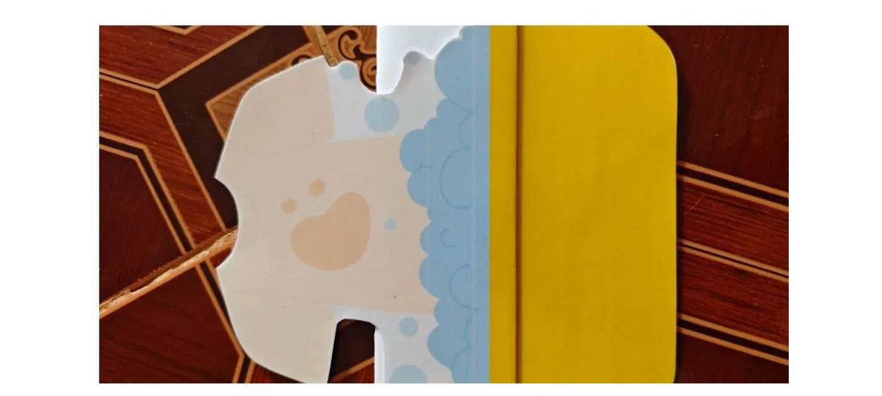
ผู้จัดทำสื่อ | นายอนันตชัย เพ็ชรรี่
วันที่ผลิตสื่อ | 27 มิถุนายน 2569
ชื่อสื่อ | หน้า 7: สื่อเกมสไลด์อุปกรณ์รับเข้าและอุปกรณ์ส่งออก (Input/Output Flap Game)
ใช้สอนกลุ่มสาระการเรียนรู้ | วิทยาศาสตร์และเทคโนโลยี
รายวิชา | วิทยาการคำนวณ
วิธีใช้สื่อ | ให้นักเรียนจับคู่และเปิดช่องบานพับสไลด์เพื่อจำแนกอุปกรณ์คอมพิวเตอร์ระหว่างอุปกรณ์รับข้อมูล (เมาส์, แป้นพิมพ์, ไมโครโฟน) และอุปกรณ์แสดงผลข้อมูล (จอภาพ, ลำโพง, เครื่องพิมพ์)

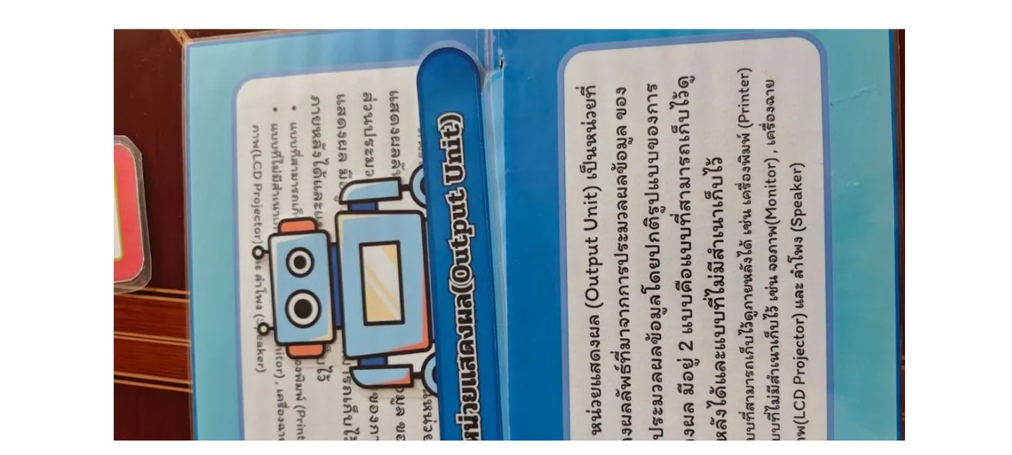
ผู้จัดทำสื่อ | นายอนันตชัย เพ็ชรรี่
วันที่ผลิตสื่อ | 4 กรกฎาคม 2569
ชื่อสื่อ | หน้า 8: สื่อเกมสไลด์ปริศนาคำศัพท์ภาษาอังกฤษเทคโนโลยีคอมพิวเตอร์
ใช้สอนกลุ่มสาระการเรียนรู้ | วิทยาศาสตร์และเทคโนโลยี
รายวิชา | วิทยาการคำนวณและภาษาอังกฤษ
วิธีใช้สื่อ | ใช้จัดกิจกรรมเปิดแผ่นป้ายสไลด์สะกดคำศัพท์ภาษาอังกฤษเกี่ยวกับคอมพิวเตอร์ เช่น Hardware, Software, Network, Storage พร้อมฟังการออกเสียงและเชื่อมโยงกับความหมายภาษาไทย

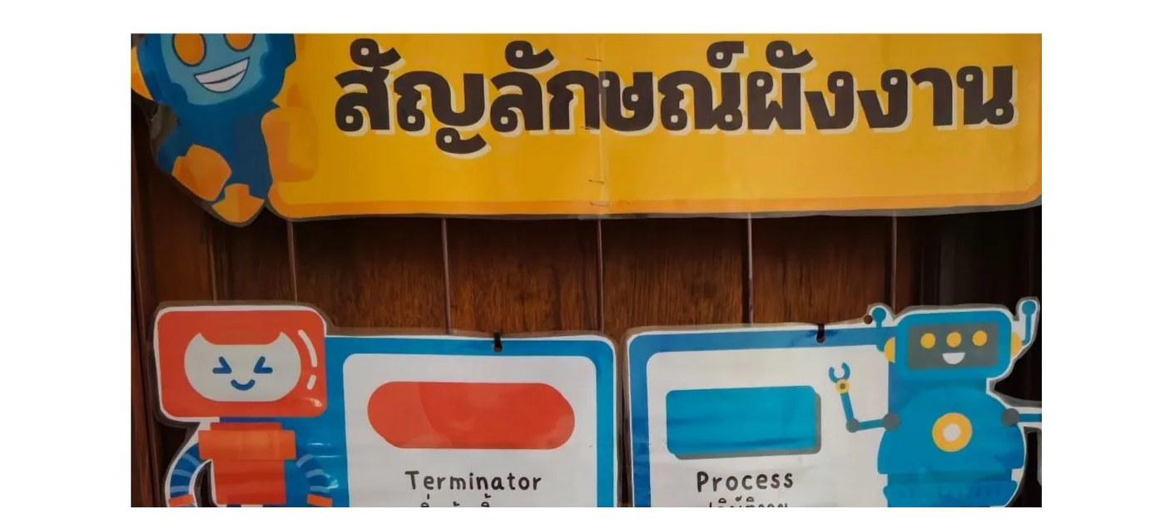
ผู้จัดทำสื่อ | นายอนันตชัย เพ็ชรรี่
วันที่ผลิตสื่อ | 11 กรกฎาคม 2569
ชื่อสื่อ | หน้า 9: สื่อเกมสไลด์ตรรกะและการตัดสินใจแบบมีเงื่อนไข (Yes/No Decision Flap)
ใช้สอนกลุ่มสาระการเรียนรู้ | วิทยาศาสตร์และเทคโนโลยี
รายวิชา | วิทยาการคำนวณ
วิธีใช้สื่อ | ใช้ฝึกการคิดตัดสินใจตามเงื่อนไข 'ถ้า...แล้ว...' (If-Then) โดยให้นักเรียนเปิดช่องแถบคำตอบตามสถานการณ์ เช่น ถ้าฝนตก -> กางร่ม, ถ้าแดดออก -> สวมหมวก เพื่อปูพื้นฐานการเขียนโปรแกรมแบบมีเงื่อนไข

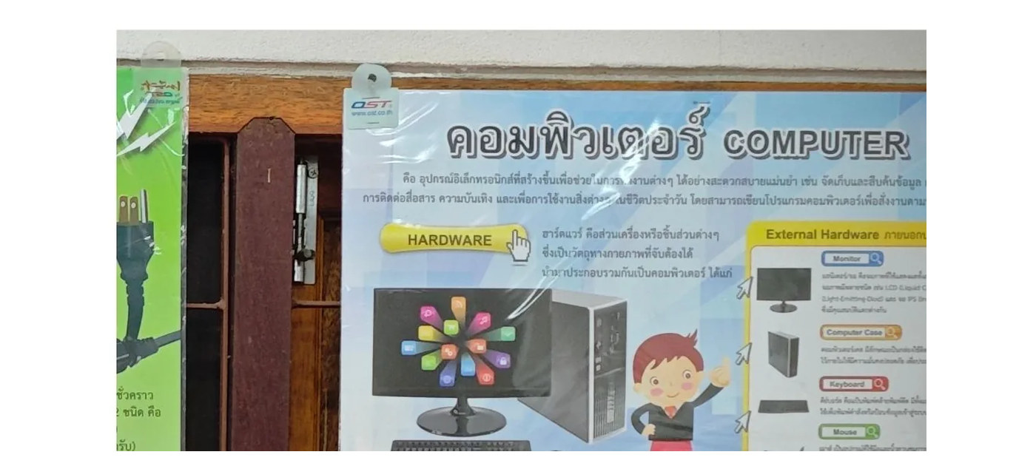
ผู้จัดทำสื่อ | นายอนันตชัย เพ็ชรรี่
วันที่ผลิตสื่อ | 18 กรกฎาคม 2569
ชื่อสื่อ | หน้า 10: สื่อเกมสไลด์วงจรตรรกะพื้นฐาน Logic Gates (AND, OR, NOT)
ใช้สอนกลุ่มสาระการเรียนรู้ | วิทยาศาสตร์และเทคโนโลยี
รายวิชา | วิทยาการคำนวณและการออกแบบฯ
วิธีใช้สื่อ | ใช้เป็นสื่อสาธิตการทำงานของตรรกะดิจิทัล ให้นักเรียนเลื่อนแถบสวิตช์สถานะ 0 และ 1 เพื่อสังเกตผลลัพธ์ของเอาต์พุตจากเกต AND, OR และ NOT ในการประมวลผลของคอมพิวเตอร์

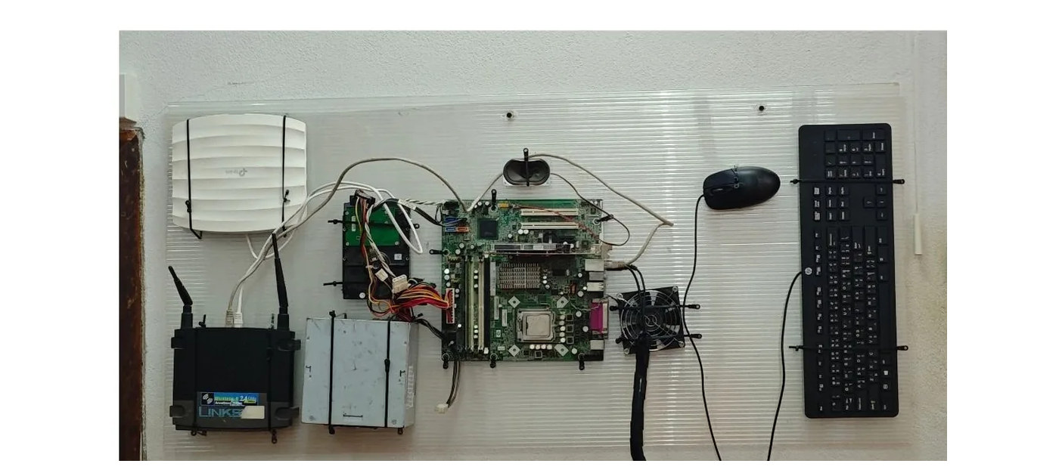
ผู้จัดทำสื่อ | นายอนันตชัย เพ็ชรรี่
วันที่ผลิตสื่อ | 25 กรกฎาคม 2569
ชื่อสื่อ | หน้า 11: สื่อเกมสไลด์การจำแนกหน่วยความจำ RAM และ ROM
ใช้สอนกลุ่มสาระการเรียนรู้ | วิทยาศาสตร์และเทคโนโลยี
รายวิชา | วิทยาการคำนวณ
วิธีใช้สื่อ | ใช้สไลด์การเปรียบเทียบคุณสมบัติหน่วยความจำหลักชั่วคราว (RAM) และหน่วยความจำถาวร (ROM) ให้นักเรียนดึงแถบความจำเพื่อทดสอบความจำชั่วขณะเมื่อปิดเครื่องและเปิดเครื่อง

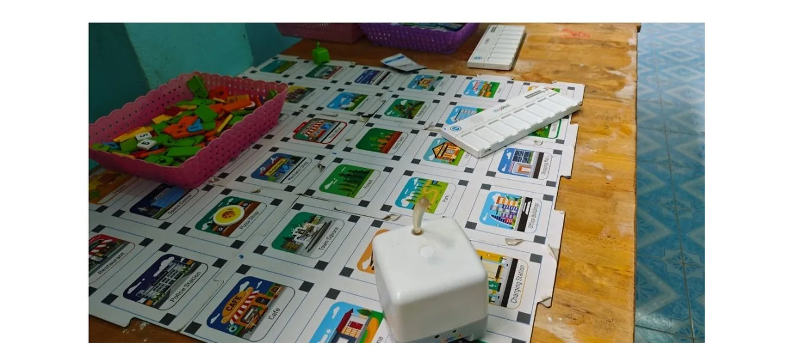
ผู้จัดทำสื่อ | นายอนันตชัย เพ็ชรรี่
วันที่ผลิตสื่อ | 1 สิงหาคม 2569
ชื่อสื่อ | หน้า 12: สื่อเกมสไลด์สายเชื่อมต่อและพอร์ตคอมพิวเตอร์ (Ports & Cables Matcher)
ใช้สอนกลุ่มสาระการเรียนรู้ | วิทยาศาสตร์และเทคโนโลยี
รายวิชา | วิทยาการคำนวณ
วิธีใช้สื่อ | ให้นักเรียนเลื่อนแถบภาพสายสัญญาณและหัวเชื่อมต่อ เช่น HDMI, VGA, USB-A, USB-C, LAN (RJ-45) เพื่อจับคู่กับช่องพอร์ตบนคอมพิวเตอร์ให้ถูกต้องตามการใช้งานจริง

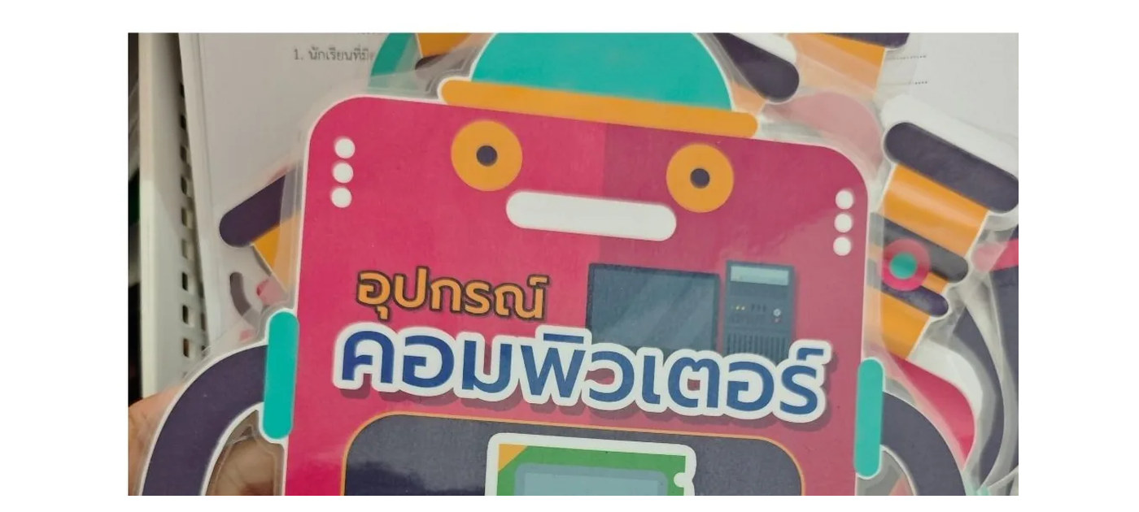
ผู้จัดทำสื่อ | นายอนันตชัย เพ็ชรรี่
วันที่ผลิตสื่อ | 8 สิงหาคม 2569
ชื่อสื่อ | หน้า 13: สื่อเกมสไลด์ผังงานและการเขียนสัญลักษณ์ Flowchart
ใช้สอนกลุ่มสาระการเรียนรู้ | วิทยาศาสตร์และเทคโนโลยี
รายวิชา | วิทยาการคำนวณ
วิธีใช้สื่อ | ใช้ประกอบการสอนสัญลักษณ์มาตรฐานผังงาน (Start/End, Process, Decision, Input/Output, Flowline) ให้นักเรียนหมุนแผ่นสไลด์เพื่อเลือกสัญลักษณ์ที่ตรงกับสถานการณ์โจทย์ปัญหา

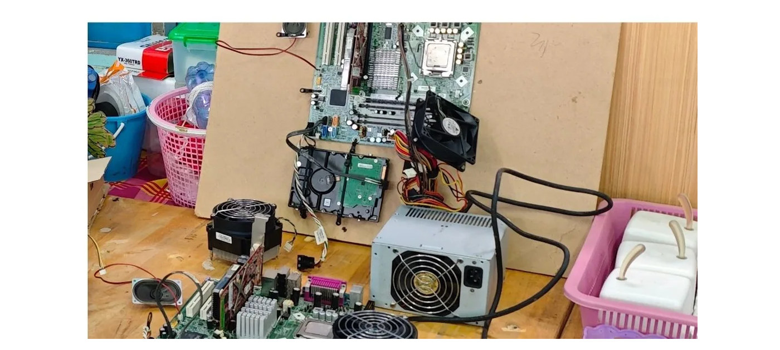
ผู้จัดทำสื่อ | นายอนันตชัย เพ็ชรรี่
วันที่ผลิตสื่อ | 15 สิงหาคม 2569
ชื่อสื่อ | หน้า 14: สื่อเกมสไลด์การคิดเชิงคำนวณ 4 เสาหลัก (4 Pillars of Computational Thinking)
ใช้สอนกลุ่มสาระการเรียนรู้ | วิทยาศาสตร์และเทคโนโลยี
รายวิชา | วิทยาการคำนวณ
วิธีใช้สื่อ | ให้นักเรียนใช้แผ่นสไลด์ 4 ช่อง เรียนรู้ 4 องค์ประกอบของการคิดเชิงคำนวณ ได้แก่ การแยกส่วนประกอบ, การหารูปแบบ, การคิดเชิงนามธรรม และการออกแบบอัลกอริทึม ผ่านกรณีศึกษาโจทย์ชีวิตประจำวัน

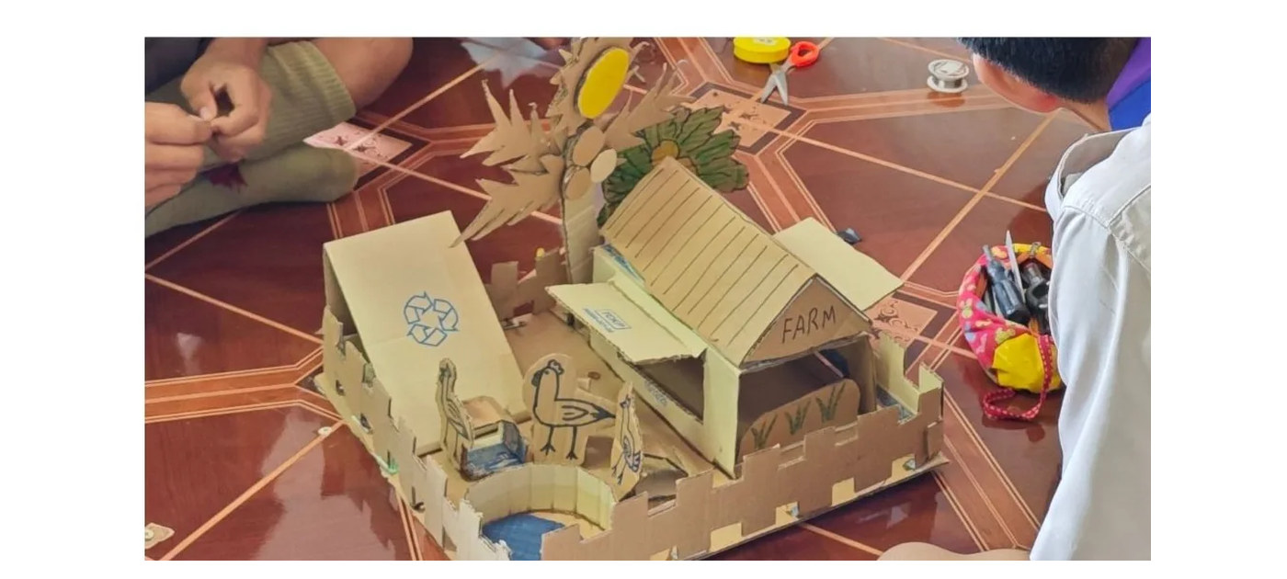
ผู้จัดทำสื่อ | นายอนันตชัย เพ็ชรรี่
วันที่ผลิตสื่อ | 22 สิงหาคม 2569
ชื่อสื่อ | หน้า 15: สื่อเกมสไลด์การแก้ปัญหาเขาวงกตด้วยบัตรคำสั่ง (Unplugged Coding Maze)
ใช้สอนกลุ่มสาระการเรียนรู้ | วิทยาศาสตร์และเทคโนโลยี
รายวิชา | วิทยาการคำนวณ
วิธีใช้สื่อ | ใช้จัดกิจกรรมโค้ดดิ้งแบบไม่ใช้คอมพิวเตอร์ (Unplugged Coding) ให้นักเรียนสไลด์แถบบัตรคำสั่ง ลูกศรเดินหน้า เลี้ยวซ้าย เลี้ยวขวา เก็บสิ่งของ เพื่อพาตัวละครเดินผ่านเขาวงกตไปสู่เป้าหมาย

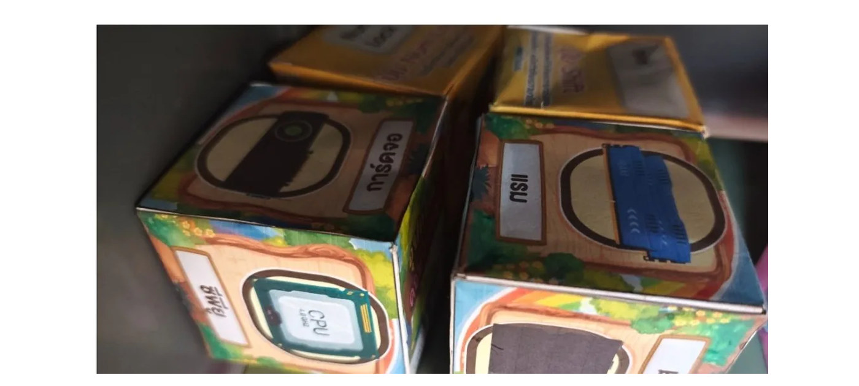
ผู้จัดทำสื่อ | นายอนันตชัย เพ็ชรรี่
วันที่ผลิตสื่อ | 29 สิงหาคม 2569
ชื่อสื่อ | หน้า 16: สื่อเกมสไลด์การจัดลำดับขั้นตอนกิจวัตรประจำวัน (Daily Routine Sequencing)
ใช้สอนกลุ่มสาระการเรียนรู้ | วิทยาศาสตร์และเทคโนโลยี
รายวิชา | วิทยาการคำนวณ
วิธีใช้สื่อ | ให้นักเรียนจัดเรียงแผ่นสไลด์ภาพขั้นตอนกิจวัตรยามเช้า เช่น ตื่นนอน แปรงฟัน อาบน้ำ แต่งตัว รับประทานอาหาร เพื่อฝึกการคิดลำดับก่อน-หลังที่เป็นตรรกะในชีวิตประจำวัน

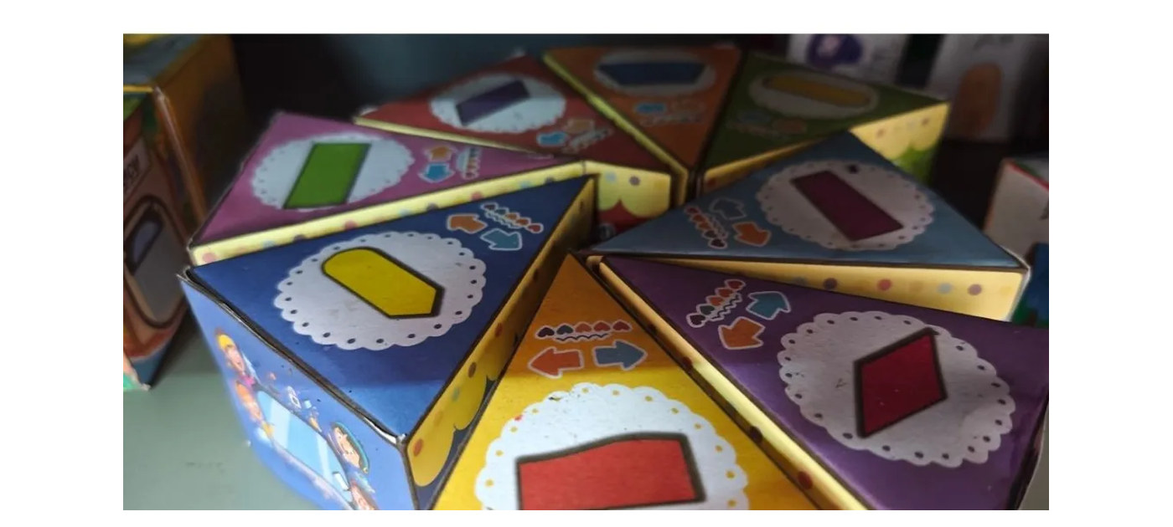
ผู้จัดทำสื่อ | นายอนันตชัย เพ็ชรรี่
วันที่ผลิตสื่อ | 5 กันยายน 2569
ชื่อสื่อ | หน้า 17: สื่อเกมสไลด์การจำแนกรูปแบบ Pattern Recognition (ลวดลายและอนุกรม)
ใช้สอนกลุ่มสาระการเรียนรู้ | วิทยาศาสตร์และเทคโนโลยี
รายวิชา | วิทยาการคำนวณและคณิตศาสตร์
วิธีใช้สื่อ | ใช้สไลด์ช่องมองเพื่อค้นหารูปแบบความสัมพันธ์ของตัวเลข รูปเรขาคณิต และสีที่ซ้ำกันตามกฎเกณฑ์ เพื่อทำนายสิ่งที่ควรจะปรากฏในช่องถัดไปอย่างถูกต้อง

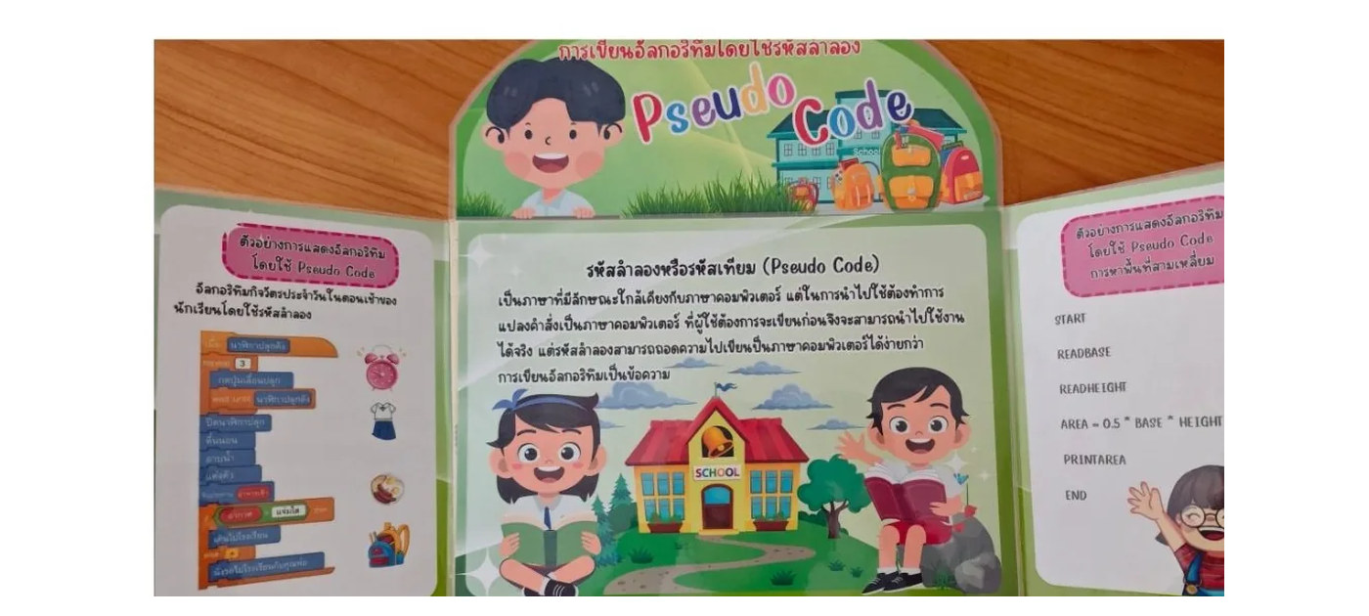
ผู้จัดทำสื่อ | นายอนันตชัย เพ็ชรรี่
วันที่ผลิตสื่อ | 12 กันยายน 2569
ชื่อสื่อ | หน้า 18: สื่อเกมสไลด์การคิดเชิงนามธรรม Abstraction (ดึงเฉพาะสาระสำคัญ)
ใช้สอนกลุ่มสาระการเรียนรู้ | วิทยาศาสตร์และเทคโนโลยี
รายวิชา | วิทยาการคำนวณ
วิธีใช้สื่อ | ใช้แผ่นสไลด์แผ่นใสทาบเพื่อตัดรายละเอียดปลีกย่อยที่ไม่จำเป็นของแผนที่และโจทย์ปัญหาออก เหลือไว้เฉพาะหัวใจสำคัญที่จำเป็นต่อการแก้ปัญหา เช่น แผนผังเส้นทางรถไฟ

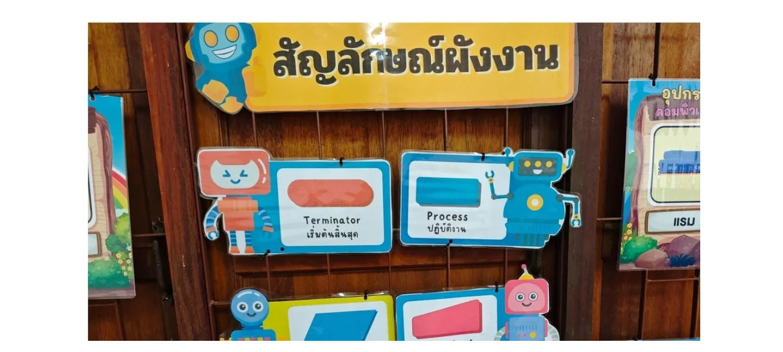
ผู้จัดทำสื่อ | นายอนันตชัย เพ็ชรรี่
วันที่ผลิตสื่อ | 19 กันยายน 2569
ชื่อสื่อ | หน้า 19: สื่อเกมสไลด์การแยกย่อยปัญหา Decomposition (ชำแหละชิ้นส่วนระบบ)
ใช้สอนกลุ่มสาระการเรียนรู้ | วิทยาศาสตร์และเทคโนโลยี
รายวิชา | วิทยาการคำนวณและการออกแบบฯ
วิธีใช้สื่อ | ให้นักเรียนดึงแผ่นสไลด์แยกชิ้นส่วนของวัตถุหรือระบบที่ซับซ้อน เช่น จักรยาน (แฮนด์, ล้อ, โซ่, เบรก) หรือคอมพิวเตอร์ ออกเป็นส่วนย่อย ๆ เพื่อให้เข้าใจกลไกและแก้ปัญหาได้ง่ายขึ้น

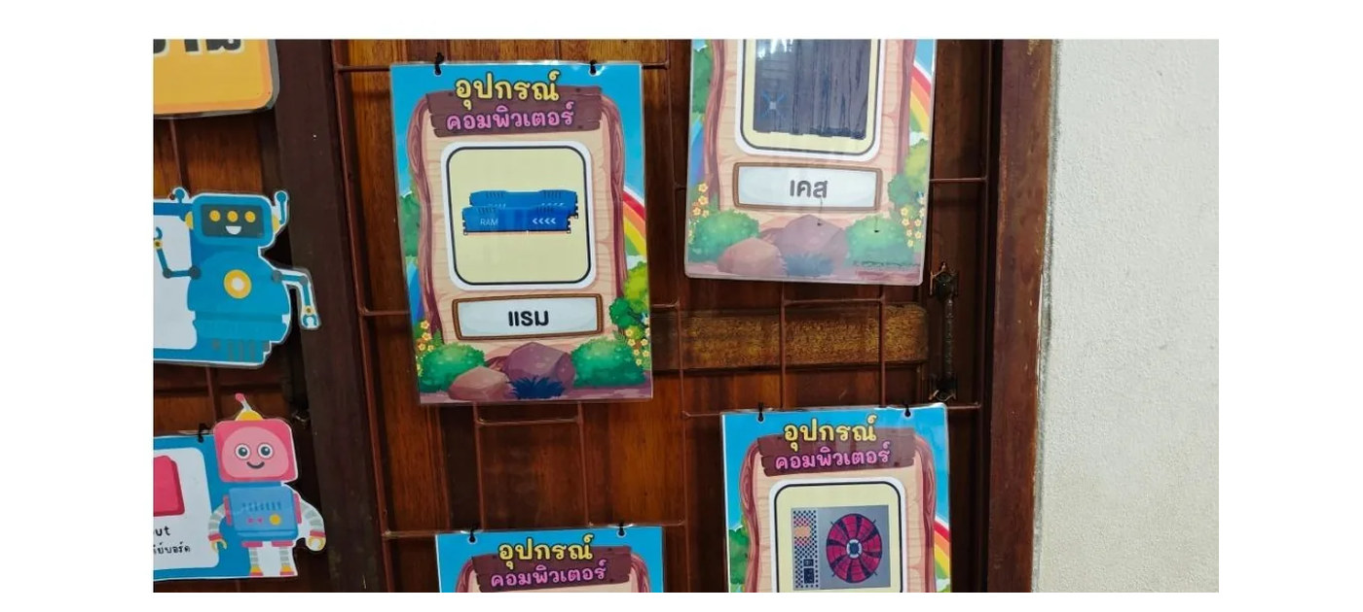
ผู้จัดทำสื่อ | นายอนันตชัย เพ็ชรรี่
วันที่ผลิตสื่อ | 26 กันยายน 2569
ชื่อสื่อ | หน้า 20: สื่อเกมสไลด์การค้นหาข้อผิดพลาดของโปรแกรม Debugging (ตามล่าหาบัก)
ใช้สอนกลุ่มสาระการเรียนรู้ | วิทยาศาสตร์และเทคโนโลยี
รายวิชา | วิทยาการคำนวณ
วิธีใช้สื่อ | ใช้สไลด์แว่นขยายตรวจสอบชุดคำสั่งที่มีข้อผิดพลาด เช่น คำสั่งเดินเกินช่อง หรือคำสั่งหมุนผิดทิศทาง ให้นักเรียนระบุจุดที่ทำให้โปรแกรมทำงานไม่เป็นไปตามเป้าหมายและแก้ไขให้ถูกต้อง

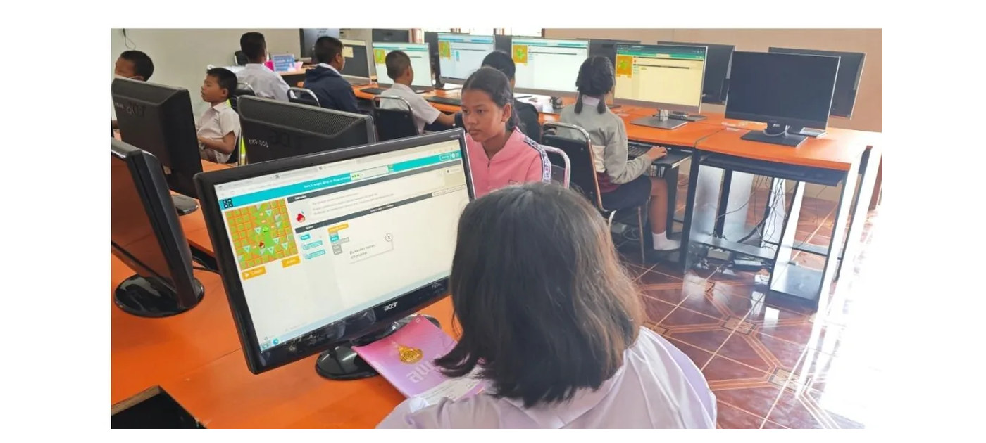
ผู้จัดทำสื่อ | นายอนันตชัย เพ็ชรรี่
วันที่ผลิตสื่อ | 3 ตุลาคม 2569
ชื่อสื่อ | หน้า 21: สื่อเกมสไลด์การเขียนโปรแกรมแบบวนซ้ำ Looping & Repeat
ใช้สอนกลุ่มสาระการเรียนรู้ | วิทยาศาสตร์และเทคโนโลยี
รายวิชา | วิทยาการคำนวณ
วิธีใช้สื่อ | ให้นักเรียนหมุนวงล้อสไลด์จำลองโครงสร้างการทำซ้ำ (Repeat N times / While loop) แปลงคำสั่งที่เขียนซ้ำกันหลายบรรทัดให้กระชับเหลือเพียงบล็อกวนซ้ำชุดเดียว

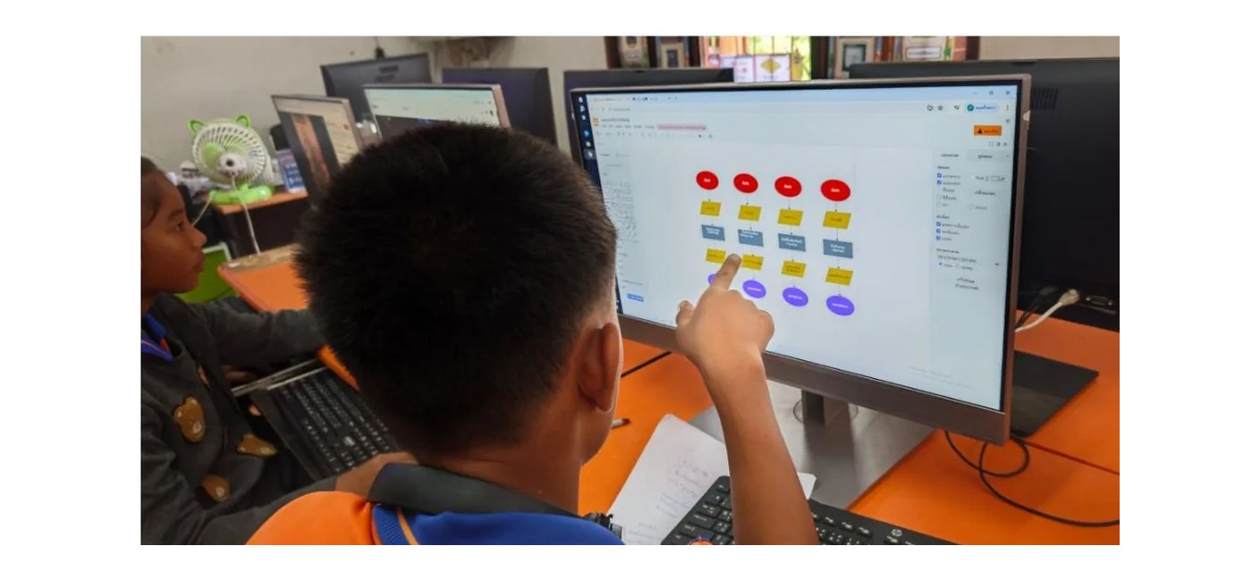
ผู้จัดทำสื่อ | นายอนันตชัย เพ็ชรรี่
วันที่ผลิตสื่อ | 10 ตุลาคม 2569
ชื่อสื่อ | หน้า 22: สื่อเกมสไลด์โครงสร้างทางเลือก If-Else (เงื่อนไขถ้า-จริง-เท็จ)
ใช้สอนกลุ่มสาระการเรียนรู้ | วิทยาศาสตร์และเทคโนโลยี
รายวิชา | วิทยาการคำนวณ
วิธีใช้สื่อ | ใช้แผ่นสไลด์สองรางเลื่อนทดสอบเงื่อนไข If True / If False เช่น ตรวจสอบคะแนนสอบ ถ้ามากกว่าหรือเท่ากับ 50 คะแนน -> ผ่าน, ถ้าน้อยกว่า -> ปรับปรุง

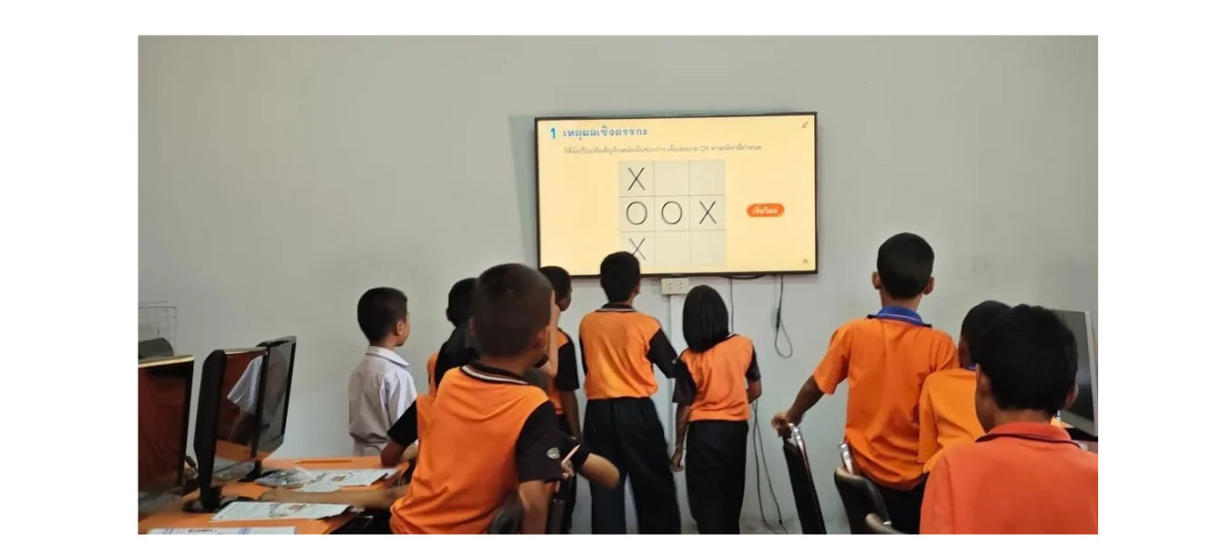
ผู้จัดทำสื่อ | นายอนันตชัย เพ็ชรรี่
วันที่ผลิตสื่อ | 17 ตุลาคม 2569
ชื่อสื่อ | หน้า 23: สื่อเกมสไลด์ขั้นตอนการทำไข่เจียวด้วยรหัสลำลองและผังงาน
ใช้สอนกลุ่มสาระการเรียนรู้ | วิทยาศาสตร์และเทคโนโลยี
รายวิชา | วิทยาการคำนวณ
วิธีใช้สื่อ | ใช้สไลด์เรียงลำดับขั้นตอนการทำอาหารยอดนิยม (ไข่เจียว) ตั้งแต่เตรียมวัตถุดิบ ตอกไข่ ปรุงรส ตีไข่ ตั้งกระทะ ทอดจนสุก และตักใส่จาน ฝึกการคิดละเอียดรอบคอบแบบอัลกอริทึม

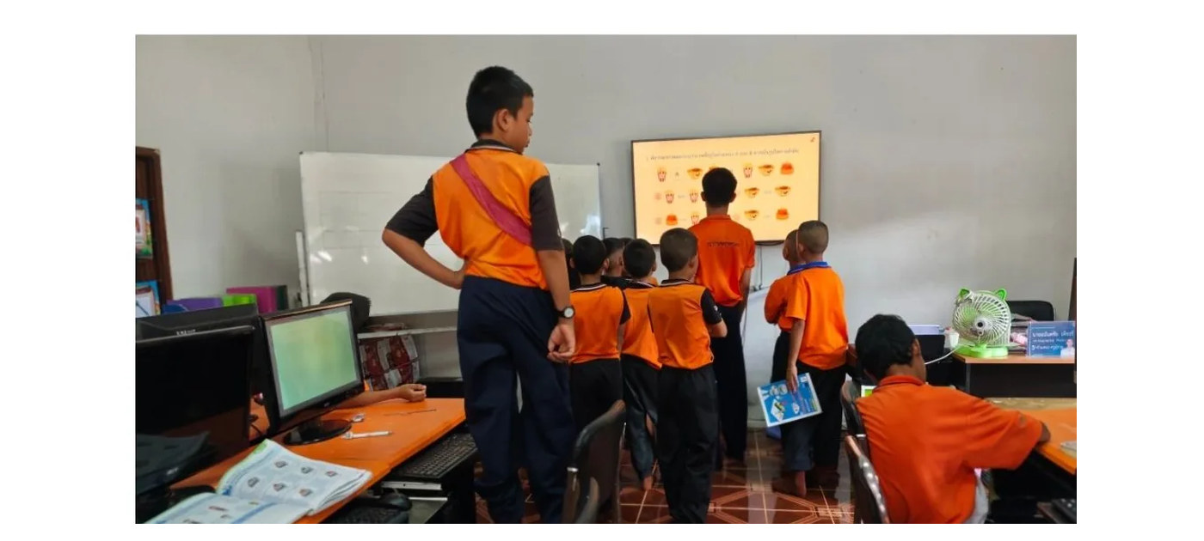
ผู้จัดทำสื่อ | นายอนันตชัย เพ็ชรรี่
วันที่ผลิตสื่อ | 24 ตุลาคม 2569
ชื่อสื่อ | หน้า 24: สื่อเกมสไลด์การจัดระเบียบข้อมูลและสารสนเทศ (Data Sorter Drawer)
ใช้สอนกลุ่มสาระการเรียนรู้ | วิทยาศาสตร์และเทคโนโลยี
รายวิชา | วิทยาการคำนวณ
วิธีใช้สื่อ | ให้นักเรียนดึงแถบลิ้นชักข้อมูลเพื่อจัดหมวดหมู่ข้อมูลตามเกณฑ์ เช่น จำแนกรายชื่อนักเรียนตามระดับชั้น ตามวันเกิด หรือเรียงลำดับคะแนนจากมากไปหาน้อย

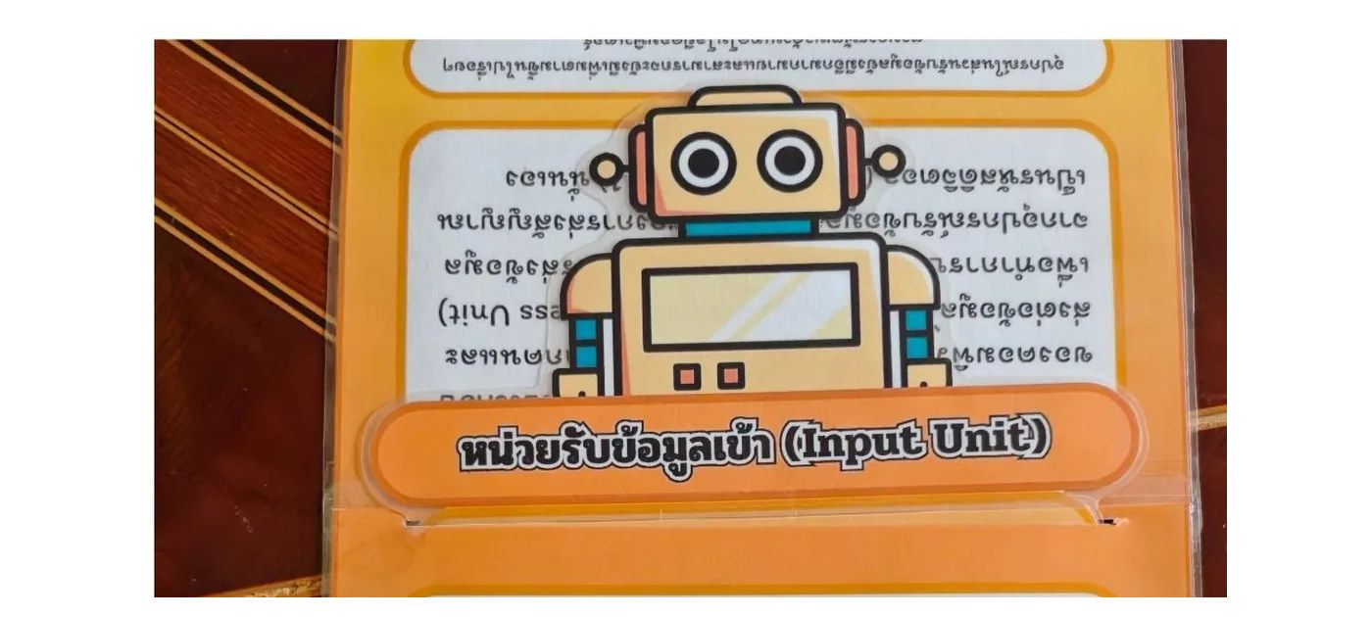
ผู้จัดทำสื่อ | นายอนันตชัย เพ็ชรรี่
วันที่ผลิตสื่อ | 31 ตุลาคม 2569
ชื่อสื่อ | หน้า 25: สื่อเกมสไลด์บล็อกคำสั่ง Scratch พื้นฐาน (Motion, Looks, Sound)
ใช้สอนกลุ่มสาระการเรียนรู้ | วิทยาศาสตร์และเทคโนโลยี
รายวิชา | วิทยาการคำนวณ
วิธีใช้สื่อ | ใช้แผ่นสไลด์จิ๊กซอว์จำลองบล็อกคำสั่งของโปรแกรม Scratch ให้นักเรียนต่อบล็อก Event (เมื่อคลิกธงเขียว) เข้ากับบล็อกการเคลื่อนที่และการส่งเสียง เพื่อสร้างสคริปต์แอนิเมชัน

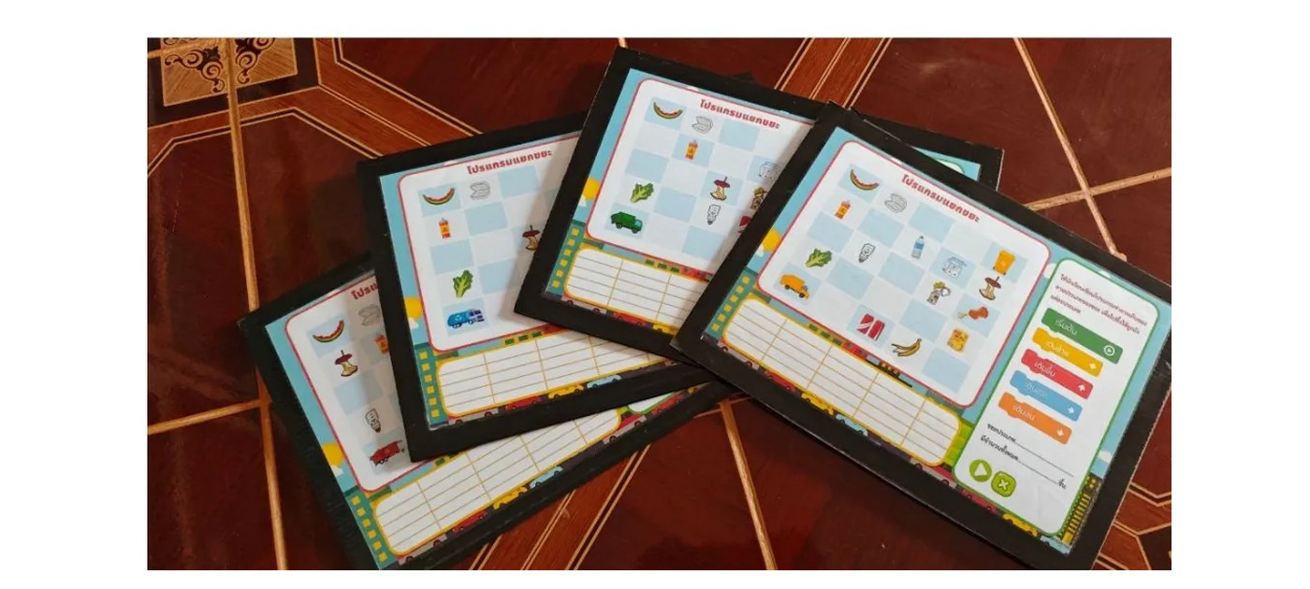
ผู้จัดทำสื่อ | นายอนันตชัย เพ็ชรรี่
วันที่ผลิตสื่อ | 7 พฤศจิกายน 2569
ชื่อสื่อ | หน้า 26: สื่อเกมสไลด์ระบบพิกัดฉาก X-Y บนเวที Scratch
ใช้สอนกลุ่มสาระการเรียนรู้ | วิทยาศาสตร์และเทคโนโลยี
รายวิชา | วิทยาการคำนวณและคณิตศาสตร์
วิธีใช้สื่อ | ใช้แผ่นสไลด์ตารางพิกัดคาร์ทีเซียน (X จาก -240 ถึง 240, Y จาก -180 ถึง 180) เลื่อนหมุดตัวละครไปยังจุดต่าง ๆ เพื่อให้นักเรียนเข้าใจตำแหน่งและการเคลื่อนที่ในเวที Scratch

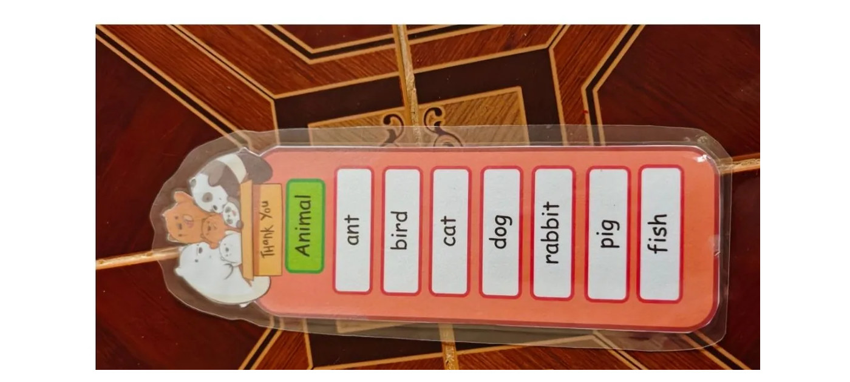
ผู้จัดทำสื่อ | นายอนันตชัย เพ็ชรรี่
วันที่ผลิตสื่อ | 14 พฤศจิกายน 2569
ชื่อสื่อ | หน้า 27: สื่อเกมสไลด์ตัวแปร (Variables) และกล่องเก็บคะแนนเกม
ใช้สอนกลุ่มสาระการเรียนรู้ | วิทยาศาสตร์และเทคโนโลยี
รายวิชา | วิทยาการคำนวณ
วิธีใช้สื่อ | ใช้สไลด์กล่องจำลองตัวแปร ให้นักเรียนดึงแถบเปลี่ยนค่าของตัวเลข เช่น ตัวแปร Score เพิ่มขึ้นทีละ 1 หรือตัวแปร Lives ลดลงเมื่อโดนสิ่งกีดขวาง เข้าใจหลักการทำงานของตัวแปรในโปรแกรม

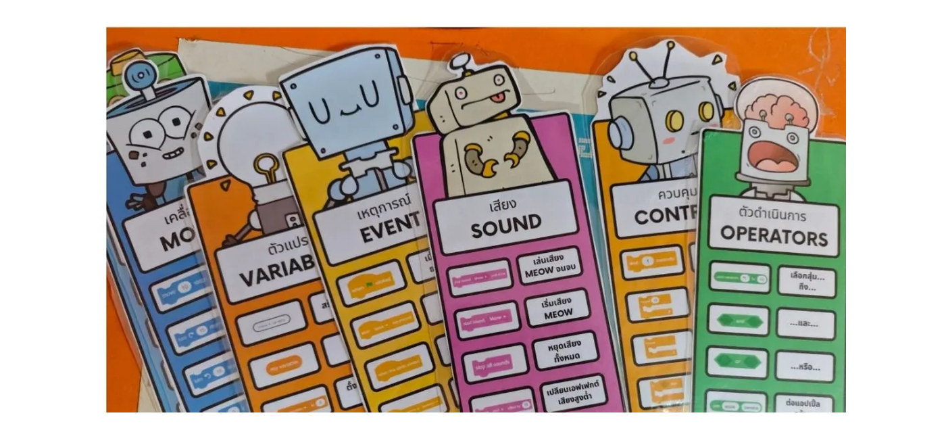
ผู้จัดทำสื่อ | นายอนันตชัย เพ็ชรรี่
วันที่ผลิตสื่อ | 21 พฤศจิกายน 2569
ชื่อสื่อ | หน้า 28: สื่อเกมสไลด์คำสั่งตรวจจับและการสัมผัส (Sensing & Touching Color)
ใช้สอนกลุ่มสาระการเรียนรู้ | วิทยาศาสตร์และเทคโนโลยี
รายวิชา | วิทยาการคำนวณ
วิธีใช้สื่อ | ใช้สไลด์แผ่นเลื่อนจำลองการชนของตัวละครกับขอบเวทีหรือสิ่งกีดขวางสีต่าง ๆ เมื่อแผ่นสไลด์แตะกัน จะเปิดช่องแสดงคำสั่งปฏิกิริยาตอบสนอง เช่น สะท้อนกลับ หรือจบเกม

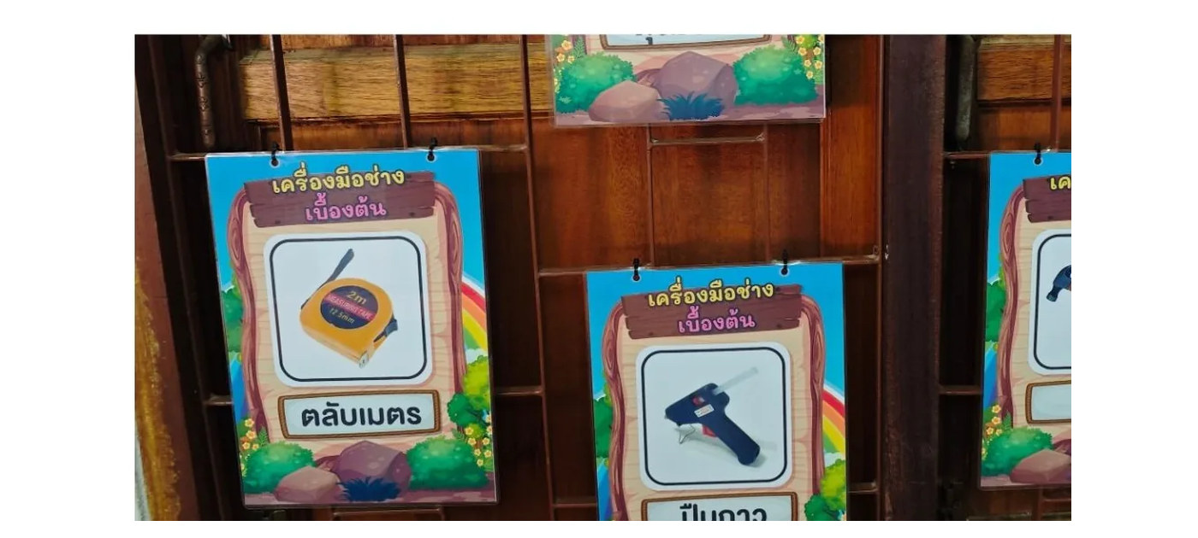
ผู้จัดทำสื่อ | นายอนันตชัย เพ็ชรรี่
วันที่ผลิตสื่อ | 28 พฤศจิกายน 2569
ชื่อสื่อ | หน้า 29: สื่อเกมสไลด์โครงสร้างภาษา Python เบื้องต้น (Print, Input, Data Types)
ใช้สอนกลุ่มสาระการเรียนรู้ | วิทยาศาสตร์และเทคโนโลยี
รายวิชา | วิทยาการคำนวณ
วิธีใช้สื่อ | ใช้แถบเลื่อนแสดงโค้ดคำสั่งไพธอนพื้นฐาน เช่น ฟังก์ชัน print(), คำสั่งรับค่า input() และประเภทข้อมูล int, float, str เพื่อให้นักเรียนเข้าใจไวยากรณ์และผลลัพธ์บนคอนโซล

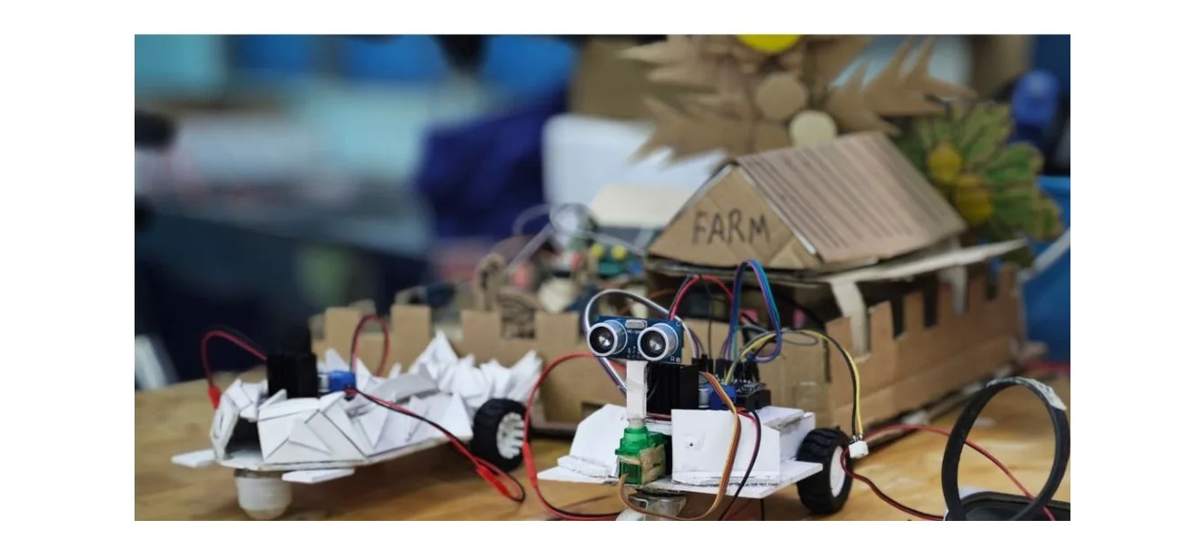
ผู้จัดทำสื่อ | นายอนันตชัย เพ็ชรรี่
วันที่ผลิตสื่อ | 5 ธันวาคม 2569
ชื่อสื่อ | หน้า 30: สื่อเกมสไลด์การจัดการไฟล์และโครงสร้างโฟลเดอร์ (Directory Tree)
ใช้สอนกลุ่มสาระการเรียนรู้ | วิทยาศาสตร์และเทคโนโลยี
รายวิชา | วิทยาการคำนวณ
วิธีใช้สื่อ | ใช้สไลด์แฟ้มซ้อนชั้นจำลองโครงสร้างโฟลเดอร์หลักและโฟลเดอร์ย่อย (Root -> Folder -> Subfolder -> File) ฝึกทักษะการจัดระเบียบไฟล์งานเอกสารและรูปภาพอย่างเป็นหมวดหมู่

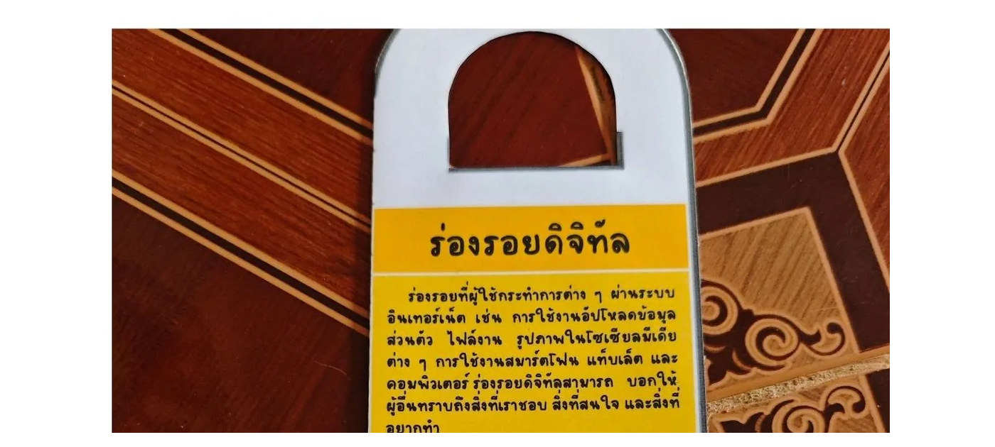
ผู้จัดทำสื่อ | นายอนันตชัย เพ็ชรรี่
วันที่ผลิตสื่อ | 12 ธันวาคม 2569
ชื่อสื่อ | หน้า 31: สื่อเกมสไลด์นามสกุลไฟล์และการเลือกใช้โปรแกรม (.docx, .xlsx, .pptx, .mp4)
ใช้สอนกลุ่มสาระการเรียนรู้ | วิทยาศาสตร์และเทคโนโลยี
รายวิชา | วิทยาการคำนวณ
วิธีใช้สื่อ | ให้นักเรียนจับคู่แผ่นสไลด์นามสกุลไฟล์ เช่น .docx (เอกสาร), .xlsx (สเปรดชีต), .pptx (นำเสนอ), .png/.jpg (รูปภาพ) กับไอคอนโปรแกรมที่เหมาะสมในการเปิดใช้งาน

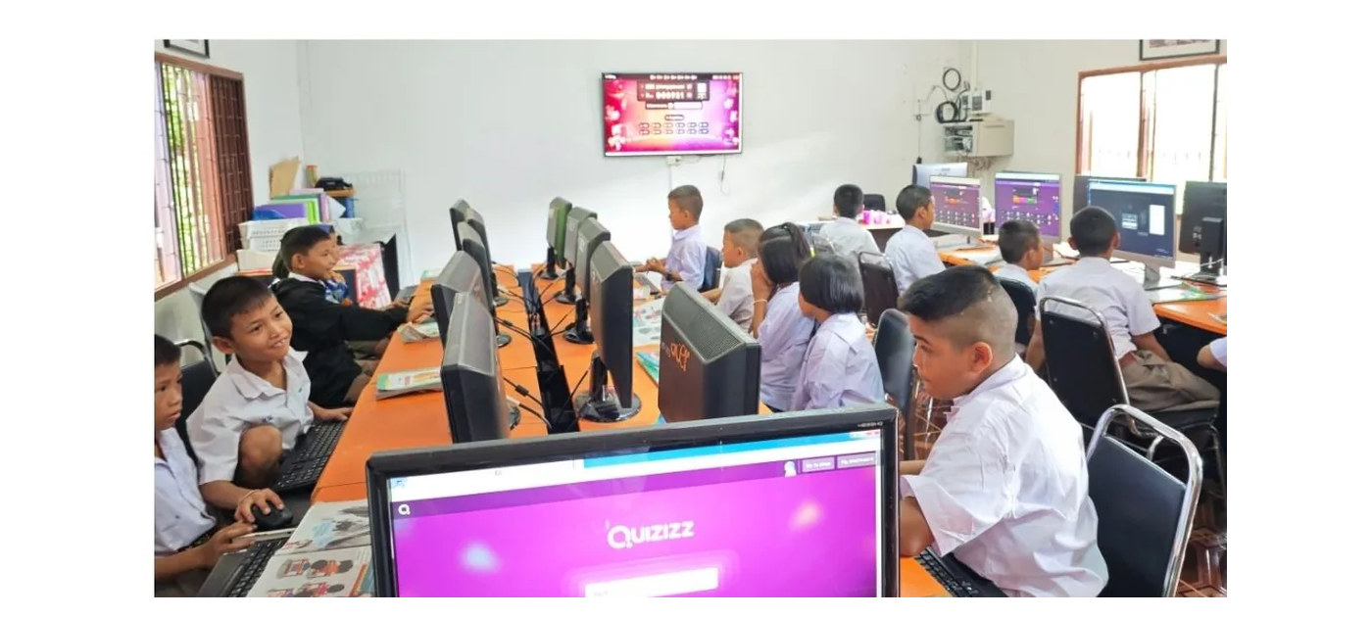
ผู้จัดทำสื่อ | นายอนันตชัย เพ็ชรรี่
วันที่ผลิตสื่อ | 19 ธันวาคม 2569
ชื่อสื่อ | หน้า 32: สื่อเกมสไลด์แป้นพิมพ์ลัดคอมพิวเตอร์ที่ต้องรู้ (Keyboard Shortcuts Master)
ใช้สอนกลุ่มสาระการเรียนรู้ | วิทยาศาสตร์และเทคโนโลยี
รายวิชา | วิทยาการคำนวณ
วิธีใช้สื่อ | ใช้แผ่นสไลด์ทดสอบคีย์ลัดยอดนิยม เช่น Ctrl+C (คัดลอก), Ctrl+V (วาง), Ctrl+Z (ยกเลิก), Ctrl+S (บันทึก), Alt+Tab (สลับหน้าต่าง) เพิ่มความคล่องแคล่วและประสิทธิภาพในการทำงาน

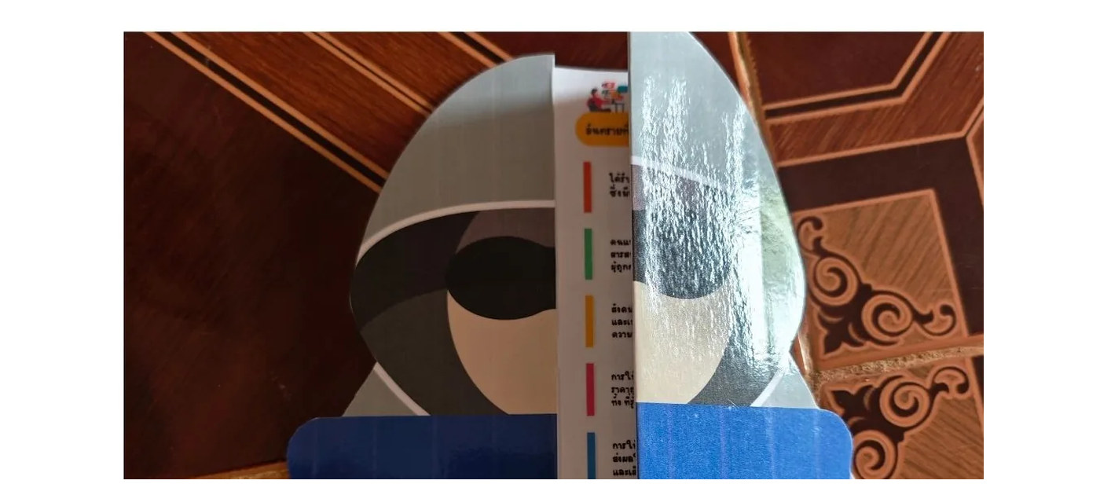
ผู้จัดทำสื่อ | นายอนันตชัย เพ็ชรรี่
วันที่ผลิตสื่อ | 26 ธันวาคม 2569
ชื่อสื่อ | หน้า 33: สื่อเกมสไลด์การสืบค้นข้อมูลขั้นสูงด้วย Google Search Operators
ใช้สอนกลุ่มสาระการเรียนรู้ | วิทยาศาสตร์และเทคโนโลยี
รายวิชา | วิทยาการคำนวณ
วิธีใช้สื่อ | ใช้สไลด์แนะนำเทคนิคการค้นหาข้อมูลแบบเจาะจง เช่น การใส่เครื่องหมายคำพูด "...", คำสั่ง site:ac.th, filetype:pdf และเครื่องหมายลบ (-) เพื่อกรองข้อมูลที่ไม่ต้องการออกอย่างรวดเร็ว

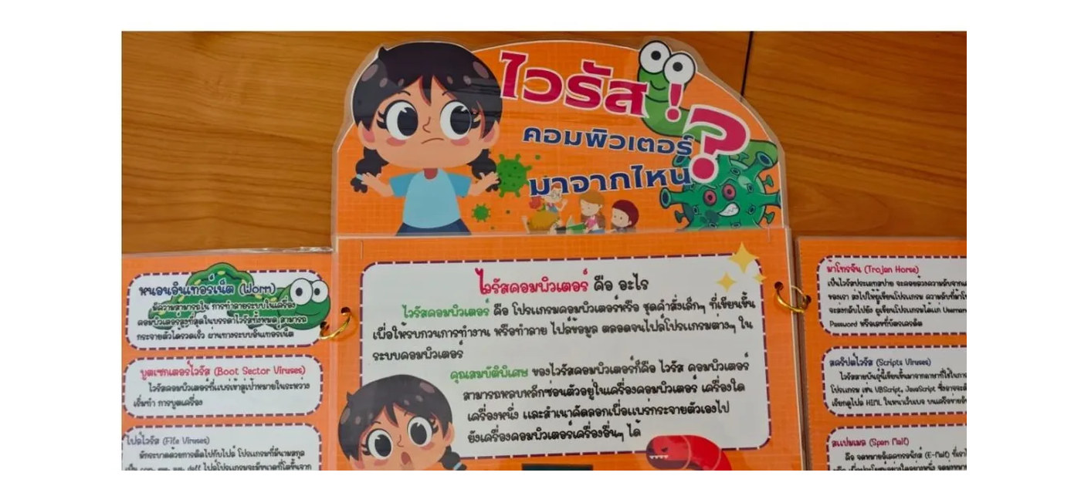
ผู้จัดทำสื่อ | นายอนันตชัย เพ็ชรรี่
วันที่ผลิตสื่อ | 2 มกราคม 2570
ชื่อสื่อ | หน้า 34: สื่อเกมสไลด์การประเมินความน่าเชื่อถือของแหล่งข้อมูล (PROMPT Check)
ใช้สอนกลุ่มสาระการเรียนรู้ | วิทยาศาสตร์และเทคโนโลยี
รายวิชา | วิทยาการคำนวณ
วิธีใช้สื่อ | ใช้แผ่นสไลด์เช็กลิสต์ 5 ด้านในการประเมินเว็บไซต์: ความทันสมัยของข้อมูล, ความเชี่ยวชาญของผู้เขียน, ความเป็นกลาง, วัตถุประสงค์ในการเผยแพร่ และการอ้างอิงแหล่งที่มา

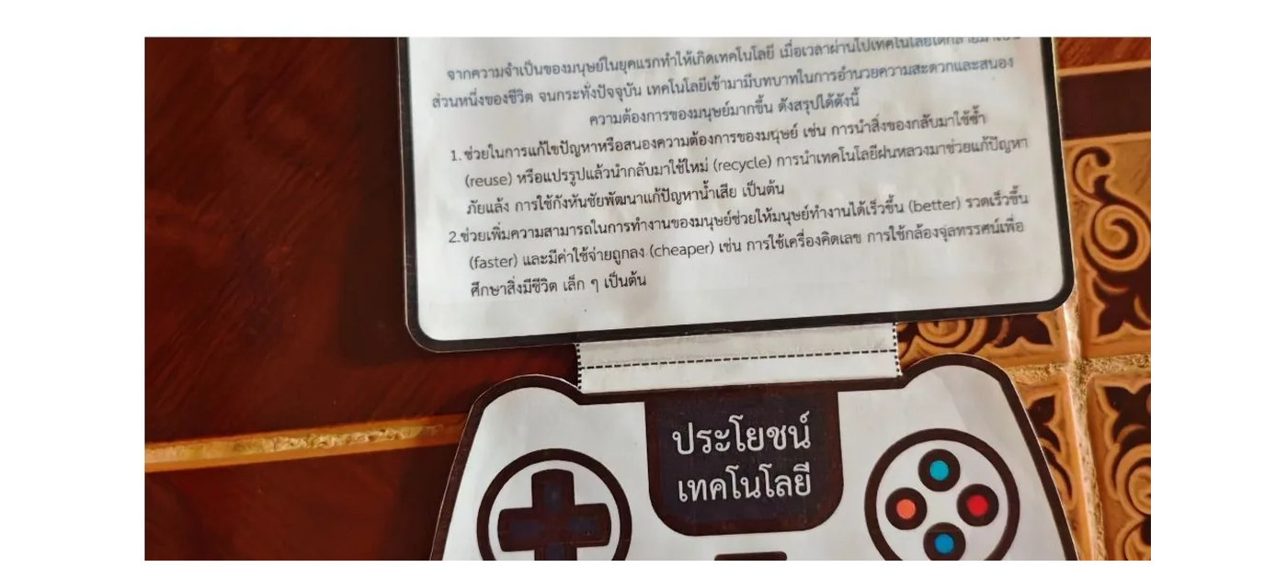
ผู้จัดทำสื่อ | นายอนันตชัย เพ็ชรรี่
วันที่ผลิตสื่อ | 9 มกราคม 2570
ชื่อสื่อ | หน้า 35: สื่อเกมสไลด์การรู้เท่าทันสื่อและการจำแนกข่าวจริง-ข่าวปลอม (Fact vs Fake)
ใช้สอนกลุ่มสาระการเรียนรู้ | วิทยาศาสตร์และเทคโนโลยี
รายวิชา | วิทยาการคำนวณ
วิธีใช้สื่อ | ใช้แผ่นสไลด์กรณีศึกษาข่าวพาดหัวล่อเป้า (Clickbait) และข่าวปลอมบนโซเชียลมีเดีย ให้นักเรียนดึงแถบตรวจสอบข้อเท็จจริง ค้นหาแหล่งที่มาต้นฉบับก่อนกดแชร์

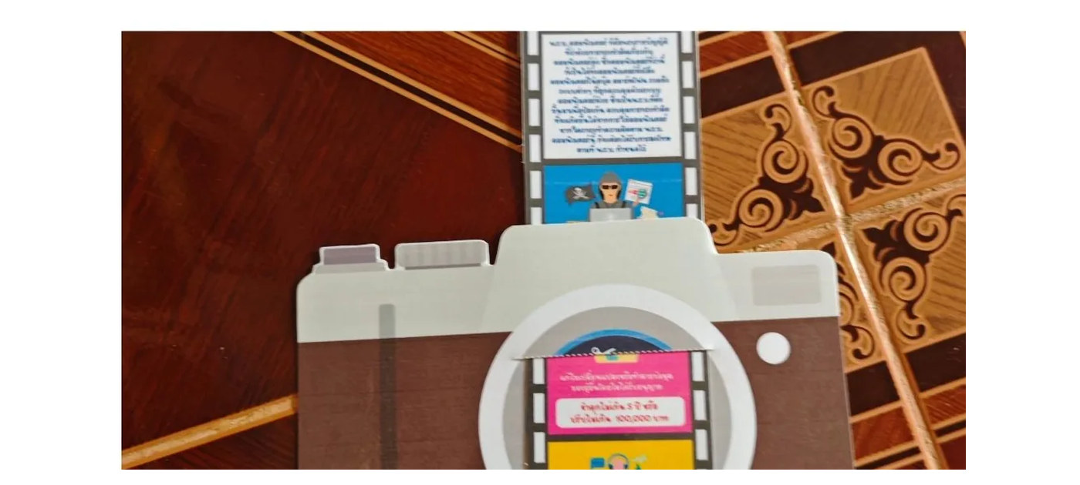
ผู้จัดทำสื่อ | นายอนันตชัย เพ็ชรรี่
วันที่ผลิตสื่อ | 16 มกราคม 2570
ชื่อสื่อ | หน้า 36: สื่อเกมสไลด์ลิขสิทธิ์และการนำภาพมาใช้งานอย่างถูกต้อง (Creative Commons)
ใช้สอนกลุ่มสาระการเรียนรู้ | วิทยาศาสตร์และเทคโนโลยี
รายวิชา | วิทยาการคำนวณ
วิธีใช้สื่อ | ให้นักเรียนจับคู่แผ่นสไลด์สัญลักษณ์ลิขสิทธิ์สัญญาอนุญาตครีเอทีฟคอมมอนส์ (BY, NC, ND, SA) เข้าใจขอบเขตการนำผลงานของผู้อื่นไปใช้งานอย่างถูกกฎหมายและมีจริยธรรม

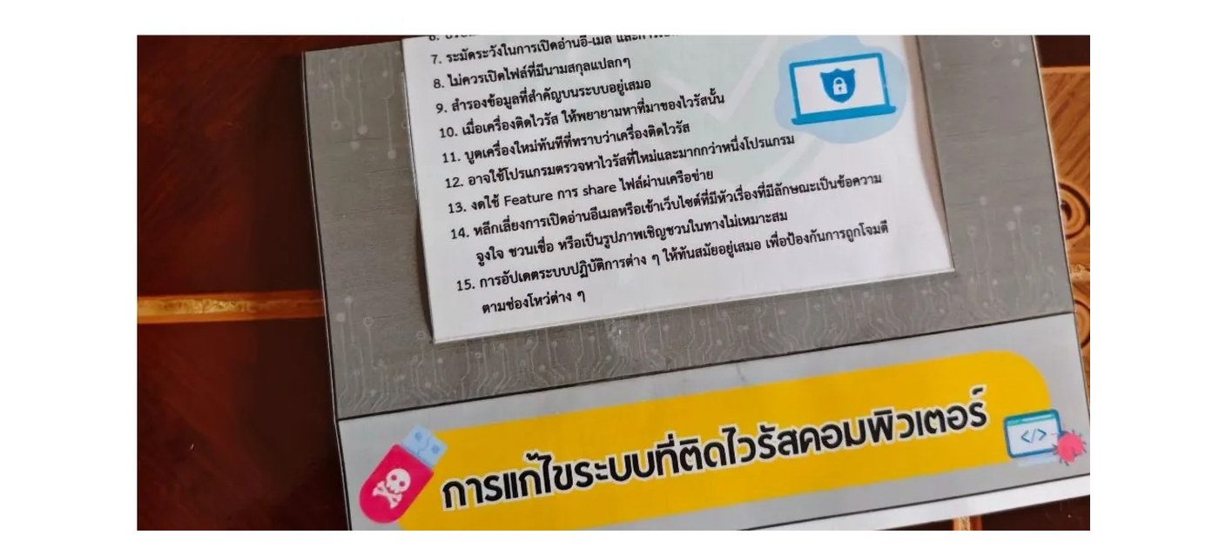
ผู้จัดทำสื่อ | นายอนันตชัย เพ็ชรรี่
วันที่ผลิตสื่อ | 23 มกราคม 2570
ชื่อสื่อ | หน้า 37: สื่อเกมสไลด์การตั้งรหัสผ่านให้ปลอดภัยและแข็งแรง (Strong Password Builder)
ใช้สอนกลุ่มสาระการเรียนรู้ | วิทยาศาสตร์และเทคโนโลยี
รายวิชา | วิทยาการคำนวณ
วิธีใช้สื่อ | ใช้แผ่นสไลด์ผสมรหัสผ่าน 4 องค์ประกอบ: ตัวพิมพ์ใหญ่ (A-Z), ตัวพิมพ์เล็ก (a-z), ตัวเลข (0-9) และสัญลักษณ์พิเศษ (@, #, $) พร้อมหลีกเลี่ยงข้อมูลส่วนตัวที่คาดเดาได้ง่าย

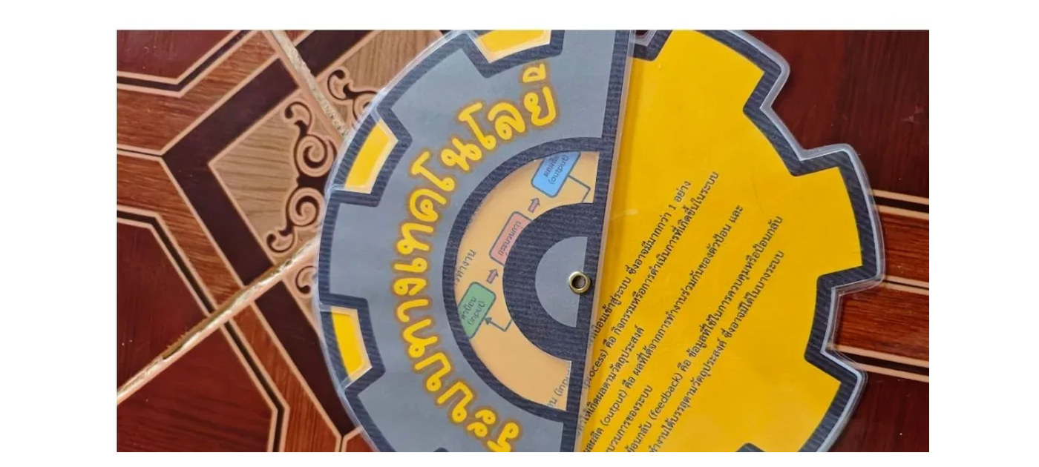
ผู้จัดทำสื่อ | นายอนันตชัย เพ็ชรรี่
วันที่ผลิตสื่อ | 30 มกราคม 2570
ชื่อสื่อ | หน้า 38: สื่อเกมสไลด์การระบุภัยคุกคามไซเบอร์และมัลแวร์ (Virus, Trojan, Ransomware)
ใช้สอนกลุ่มสาระการเรียนรู้ | วิทยาศาสตร์และเทคโนโลยี
รายวิชา | วิทยาการคำนวณ
วิธีใช้สื่อ | ใช้สไลด์เปิดแผ่นป้ายเรียนรู้อาการของเครื่องคอมพิวเตอร์ที่ติดมัลแวร์ประเภทต่าง ๆ เช่น ไวรัสคอมพิวเตอร์, ม้าโทรจัน, มัลแวร์เรียกค่าไถ่ (Ransomware) และแนวทางการป้องกัน

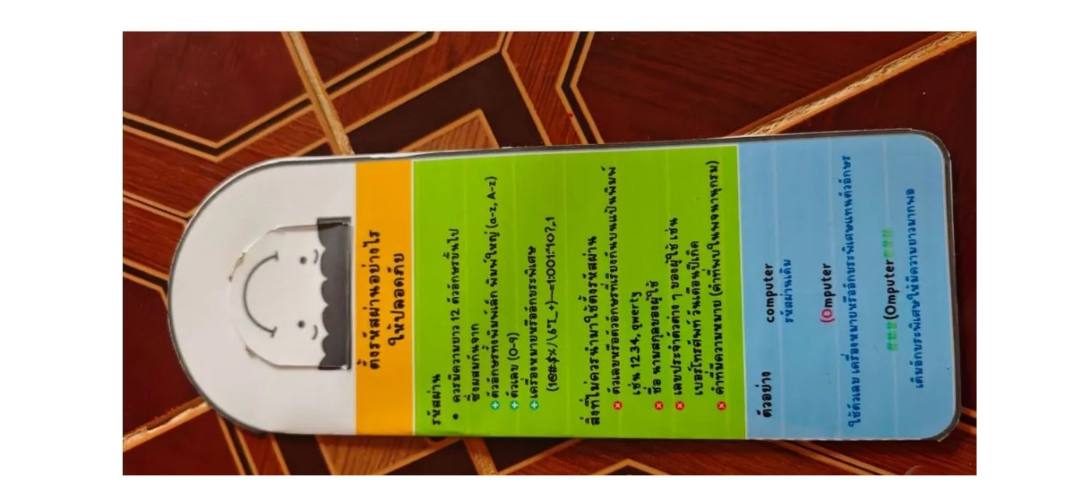
ผู้จัดทำสื่อ | นายอนันตชัย เพ็ชรรี่
วันที่ผลิตสื่อ | 6 กุมภาพันธ์ 2570
ชื่อสื่อ | หน้า 39: สื่อเกมสไลด์กลโกงฟิชชิ่งและการระวังลิงก์แปลกปลอม (Phishing Detector)
ใช้สอนกลุ่มสาระการเรียนรู้ | วิทยาศาสตร์และเทคโนโลยี
รายวิชา | วิทยาการคำนวณ
วิธีใช้สื่อ | ใช้แผ่นสไลด์ส่องจุดสังเกตในข้อความ SMS หรืออีเมลหลอกลวง เช่น URL ปลอมที่สะกดผิดเพี้ยน, ข้อความเร่งด่วนข่มขู่ระงับบัญชี, การขอรหัสผ่าน OTP เพื่อป้องกันการถูกหลอก

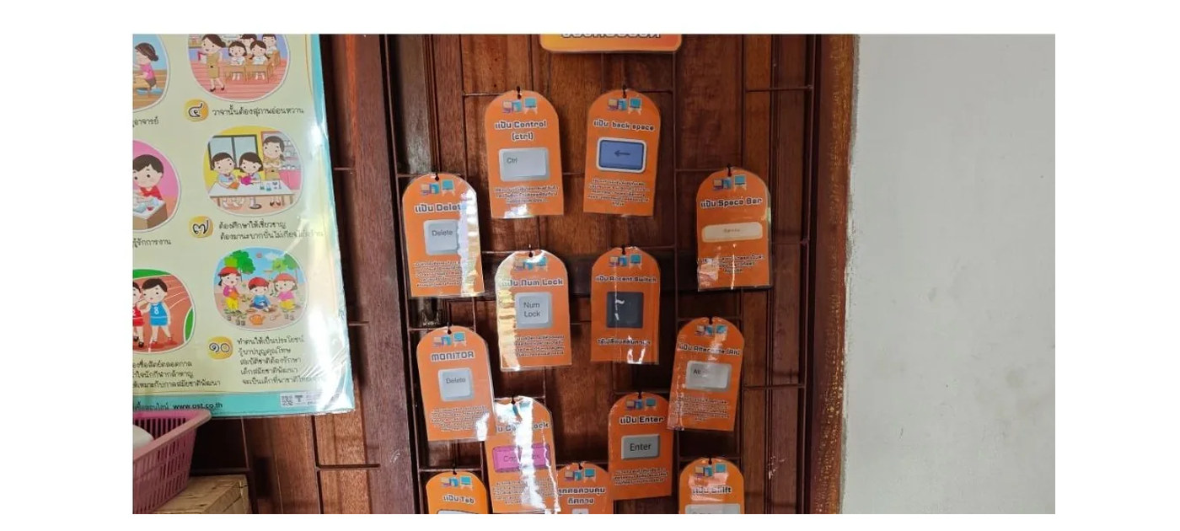
ผู้จัดทำสื่อ | นายอนันตชัย เพ็ชรรี่
วันที่ผลิตสื่อ | 13 กุมภาพันธ์ 2570
ชื่อสื่อ | หน้า 40: สื่อเกมสไลด์การรับมือการระรานทางไซเบอร์ (Stop Cyberbullying: Stop-Block-Tell)
ใช้สอนกลุ่มสาระการเรียนรู้ | วิทยาศาสตร์และเทคโนโลยี / แนวจิตวิทยา
รายวิชา | วิทยาการคำนวณ
วิธีใช้สื่อ | ใช้สไลด์ 3 ขั้นตอนรับมือการถูกกลั่นแกล้งบนโลกออนไลน์: 1. Stop (หยุดโต้ตอบด้วยความโกรธ), 2. Block (บล็อกผู้กระทำและแคปหลักฐาน), 3. Tell (บอกผู้ปกครองหรือครูประจำชั้น)

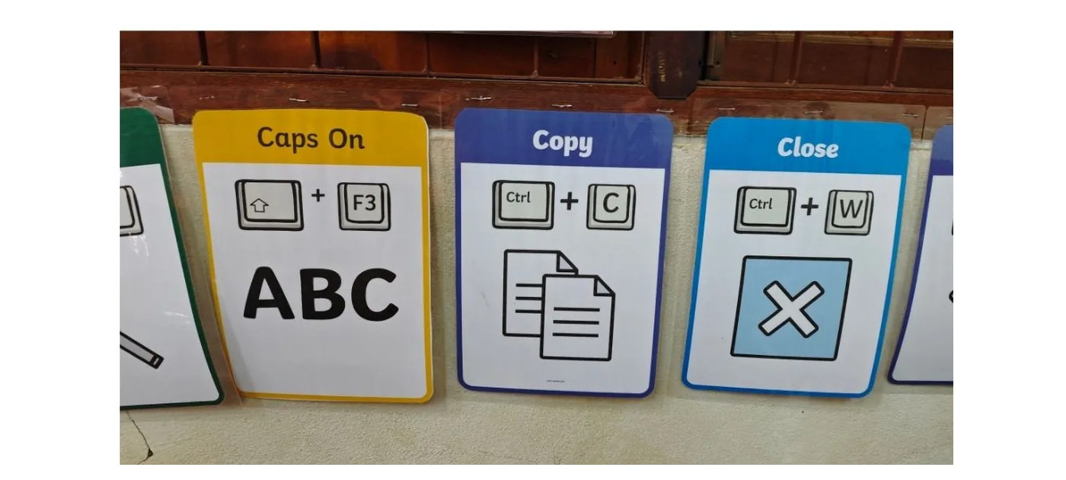
ผู้จัดทำสื่อ | นายอนันตชัย เพ็ชรรี่
วันที่ผลิตสื่อ | 20 กุมภาพันธ์ 2570
ชื่อสื่อ | หน้า 41: สื่อเกมสไลด์รอยเท้าดิจิทัล (Digital Footprint) และการคิดก่อนโพสต์
ใช้สอนกลุ่มสาระการเรียนรู้ | วิทยาศาสตร์และเทคโนโลยี
รายวิชา | วิทยาการคำนวณ
วิธีใช้สื่อ | ใช้แผ่นสไลด์รอยเท้ายักษ์สะท้อนร่องรอยการใช้งานอินเทอร์เน็ตที่ไม่มีวันลบเลือน เช่น รูปภาพ ข้อความความคิดเห็น ประวัติการค้นหา สอนให้นักเรียนตระหนักถึงผลกระทบต่ออนาคต

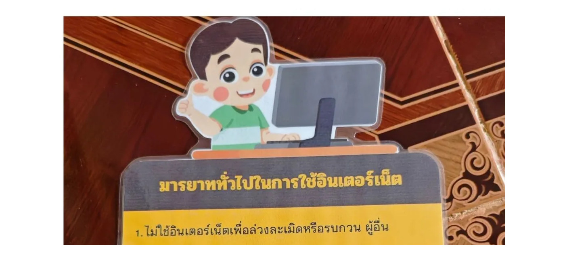
ผู้จัดทำสื่อ | นายอนันตชัย เพ็ชรรี่
วันที่ผลิตสื่อ | 27 กุมภาพันธ์ 2570
ชื่อสื่อ | หน้า 42: สื่อเกมสไลด์การปกป้องข้อมูลส่วนบุคคลตาม พ.ร.บ. คุ้มครองข้อมูลส่วนบุคคล (PDPA)
ใช้สอนกลุ่มสาระการเรียนรู้ | วิทยาศาสตร์และเทคโนโลยี
รายวิชา | วิทยาการคำนวณ
วิธีใช้สื่อ | ใช้สไลด์บานพับเปิดเผย 10 ข้อมูลส่วนบุคคลสำคัญที่ต้องระมัดระวัง เช่น เลขบัตรประชาชน, เบอร์โทรศัพท์, ที่อยู่บ้าน, ข้อมูลชีวมิติ, ภาพถ่ายติดผู้อื่นโดยไม่ได้รับความยินยอม

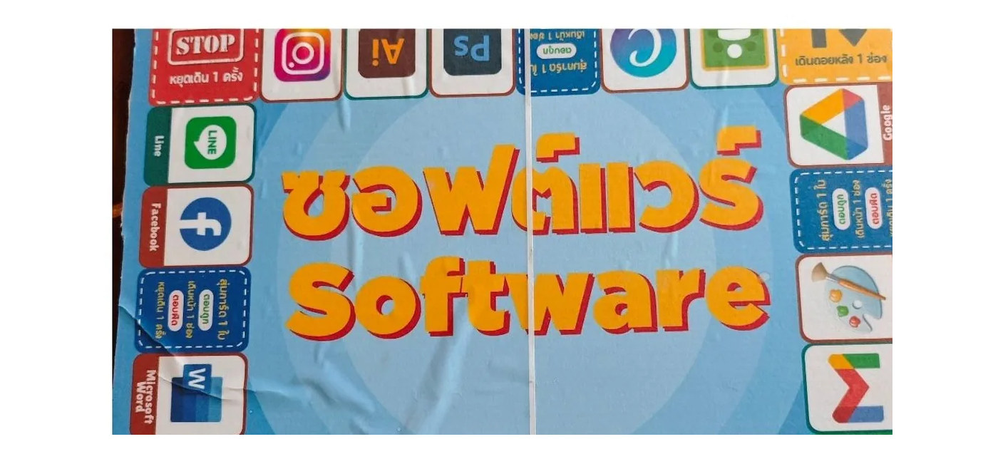
ผู้จัดทำสื่อ | นายอนันตชัย เพ็ชรรี่
วันที่ผลิตสื่อ | 6 มีนาคม 2570
ชื่อสื่อ | หน้า 43: สื่อเกมสไลด์มารยาทและจริยธรรมในการสื่อสารบนอินเทอร์เน็ต (Netiquette)
ใช้สอนกลุ่มสาระการเรียนรู้ | วิทยาศาสตร์และเทคโนโลยี
รายวิชา | วิทยาการคำนวณ
วิธีใช้สื่อ | ใช้สไลด์สถานการณ์จำลองมารยาทการส่งอีเมล การสนทนาในกลุ่มไลน์ห้องเรียน การแสดงความคิดเห็นเชิงสร้างสรรค์ และการให้เกียรติสิทธิผู้อื่นในสังคมดิจิทัล

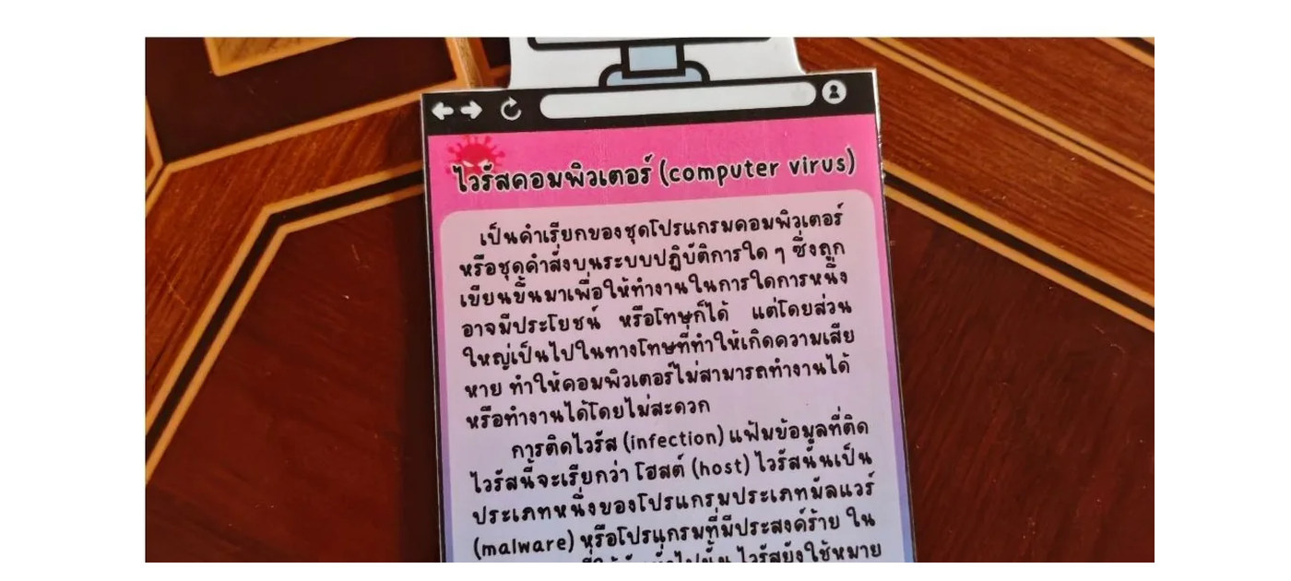
ผู้จัดทำสื่อ | นายอนันตชัย เพ็ชรรี่
วันที่ผลิตสื่อ | 13 มีนาคม 2570
ชื่อสื่อ | หน้า 44: สื่อเกมสไลด์ระบบเครือข่ายคอมพิวเตอร์ LAN, WAN และโครงสร้างโทโพโลยี
ใช้สอนกลุ่มสาระการเรียนรู้ | วิทยาศาสตร์และเทคโนโลยี
รายวิชา | วิทยาการคำนวณ
วิธีใช้สื่อ | ใช้แผ่นสไลด์ต่อสายจำลองโครงสร้างเครือข่ายแบบดาว (Star), แบบบัส (Bus), แบบวงแหวน (Ring) และเปรียบเทียบการครอบคลุมพื้นที่ระหว่างเครือข่ายท้องถิ่น LAN กับเครือข่ายวงกว้าง WAN

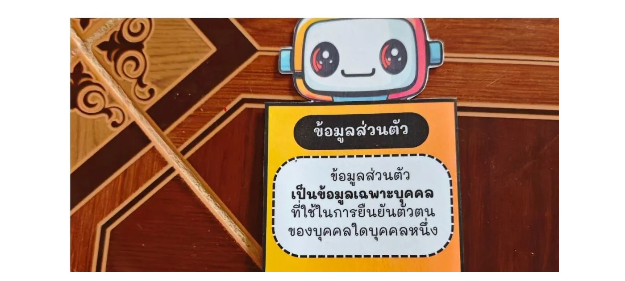
ผู้จัดทำสื่อ | นายอนันตชัย เพ็ชรรี่
วันที่ผลิตสื่อ | 20 มีนาคม 2570
ชื่อสื่อ | หน้า 45: สื่อเกมสไลด์การทำงานของหมายเลขไอพีและโดเมนเนม (IP Address & DNS)
ใช้สอนกลุ่มสาระการเรียนรู้ | วิทยาศาสตร์และเทคโนโลยี
รายวิชา | วิทยาการคำนวณ
วิธีใช้สื่อ | ให้นักเรียนดึงแถบสไลด์แปลงชื่อเว็บไซต์ (Domain Name เช่น google.com) เป็นหมายเลข IP Address (IPv4 / IPv6) ทำความเข้าใจบทบาทของ DNS Server เปรียบเสมือนสมุดโทรศัพท์อินเทอร์เน็ต

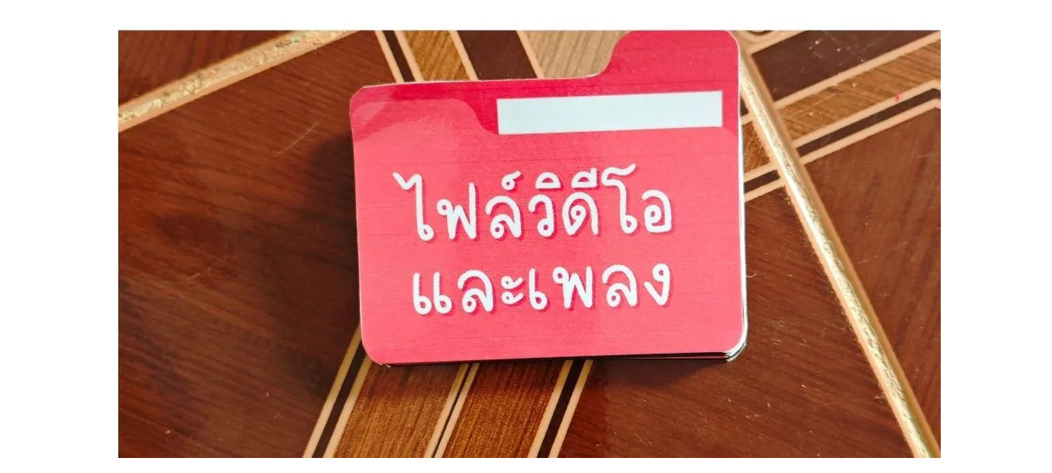
ผู้จัดทำสื่อ | นายอนันตชัย เพ็ชรรี่
วันที่ผลิตสื่อ | 27 มีนาคม 2570
ชื่อสื่อ | หน้า 46: สื่อเกมสไลด์ระบบคลาวด์และพื้นที่เก็บข้อมูลออนไลน์ (Cloud Computing)
ใช้สอนกลุ่มสาระการเรียนรู้ | วิทยาศาสตร์และเทคโนโลยี
รายวิชา | วิทยาการคำนวณ
วิธีใช้สื่อ | ใช้แผ่นสไลด์สาธิตการทำงานของ Google Drive, OneDrive และการทำงานร่วมกันแบบเรียลไทม์บนเอกสารออนไลน์ การสำรองข้อมูล และการกำหนดสิทธิ์เข้าถึง (Viewer, Editor)

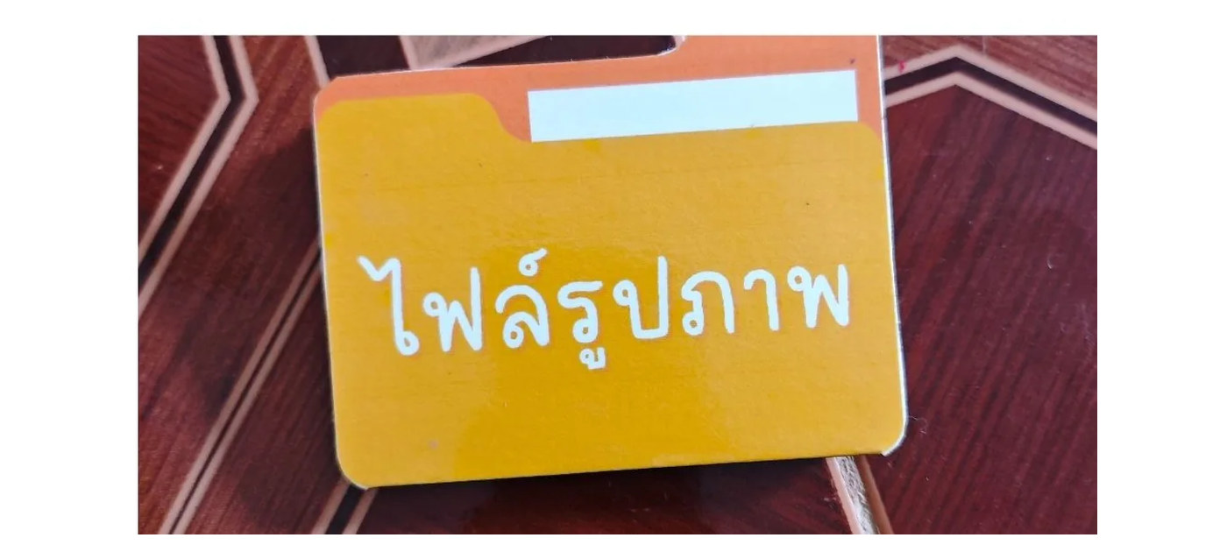
ผู้จัดทำสื่อ | นายอนันตชัย เพ็ชรรี่
วันที่ผลิตสื่อ | 3 เมษายน 2570
ชื่อสื่อ | หน้า 47: สื่อเกมสไลด์ปัญญาประดิษฐ์ (AI) ในชีวิตประจำวันและการเรียนรู้ของเครื่อง
ใช้สอนกลุ่มสาระการเรียนรู้ | วิทยาศาสตร์และเทคโนโลยี
รายวิชา | วิทยาการคำนวณและเทคโนโลยี
วิธีใช้สื่อ | ใช้สไลด์เปิดช่องเรียนรู้ตัวอย่าง AI รอบตัว เช่น ระบบตรวจจับใบหน้า, ระบบแนะนำวิดีโอบนยูทูป, รถยนต์ไร้คนขับ และระบบแปลภาษา ทำความเข้าใจพื้นฐานการเทรนข้อมูล (Training Data)

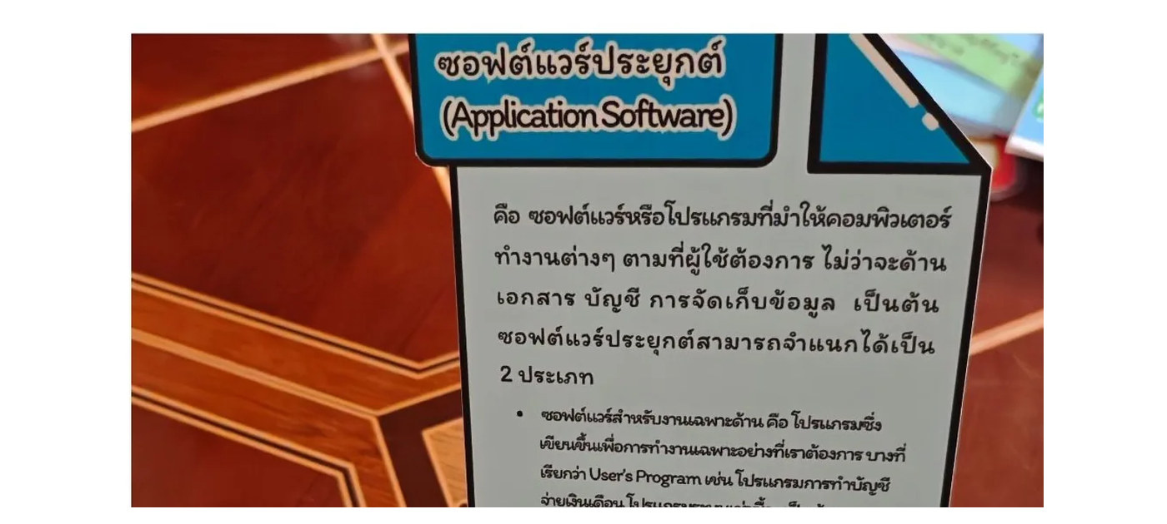
ผู้จัดทำสื่อ | นายอนันตชัย เพ็ชรรี่
วันที่ผลิตสื่อ | 10 เมษายน 2570
ชื่อสื่อ | หน้า 48: สื่อเกมสไลด์จริยธรรมการใช้งาน Generative AI และความถูกต้องทางวิชาการ
ใช้สอนกลุ่มสาระการเรียนรู้ | วิทยาศาสตร์และเทคโนโลยี
รายวิชา | วิทยาการคำนวณ
วิธีใช้สื่อ | ใช้แผ่นสไลด์เปรียบเทียบแนวปฏิบัติที่ถูกต้องในการใช้ AI ช่วยการเรียนรู้ เช่น การเขียน Prompt ที่ดี, การตรวจสอบความถูกต้องของข้อเท็จจริง (Fact-checking) และการอ้างอิงการใช้งานอย่างซื่อสัตย์

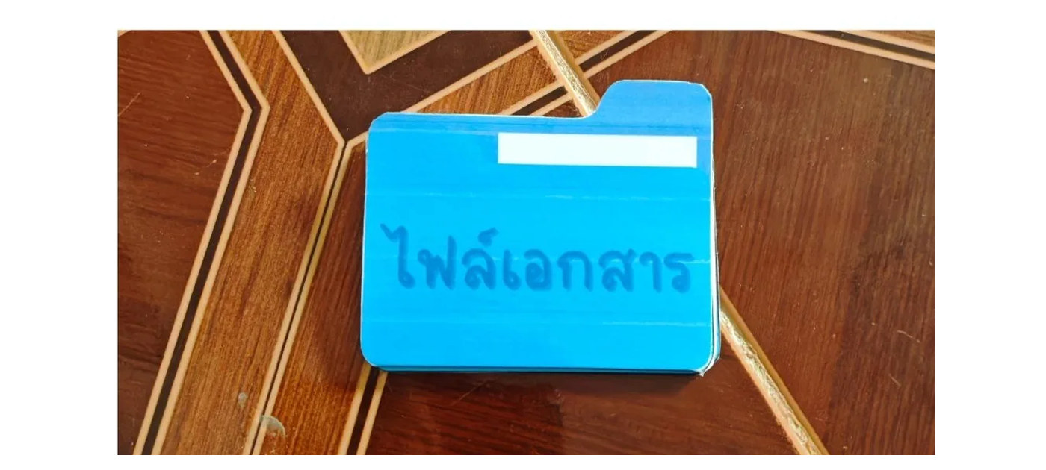
ผู้จัดทำสื่อ | นายอนันตชัย เพ็ชรรี่
วันที่ผลิตสื่อ | 17 เมษายน 2570
ชื่อสื่อ | หน้า 49: สื่อนวัตกรรมชุดการเรียนรู้สมองกลฝังตัวเบื้องต้น Micro:bit & Sensors
ใช้สอนกลุ่มสาระการเรียนรู้ | วิทยาศาสตร์และเทคโนโลยี
รายวิชา | การออกแบบและเทคโนโลยี
วิธีใช้สื่อ | ใช้เป็นสื่อชุดฝึกเขียนโค้ดบล็อก MakeCode ควบคุมบอร์ดไมโครบิต แสดงผลหน้าจอ LED 5x5 การใช้ปุ่มกด A-B และเซนเซอร์วัดอุณหภูมิ เข็มทิศ ในโครงงานสิ่งประดิษฐ์

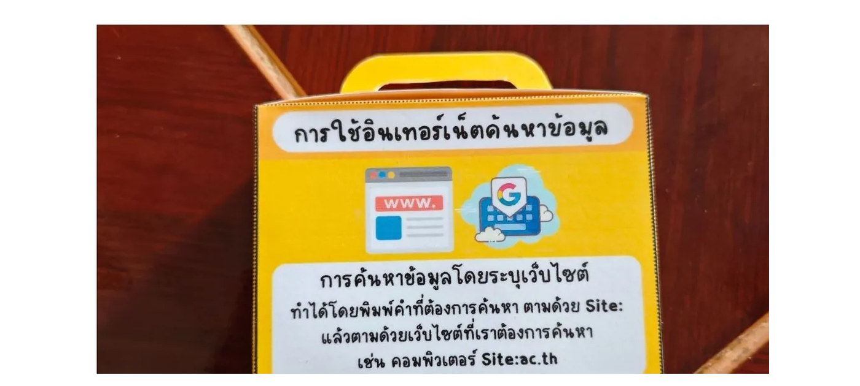
ผู้จัดทำสื่อ | นายอนันตชัย เพ็ชรรี่
วันที่ผลิตสื่อ | 24 เมษายน 2570
ชื่อสื่อ | หน้า 50: สื่อนวัตกรรมบอร์ดทดลองหุ่นยนต์ตรวจจับเส้น (Line Tracking Robot)
ใช้สอนกลุ่มสาระการเรียนรู้ | วิทยาศาสตร์และเทคโนโลยี
รายวิชา | การออกแบบและเทคโนโลยี
วิธีใช้สื่อ | ใช้สาธิตการทำงานของเซนเซอร์อินฟราเรดตรวจจับพื้นผิวสีขาว-ดำ ควบคุมมอเตอร์สองข้างให้เคลื่อนที่ไปตามแนวเส้นทางที่กำหนด ฝึกกระบวนการแก้ปัญหาและการปรับแต่งความไวเซนเซอร์

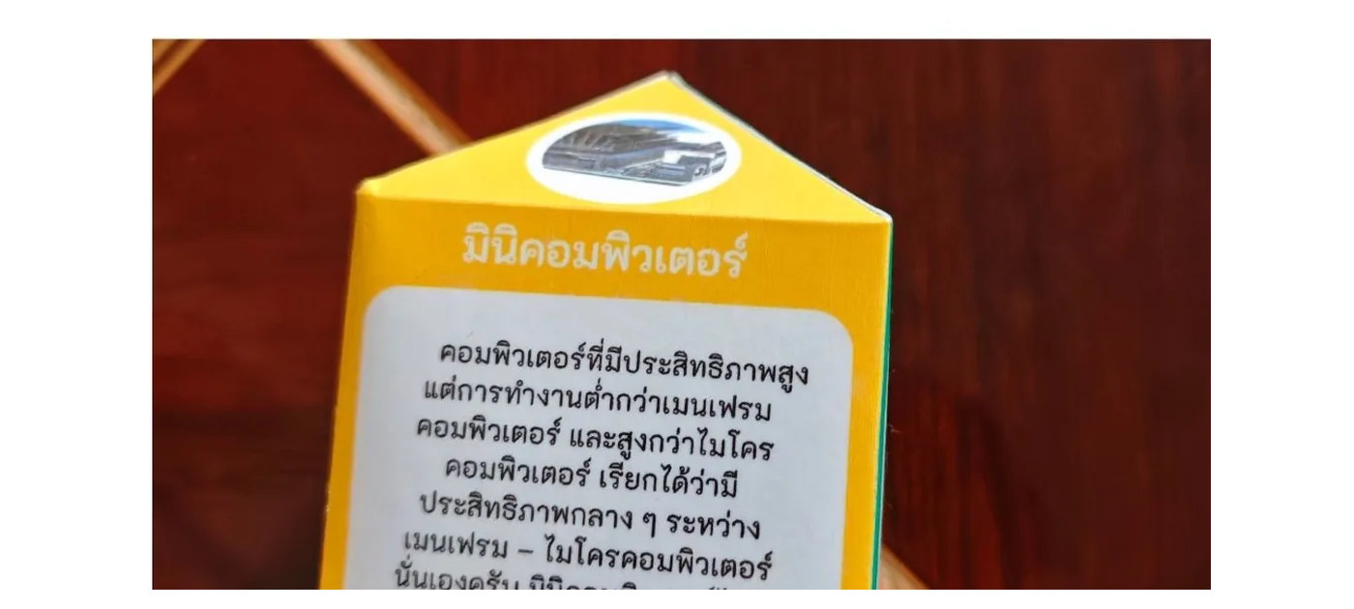
ผู้จัดทำสื่อ | นายอนันตชัย เพ็ชรรี่
วันที่ผลิตสื่อ | 1 พฤษภาคม 2570
ชื่อสื่อ | หน้า 51: สื่อนวัตกรรมสมาร์ทฟาร์มและระบบรดน้ำต้นไม้อัตโนมัติ (IoT Smart Garden)
ใช้สอนกลุ่มสาระการเรียนรู้ | วิทยาศาสตร์และเทคโนโลยี / เกษตรกรรม
รายวิชา | การออกแบบและเทคโนโลยี
วิธีใช้สื่อ | ใช้ชุดจำลองระบบวัดความชื้นในดิน เมื่อความชื้นต่ำกว่าเกณฑ์จะสั่งเปิดรีเลย์ปั๊มน้ำขนาดเล็กอัตโนมัติ บูรณาการวิทยาศาสตร์ชีวภาพกับเทคโนโลยีอินเทอร์เน็ตของสรรพสิ่ง (IoT)

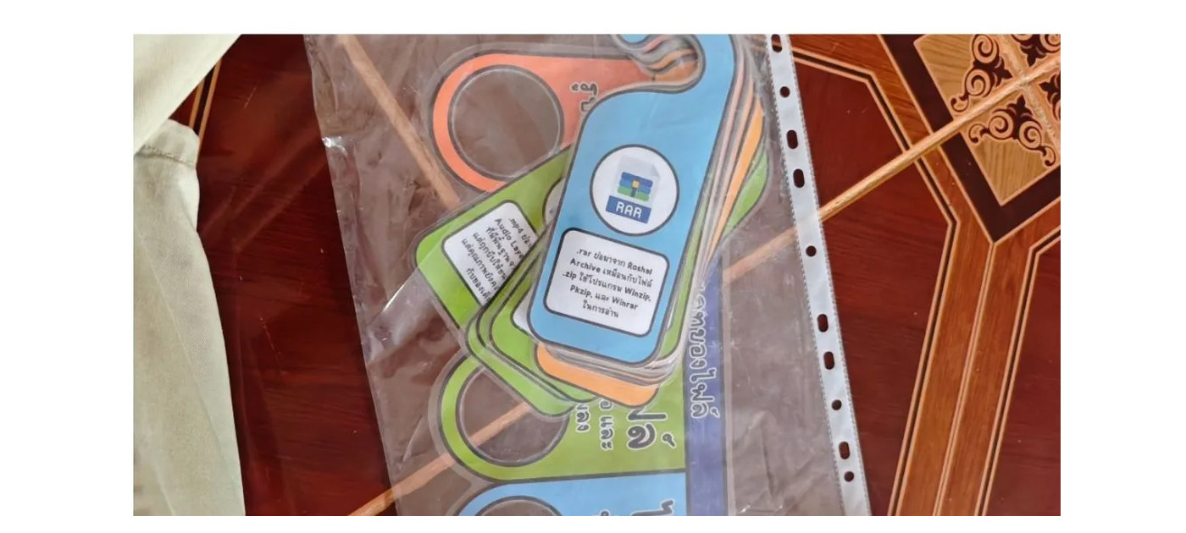
ผู้จัดทำสื่อ | นายอนันตชัย เพ็ชรรี่
วันที่ผลิตสื่อ | 8 พฤษภาคม 2570
ชื่อสื่อ | หน้า 52: สื่อนวัตกรรมถังขยะอัจฉริยะระบบอัตโนมัติไร้สัมผัส (Smart Ultrasonic Bin)
ใช้สอนกลุ่มสาระการเรียนรู้ | วิทยาศาสตร์และเทคโนโลยี
รายวิชา | การออกแบบและเทคโนโลยี
วิธีใช้สื่อ | ใช้สาธิตการตรวจจับระยะห่างของวัตถุด้วยเซนเซอร์อัลตราโซนิก (Ultrasonic HC-SR04) สั่งงานเซอร์โวมอเตอร์เปิดฝาถังขยะอัตโนมัติเพื่อสุขอนามัย ลดการสัมผัสเชื้อโรค

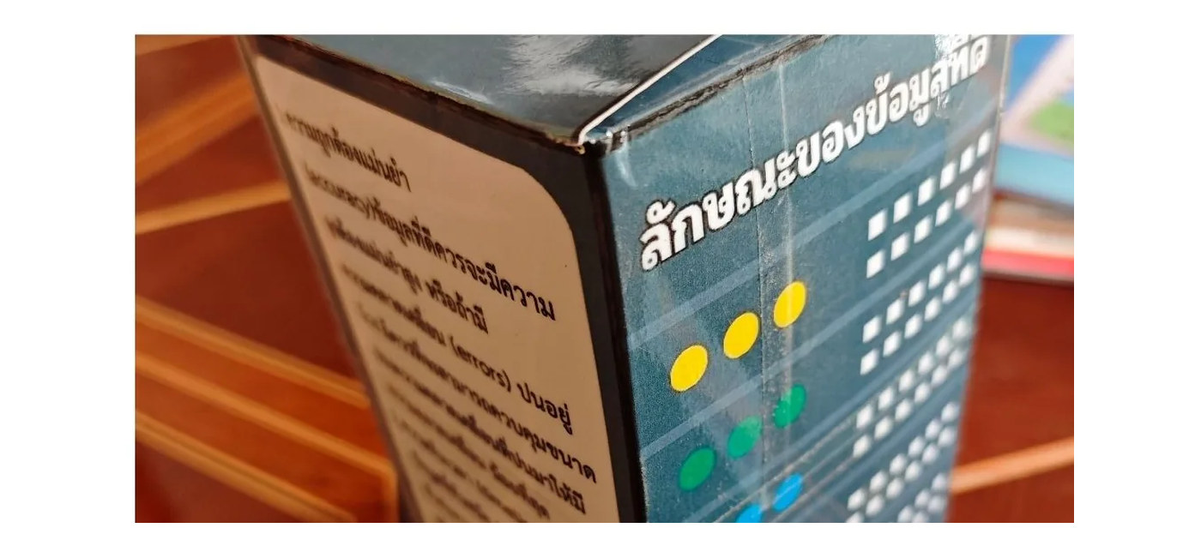
ผู้จัดทำสื่อ | นายอนันตชัย เพ็ชรรี่
วันที่ผลิตสื่อ | 15 พฤษภาคม 2570
ชื่อสื่อ | หน้า 53: สื่อนวัตกรรมชุดฝึกสะเต็มศึกษา: รถพลังงานลูกโป่งและแรงสะท้อน (Balloon Car STEM)
ใช้สอนกลุ่มสาระการเรียนรู้ | วิทยาศาสตร์และเทคโนโลยี
รายวิชา | วิทยาศาสตร์และเทคโนโลยี
วิธีใช้สื่อ | ให้นักเรียนออกแบบโครงสร้างตัวรถจากวัสดุเหลือใช้ และทดสอบแรงขับเคลื่อนจากลมในลูกโป่งตามกฎการเคลื่อนที่ของนิวตันข้อที่ 3 (Action = Reaction) วัดระยะทางและปรับปรุงรูปทรง

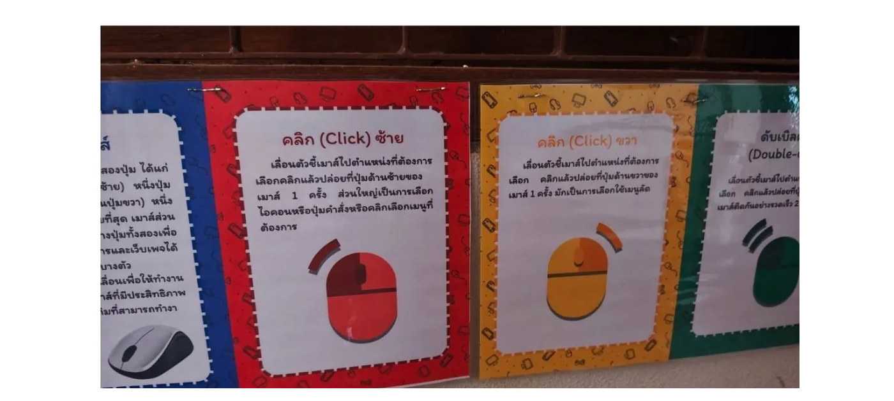
ผู้จัดทำสื่อ | นายอนันตชัย เพ็ชรรี่
วันที่ผลิตสื่อ | 22 พฤษภาคม 2570
ชื่อสื่อ | หน้า 54: สื่อนวัตกรรมชุดฝึกสะเต็มศึกษา: ตะเกียบคีบกลและแขนกลไฮดรอลิก (Hydraulic Arm)
ใช้สอนกลุ่มสาระการเรียนรู้ | วิทยาศาสตร์และเทคโนโลยี
รายวิชา | การออกแบบและเทคโนโลยี
วิธีใช้สื่อ | ใช้ชุดฝึกกระบอกฉีดยาส่งผ่านแรงดันของเหลว (ระบบไฮดรอลิก) ควบคุมข้อต่อและก้ามปูคีบสิ่งของ ฝึกกระบวนการออกแบบทางวิศวกรรมและการแก้ปัญหาเชิงกลไก

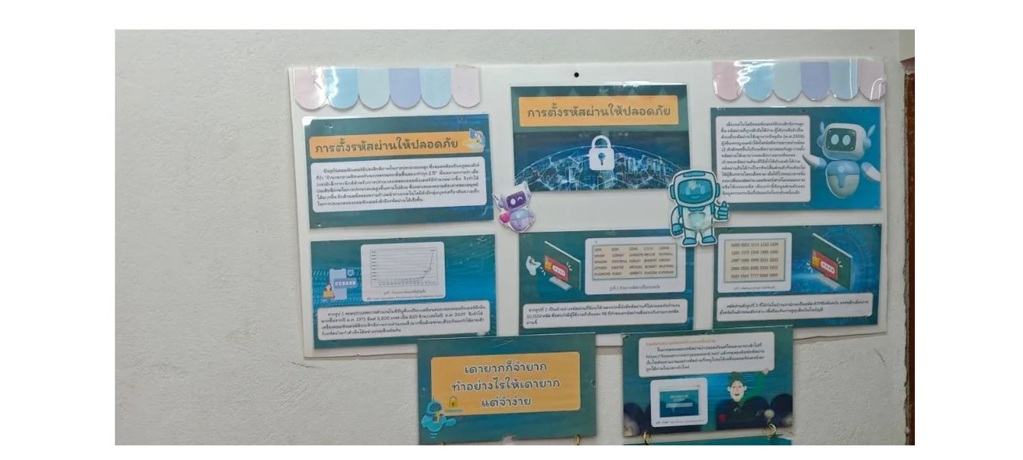
ผู้จัดทำสื่อ | นายอนันตชัย เพ็ชรรี่
วันที่ผลิตสื่อ | 29 พฤษภาคม 2570
ชื่อสื่อ | หน้า 55: สื่อนวัตกรรมบอร์ดเกมจำแนกขยะเพื่อเศรษฐกิจพอเพียง (Waste Sorting Board Game)
ใช้สอนกลุ่มสาระการเรียนรู้ | วิทยาศาสตร์และเทคโนโลยี / สิ่งแวดล้อม
รายวิชา | วิทยาศาสตร์และวิทยาการคำนวณ
วิธีใช้สื่อ | ใช้จัดกิจกรรมเกมกระดานจำแนกขยะ 4 ประเภท (ขยะอินทรีย์, ขยะรีไซเคิล, ขยะทั่วไป, ขยะอันตราย) เสริมสร้างจิตสำนึกรักษ์สิ่งแวดล้อมและธนาคารขยะในโรงเรียนบ้านคลองมดแดง

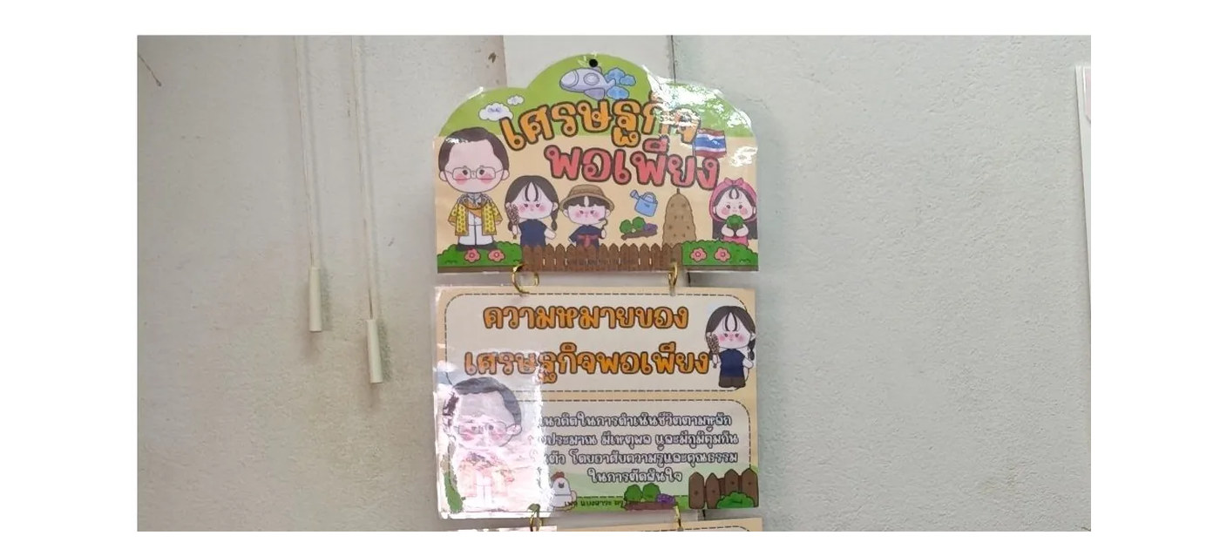
ผู้จัดทำสื่อ | นายอนันตชัย เพ็ชรรี่
วันที่ผลิตสื่อ | 5 มิถุนายน 2570
ชื่อสื่อ | หน้า 56: สื่อนวัตกรรมระบบไฟจราจรอัจฉริยะ (Smart Traffic Light System)
ใช้สอนกลุ่มสาระการเรียนรู้ | วิทยาศาสตร์และเทคโนโลยี
รายวิชา | การออกแบบและเทคโนโลยี
วิธีใช้สื่อ | ใช้เป็นชุดทดลองควบคุมจังหวะไฟจราจร เขียว-เหลือง-แดง ด้วยวงจรไทเมอร์หรือบอร์ดไมโครคอนโทรลเลอร์ ฝึกการตั้งเงื่อนไขเวลาและตรรกะความปลอดภัยบนท้องถนน

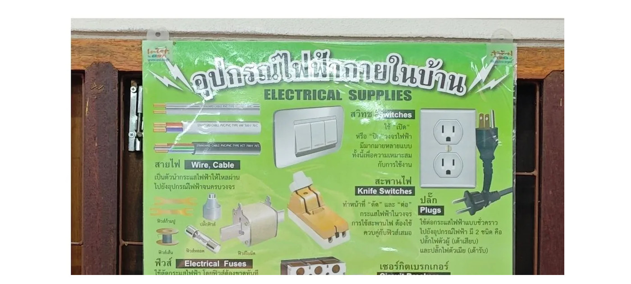
ผู้จัดทำสื่อ | นายอนันตชัย เพ็ชรรี่
วันที่ผลิตสื่อ | 12 มิถุนายน 2570
ชื่อสื่อ | หน้า 57: สื่อนวัตกรรมเครื่องเตือนภัยน้ำท่วมและระดับน้ำ (Water Level Sensor Alarm)
ใช้สอนกลุ่มสาระการเรียนรู้ | วิทยาศาสตร์และเทคโนโลยี
รายวิชา | การออกแบบและเทคโนโลยี
วิธีใช้สื่อ | ใช้ชุดทดลองวัดระดับน้ำด้วยเซนเซอร์ตรวจจับการนำไฟฟ้าของน้ำ เมื่อน้ำแตะระดับอันตราย วงจรจะส่งสัญญาณเสียงเตือนภัยผ่านลำโพงบัซเซอร์และหลอดไฟเตือนภัย

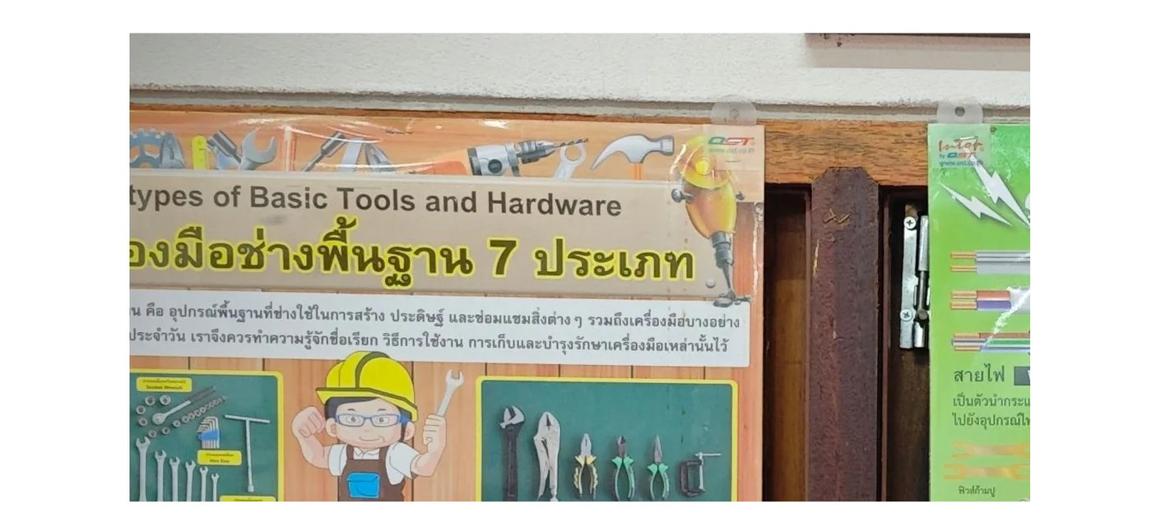
ผู้จัดทำสื่อ | นายอนันตชัย เพ็ชรรี่
วันที่ผลิตสื่อ | 19 มิถุนายน 2570
ชื่อสื่อ | หน้า 58: สื่อนวัตกรรมโคมไฟเปิด-ปิดอัตโนมัติตามแสง (LDR Automatic Night Light)
ใช้สอนกลุ่มสาระการเรียนรู้ | วิทยาศาสตร์และเทคโนโลยี
รายวิชา | การออกแบบและเทคโนโลยี
วิธีใช้สื่อ | ใช้สาธิตการทำงานของตัวต้านทานไวแสง (LDR) ร่วมกับทรานซิสเตอร์ เมื่อไม่มีแสงสว่าง วงจรจะสั่งให้หลอดไฟ LED ติดขึ้นอัตโนมัติ เพื่อการประหยัดพลังงาน

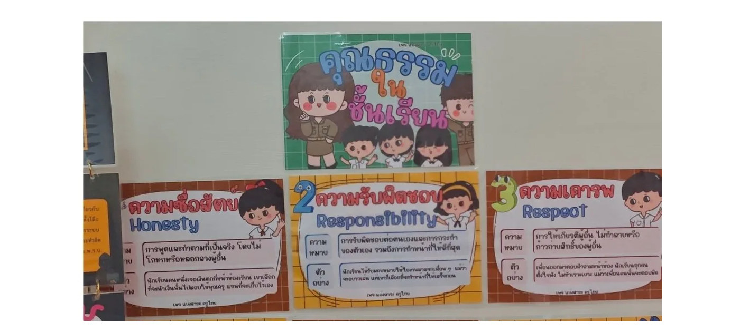
ผู้จัดทำสื่อ | นายอนันตชัย เพ็ชรรี่
วันที่ผลิตสื่อ | 26 มิถุนายน 2570
ชื่อสื่อ | หน้า 59: สื่อเกมสไลด์การจำแนกประเภทพลังงานทดแทน (Clean Energy Sources)
ใช้สอนกลุ่มสาระการเรียนรู้ | วิทยาศาสตร์และเทคโนโลยี
รายวิชา | วิทยาศาสตร์และเทคโนโลยี
วิธีใช้สื่อ | ใช้สไลด์บานพับเปิดช่องเรียนรู้แหล่งพลังงานหมุนเวียนสะอาด: พลังงานแสงอาทิตย์, พลังงานลม, พลังงานน้ำ และพลังงานชีวมวล เปรียบเทียบกับเชื้อเพลิงฟอสซิลที่ส่งผลกระทบต่อสิ่งแวดล้อม

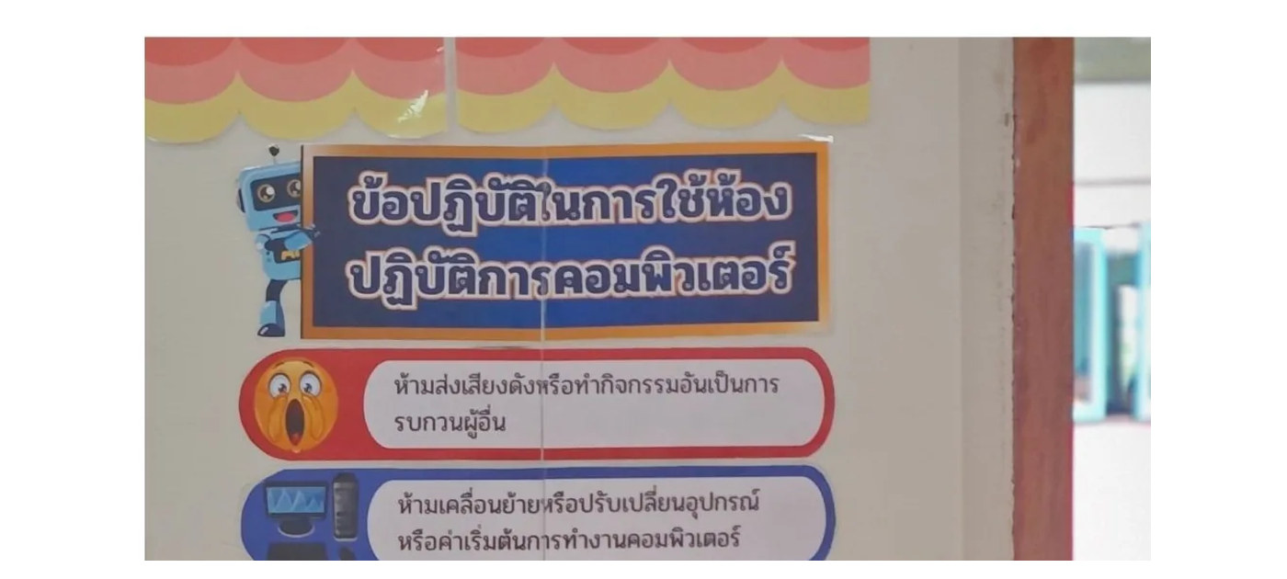
ผู้จัดทำสื่อ | นายอนันตชัย เพ็ชรรี่
วันที่ผลิตสื่อ | 3 กรกฎาคม 2570
ชื่อสื่อ | หน้า 60: สื่อเกมสไลด์กระบวนการออกแบบเชิงวิศวกรรม 6 ขั้นตอน (Engineering Design Process)
ใช้สอนกลุ่มสาระการเรียนรู้ | วิทยาศาสตร์และเทคโนโลยี
รายวิชา | การออกแบบและเทคโนโลยี
วิธีใช้สื่อ | ใช้แผ่นสไลด์หมุน 6 ขั้นตอน: 1. ระบุปัญหา, 2. รวบรวมข้อมูล, 3. ออกแบบวิธีการแก้ปัญหา, 4. วางแผนและดำเนินการ, 5. ทดสอบและประเมินผล, 6. นำเสนอผลงาน เพื่อสร้างสรรค์ชิ้นงานโครงงาน

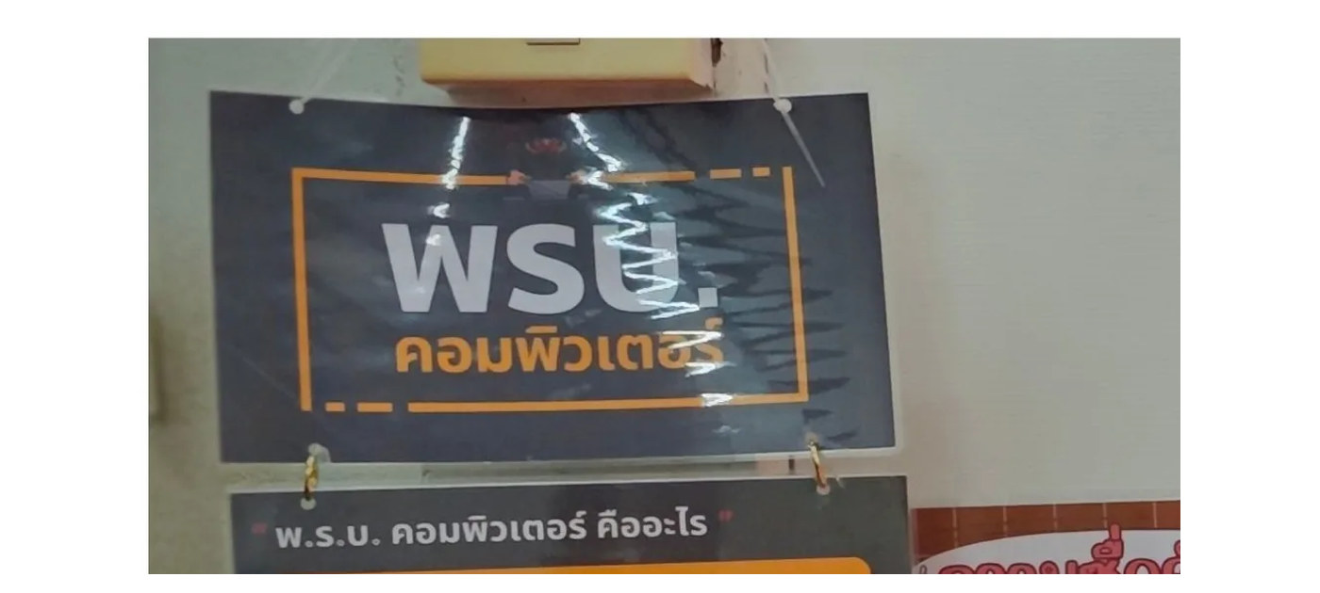
ผู้จัดทำสื่อ | นายอนันตชัย เพ็ชรรี่
วันที่ผลิตสื่อ | 10 กรกฎาคม 2570
ชื่อสื่อ | หน้า 61: สื่อนวัตกรรมสื่อการสอนเสมือนจริง AR และคลังแบบจำลอง 3 มิติ (3D AR Visualizer)
ใช้สอนกลุ่มสาระการเรียนรู้ | วิทยาศาสตร์และเทคโนโลยี
รายวิชา | วิทยาการคำนวณและเทคโนโลยี
วิธีใช้สื่อ | ใช้ร่วมกับการสแกนคิวอาร์โค้ดบนสมาร์ตโฟนหรือแท็บเล็ต เพื่อแสดงโมเดล 3 มิติเชิงโต้ตอบ เช่น โครงสร้างภายในคอมพิวเตอร์ และโมเดลกายวิภาคศาสตร์ เพิ่มความน่าสนใจในการจัดการเรียนรู้

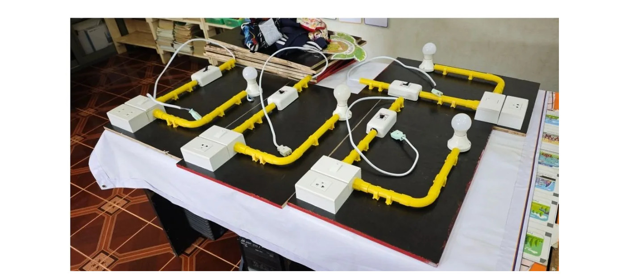
ผู้จัดทำสื่อ | นายอนันตชัย เพ็ชรรี่
วันที่ผลิตสื่อ | 17 กรกฎาคม 2570
ชื่อสื่อ | หน้า 62: สื่อสรุปเล่มรายงานการผลิตและพัฒนาสื่อนวัตกรรมการจัดการเรียนรู้ ประจำปีการศึกษา 2569
ใช้สอนกลุ่มสาระการเรียนรู้ | วิทยาศาสตร์และเทคโนโลยี
รายวิชา | การพัฒนาวิชาชีพและการจัดการเรียนรู้
วิธีใช้สื่อ | ใช้เป็นเอกสารสรุปผลการจัดทำสื่อนวัตกรรมการสอนครบทั้ง 62 รายการ การประเมินความพึงพอใจของนักเรียน และการรายงานผลการปฏิบัติงานตามมาตรฐานวิชาชีพครู (ว.PA) เสนอต่อฝ่ายบริหารสถานศึกษา

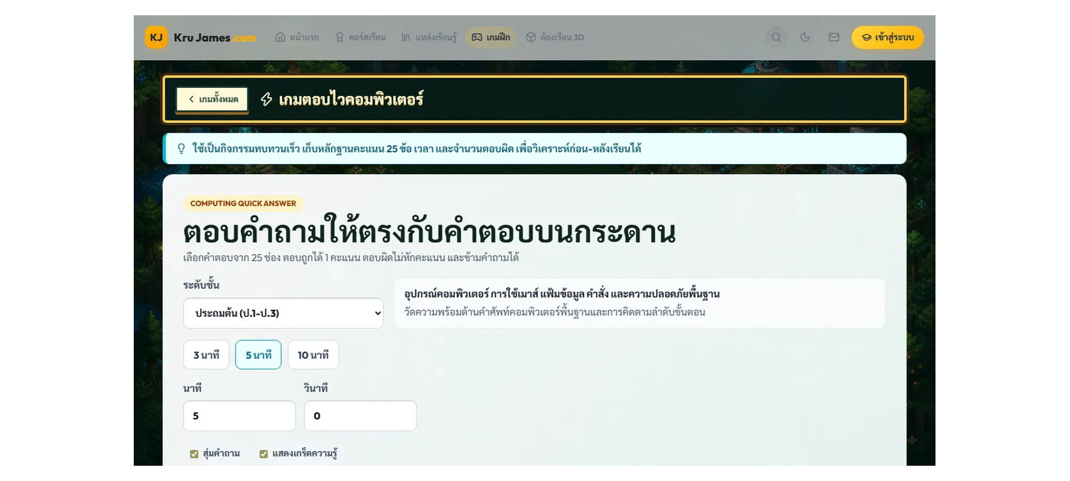
ผู้จัดทำสื่อ | นายอนันตชัย เพ็ชรรี่
วันที่ผลิตสื่อ | 1 สิงหาคม 2569
ชื่อสื่อ | สื่อนวัตกรรมเกมดิจิทัล: ⚡ เกมตอบไวคอมพิวเตอร์
ใช้สอนกลุ่มสาระการเรียนรู้ | วิทยาศาสตร์และเทคโนโลยี
รายวิชา | วิทยาการคำนวณ
วิธีใช้สื่อ | ใช้เป็นสื่อนวัตกรรมเกมการเรียนรู้เชิงโต้ตอบ (Gamification) ให้นักเรียนฝึกปฏิบัติผ่านคอมพิวเตอร์หรือแท็บเล็ต: กระดานคำตอบ 25 ช่อง วิชาคอมพิวเตอร์ วิทยาการคำนวณ และออกแบบเทคโนโลยี — ใช้ทบทวนเร็ว เก็บคะแนนและเวลาได้ ช่วยเสริมสร้างแรงจูงใจ ความเข้าใจในแนวคิดวิทยาการคำนวณ และฝึกการแก้ปัญหาแบบมีส่วนร่วม

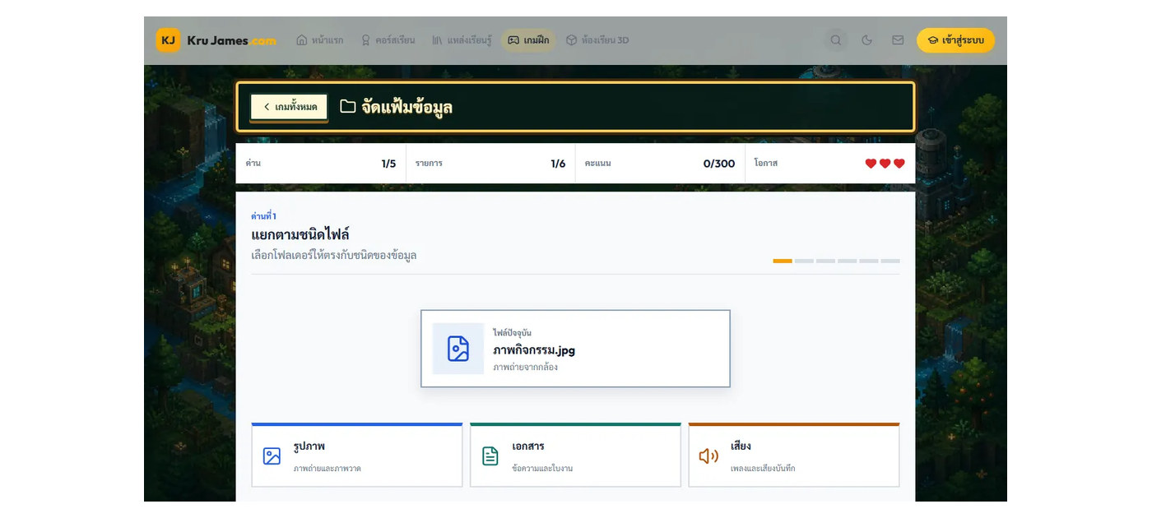
ผู้จัดทำสื่อ | นายอนันตชัย เพ็ชรรี่
วันที่ผลิตสื่อ | 1 สิงหาคม 2569
ชื่อสื่อ | สื่อนวัตกรรมเกมดิจิทัล: จัดแฟ้มข้อมูล
ใช้สอนกลุ่มสาระการเรียนรู้ | วิทยาศาสตร์และเทคโนโลยี
รายวิชา | วิทยาการคำนวณ
วิธีใช้สื่อ | ใช้เป็นสื่อนวัตกรรมเกมการเรียนรู้เชิงโต้ตอบ (Gamification) ให้นักเรียนฝึกปฏิบัติผ่านคอมพิวเตอร์หรือแท็บเล็ต: 30 ภารกิจใน 5 ด่าน ฝึกจำแนก ตั้งชื่อ จัดเก็บ ค้นคืน เลือกพื้นที่แชร์ และปกป้องข้อมูลส่วนบุคคล ช่วยเสริมสร้างแรงจูงใจ ความเข้าใจในแนวคิดวิทยาการคำนวณ และฝึกการแก้ปัญหาแบบมีส่วนร่วม

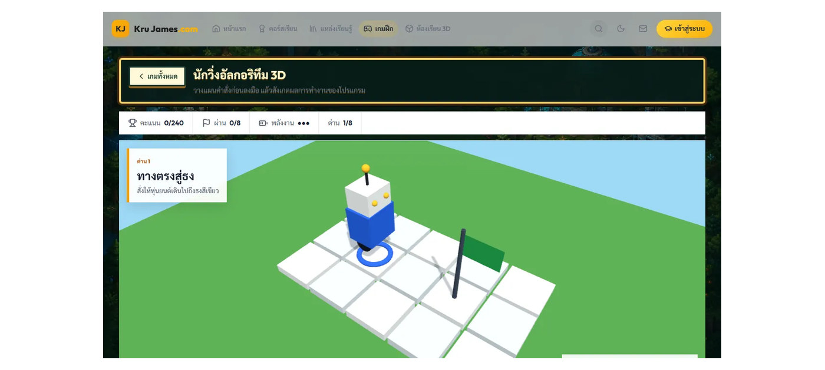
ผู้จัดทำสื่อ | นายอนันตชัย เพ็ชรรี่
วันที่ผลิตสื่อ | 1 สิงหาคม 2569
ชื่อสื่อ | สื่อนวัตกรรมเกมดิจิทัล: นักวิ่งอัลกอริทึม 3D
ใช้สอนกลุ่มสาระการเรียนรู้ | วิทยาศาสตร์และเทคโนโลยี
รายวิชา | วิทยาการคำนวณ
วิธีใช้สื่อ | ใช้เป็นสื่อนวัตกรรมเกมการเรียนรู้เชิงโต้ตอบ (Gamification) ให้นักเรียนฝึกปฏิบัติผ่านคอมพิวเตอร์หรือแท็บเล็ต: วางลำดับคำสั่งเดิน เลี้ยว และกระโดด ผ่าน 8 สนาม 3 มิติที่ตรวจเส้นทางชนะแล้ว ช่วยเสริมสร้างแรงจูงใจ ความเข้าใจในแนวคิดวิทยาการคำนวณ และฝึกการแก้ปัญหาแบบมีส่วนร่วม

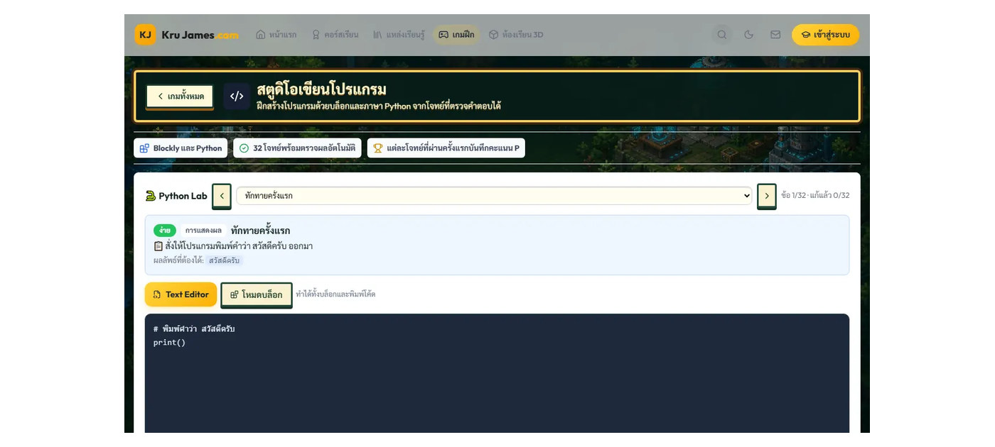
ผู้จัดทำสื่อ | นายอนันตชัย เพ็ชรรี่
วันที่ผลิตสื่อ | 1 สิงหาคม 2569
ชื่อสื่อ | สื่อนวัตกรรมเกมดิจิทัล: สตูดิโอเขียนโปรแกรม
ใช้สอนกลุ่มสาระการเรียนรู้ | วิทยาศาสตร์และเทคโนโลยี
รายวิชา | วิทยาการคำนวณ
วิธีใช้สื่อ | ใช้เป็นสื่อนวัตกรรมเกมการเรียนรู้เชิงโต้ตอบ (Gamification) ให้นักเรียนฝึกปฏิบัติผ่านคอมพิวเตอร์หรือแท็บเล็ต: ต่อบล็อกหรือเขียนภาษา Python ผ่าน 32 โจทย์จากง่ายไปยาก พร้อมรันและตรวจผลลัพธ์จริง ช่วยเสริมสร้างแรงจูงใจ ความเข้าใจในแนวคิดวิทยาการคำนวณ และฝึกการแก้ปัญหาแบบมีส่วนร่วม

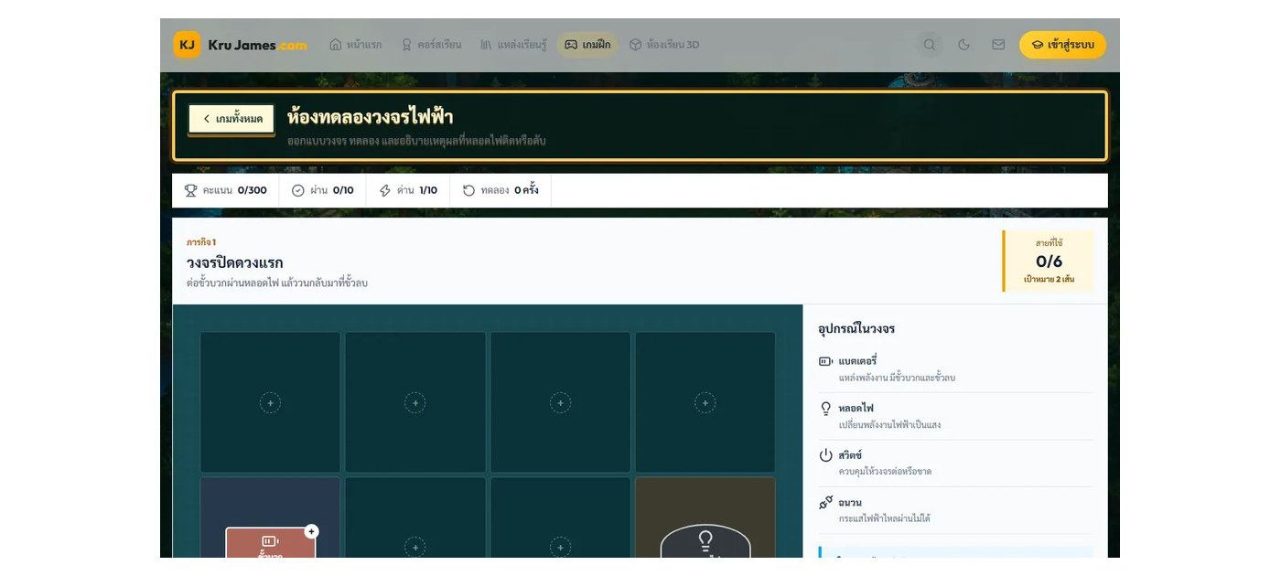
ผู้จัดทำสื่อ | นายอนันตชัย เพ็ชรรี่
วันที่ผลิตสื่อ | 1 สิงหาคม 2569
ชื่อสื่อ | สื่อนวัตกรรมเกมดิจิทัล: ห้องทดลองวงจรไฟฟ้า
ใช้สอนกลุ่มสาระการเรียนรู้ | วิทยาศาสตร์และเทคโนโลยี
รายวิชา | การออกแบบและเทคโนโลยี
วิธีใช้สื่อ | ใช้เป็นสื่อนวัตกรรมเกมการเรียนรู้เชิงโต้ตอบ (Gamification) ให้นักเรียนฝึกปฏิบัติผ่านคอมพิวเตอร์หรือแท็บเล็ต: วางสายเชื่อมแบตเตอรี่ หลอดไฟ และสวิตช์ ผ่าน 10 ภารกิจที่ตรวจจำนวนสายสั้นที่สุดแล้ว ช่วยเสริมสร้างแรงจูงใจ ความเข้าใจในแนวคิดวิทยาการคำนวณ และฝึกการแก้ปัญหาแบบมีส่วนร่วม

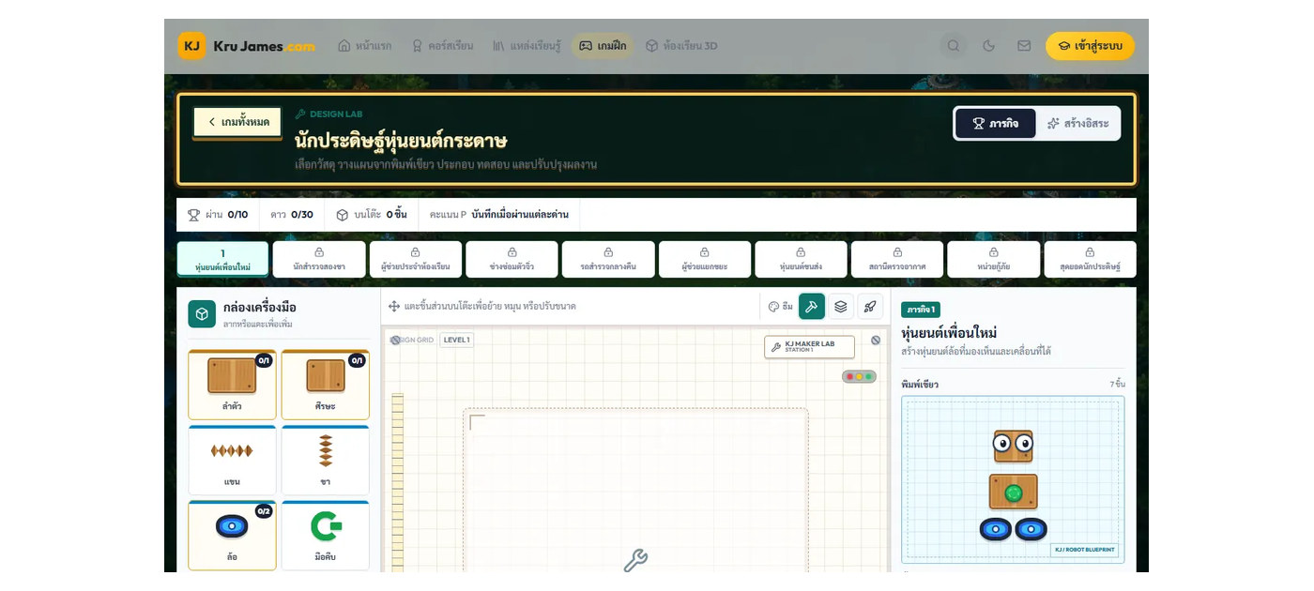
ผู้จัดทำสื่อ | นายอนันตชัย เพ็ชรรี่
วันที่ผลิตสื่อ | 1 สิงหาคม 2569
ชื่อสื่อ | สื่อนวัตกรรมเกมดิจิทัล: นักประดิษฐ์หุ่นยนต์กระดาษ
ใช้สอนกลุ่มสาระการเรียนรู้ | วิทยาศาสตร์และเทคโนโลยี
รายวิชา | วิทยาการคำนวณ
วิธีใช้สื่อ | ใช้เป็นสื่อนวัตกรรมเกมการเรียนรู้เชิงโต้ตอบ (Gamification) ให้นักเรียนฝึกปฏิบัติผ่านคอมพิวเตอร์หรือแท็บเล็ต: ลากชิ้นส่วนประกอบหุ่นยนต์ตามพิมพ์เขียว 10 ด่าน หมุน ย่อขยาย ตรวจผลงาน และสร้างแบบอิสระได้ ช่วยเสริมสร้างแรงจูงใจ ความเข้าใจในแนวคิดวิทยาการคำนวณ และฝึกการแก้ปัญหาแบบมีส่วนร่วม

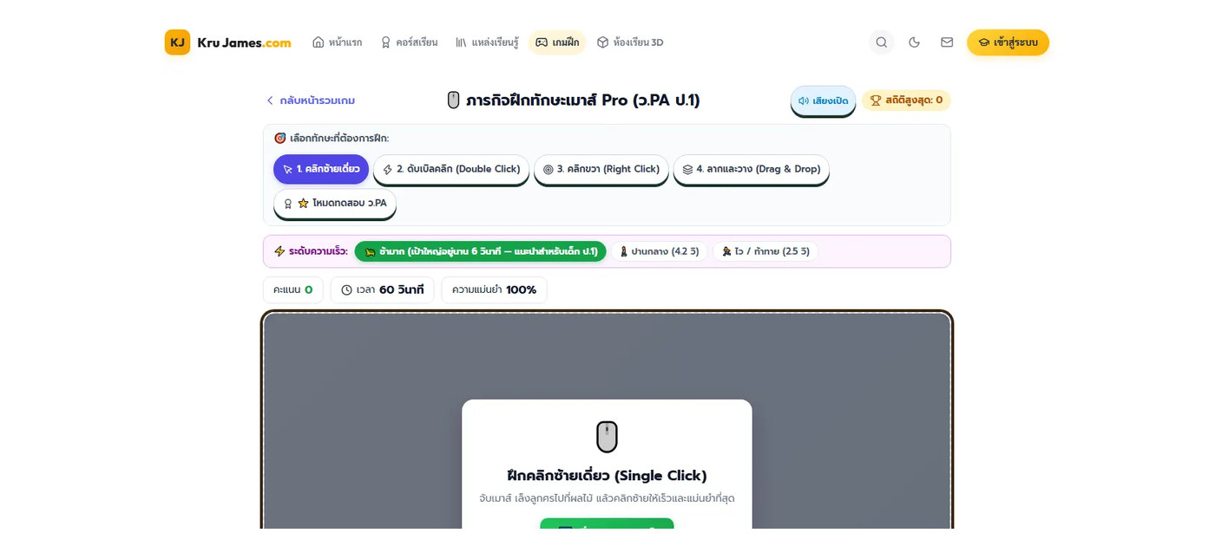
ผู้จัดทำสื่อ | นายอนันตชัย เพ็ชรรี่
วันที่ผลิตสื่อ | 1 สิงหาคม 2569
ชื่อสื่อ | สื่อนวัตกรรมเกมดิจิทัล: ภารกิจเมาส์แม่นยำ
ใช้สอนกลุ่มสาระการเรียนรู้ | วิทยาศาสตร์และเทคโนโลยี
รายวิชา | วิทยาการคำนวณ
วิธีใช้สื่อ | ใช้เป็นสื่อนวัตกรรมเกมการเรียนรู้เชิงโต้ตอบ (Gamification) ให้นักเรียนฝึกปฏิบัติผ่านคอมพิวเตอร์หรือแท็บเล็ต: ฝึกคลิก ดับเบิลคลิก ลากวาง — เป้าหมายเคลื่อนที่ได้! ช่วยเสริมสร้างแรงจูงใจ ความเข้าใจในแนวคิดวิทยาการคำนวณ และฝึกการแก้ปัญหาแบบมีส่วนร่วม

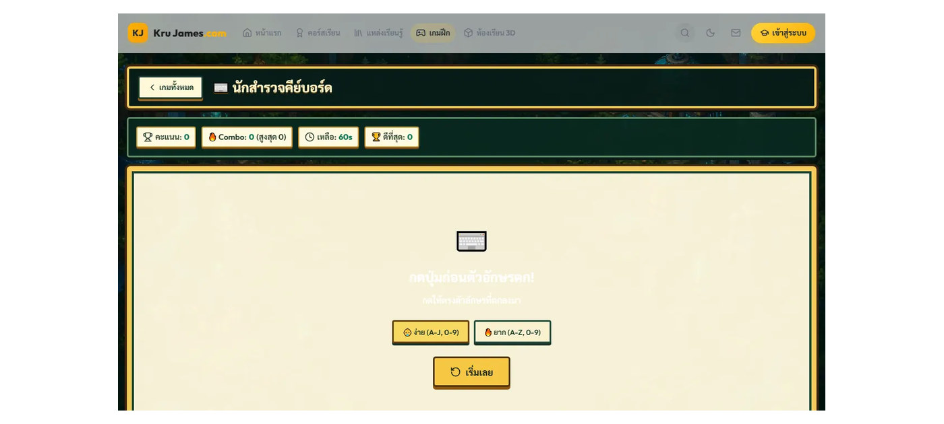
ผู้จัดทำสื่อ | นายอนันตชัย เพ็ชรรี่
วันที่ผลิตสื่อ | 1 สิงหาคม 2569
ชื่อสื่อ | สื่อนวัตกรรมเกมดิจิทัล: นักสำรวจคีย์บอร์ด
ใช้สอนกลุ่มสาระการเรียนรู้ | วิทยาศาสตร์และเทคโนโลยี
รายวิชา | วิทยาการคำนวณ
วิธีใช้สื่อ | ใช้เป็นสื่อนวัตกรรมเกมการเรียนรู้เชิงโต้ตอบ (Gamification) ให้นักเรียนฝึกปฏิบัติผ่านคอมพิวเตอร์หรือแท็บเล็ต: พิมพ์ตามตัวอักษรที่ตกลงมา — เร็วที่สุด! ช่วยเสริมสร้างแรงจูงใจ ความเข้าใจในแนวคิดวิทยาการคำนวณ และฝึกการแก้ปัญหาแบบมีส่วนร่วม

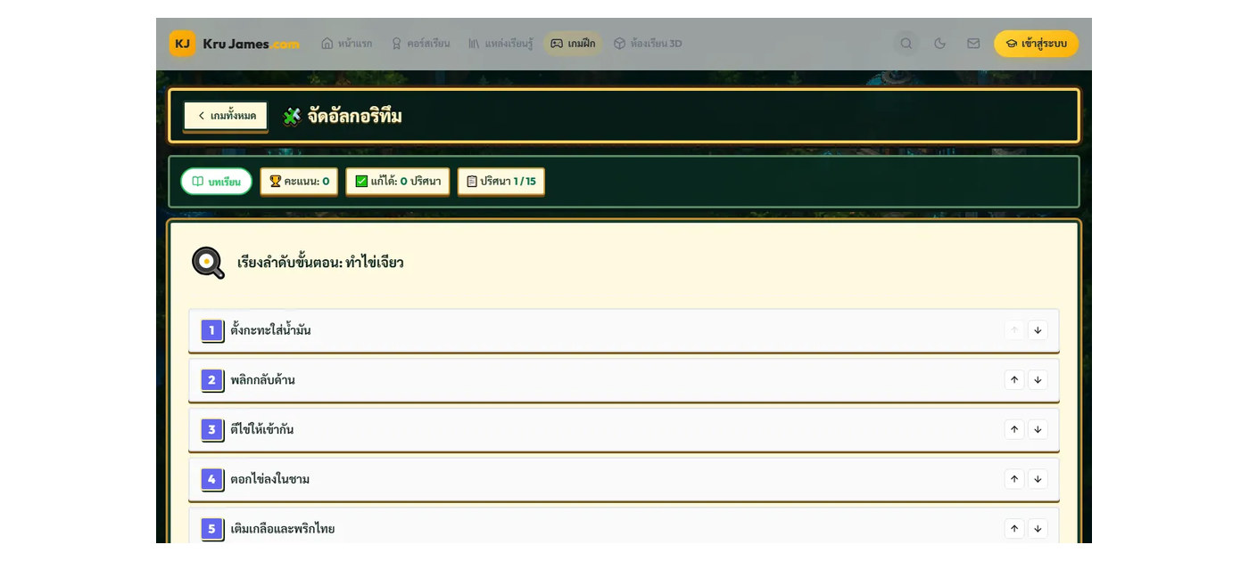
ผู้จัดทำสื่อ | นายอนันตชัย เพ็ชรรี่
วันที่ผลิตสื่อ | 1 สิงหาคม 2569
ชื่อสื่อ | สื่อนวัตกรรมเกมดิจิทัล: จัดอัลกอริทึม
ใช้สอนกลุ่มสาระการเรียนรู้ | วิทยาศาสตร์และเทคโนโลยี
รายวิชา | วิทยาการคำนวณ
วิธีใช้สื่อ | ใช้เป็นสื่อนวัตกรรมเกมการเรียนรู้เชิงโต้ตอบ (Gamification) ให้นักเรียนฝึกปฏิบัติผ่านคอมพิวเตอร์หรือแท็บเล็ต: เรียง 15 กระบวนการจากชีวิตประจำวันและงานคอมพิวเตอร์ให้ถูกลำดับ ช่วยเสริมสร้างแรงจูงใจ ความเข้าใจในแนวคิดวิทยาการคำนวณ และฝึกการแก้ปัญหาแบบมีส่วนร่วม

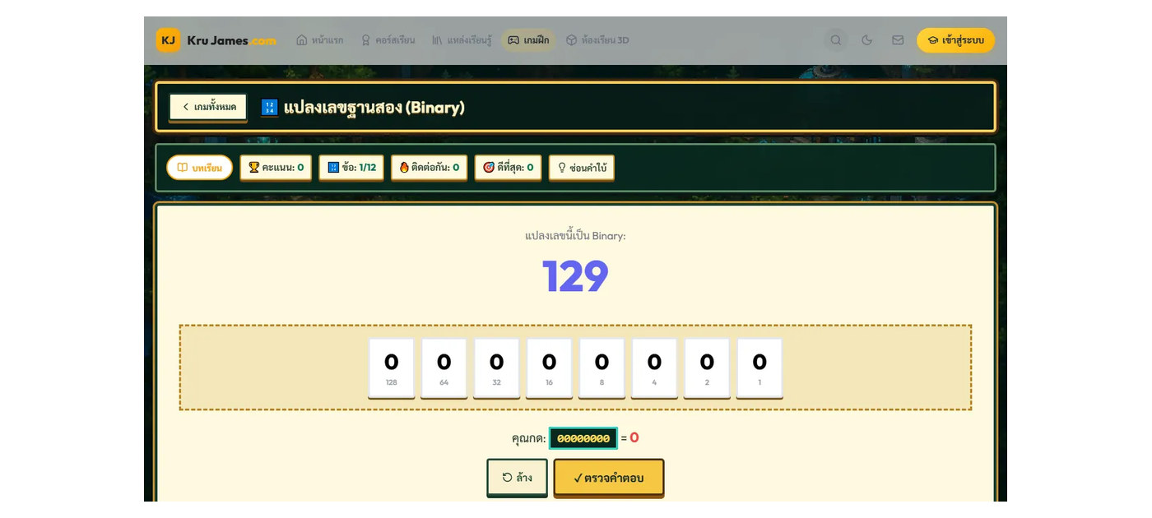
ผู้จัดทำสื่อ | นายอนันตชัย เพ็ชรรี่
วันที่ผลิตสื่อ | 1 สิงหาคม 2569
ชื่อสื่อ | สื่อนวัตกรรมเกมดิจิทัล: แปลงเลขฐานสอง
ใช้สอนกลุ่มสาระการเรียนรู้ | วิทยาศาสตร์และเทคโนโลยี
รายวิชา | วิทยาการคำนวณ
วิธีใช้สื่อ | ใช้เป็นสื่อนวัตกรรมเกมการเรียนรู้เชิงโต้ตอบ (Gamification) ให้นักเรียนฝึกปฏิบัติผ่านคอมพิวเตอร์หรือแท็บเล็ต: แปลงเลข 0-255 เป็น binary ให้ครบ 12 ข้อ — ฝึกคิดแบบคอมพิวเตอร์ ช่วยเสริมสร้างแรงจูงใจ ความเข้าใจในแนวคิดวิทยาการคำนวณ และฝึกการแก้ปัญหาแบบมีส่วนร่วม

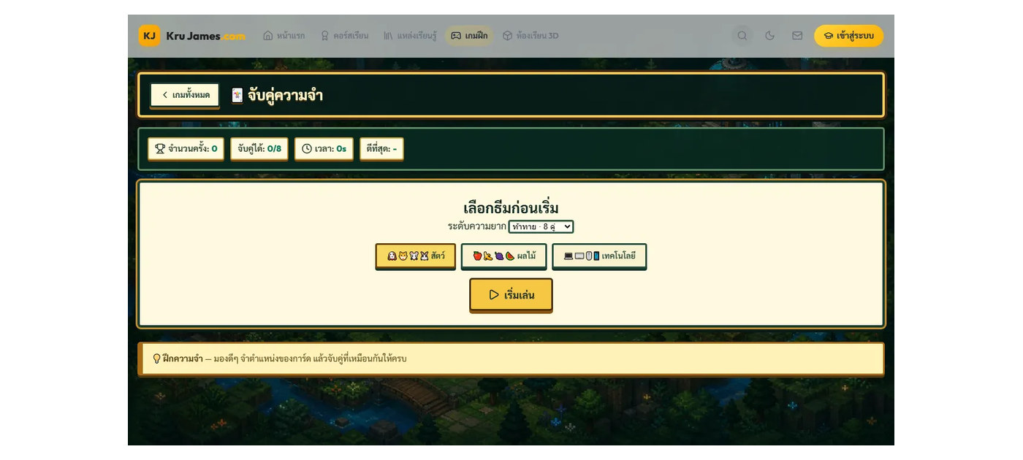
ผู้จัดทำสื่อ | นายอนันตชัย เพ็ชรรี่
วันที่ผลิตสื่อ | 1 สิงหาคม 2569
ชื่อสื่อ | สื่อนวัตกรรมเกมดิจิทัล: จับคู่ความจำ
ใช้สอนกลุ่มสาระการเรียนรู้ | วิทยาศาสตร์และเทคโนโลยี
รายวิชา | วิทยาการคำนวณ
วิธีใช้สื่อ | ใช้เป็นสื่อนวัตกรรมเกมการเรียนรู้เชิงโต้ตอบ (Gamification) ให้นักเรียนฝึกปฏิบัติผ่านคอมพิวเตอร์หรือแท็บเล็ต: พลิกการ์ดหาคู่ที่เหมือนกัน — ฝึกความจำและสมาธิ ช่วยเสริมสร้างแรงจูงใจ ความเข้าใจในแนวคิดวิทยาการคำนวณ และฝึกการแก้ปัญหาแบบมีส่วนร่วม

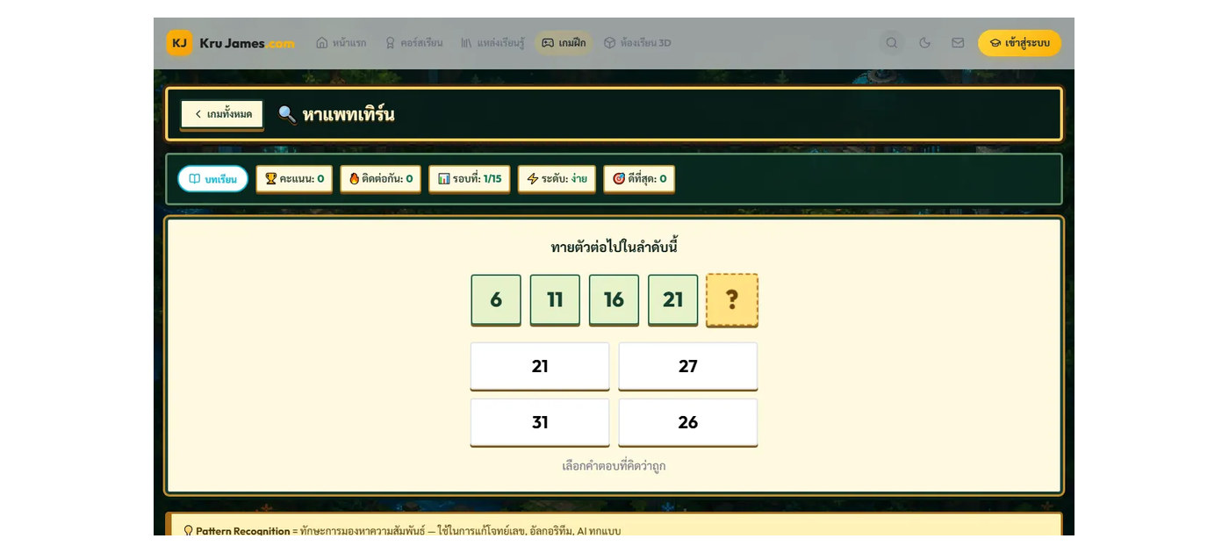
ผู้จัดทำสื่อ | นายอนันตชัย เพ็ชรรี่
วันที่ผลิตสื่อ | 1 สิงหาคม 2569
ชื่อสื่อ | สื่อนวัตกรรมเกมดิจิทัล: หาแพทเทิร์น
ใช้สอนกลุ่มสาระการเรียนรู้ | วิทยาศาสตร์และเทคโนโลยี
รายวิชา | วิทยาการคำนวณ
วิธีใช้สื่อ | ใช้เป็นสื่อนวัตกรรมเกมการเรียนรู้เชิงโต้ตอบ (Gamification) ให้นักเรียนฝึกปฏิบัติผ่านคอมพิวเตอร์หรือแท็บเล็ต: ทายลำดับ 10 รูปแบบจากง่ายไปยากให้ครบ 15 รอบ พร้อมตัวเลือกไม่ซ้ำ ช่วยเสริมสร้างแรงจูงใจ ความเข้าใจในแนวคิดวิทยาการคำนวณ และฝึกการแก้ปัญหาแบบมีส่วนร่วม

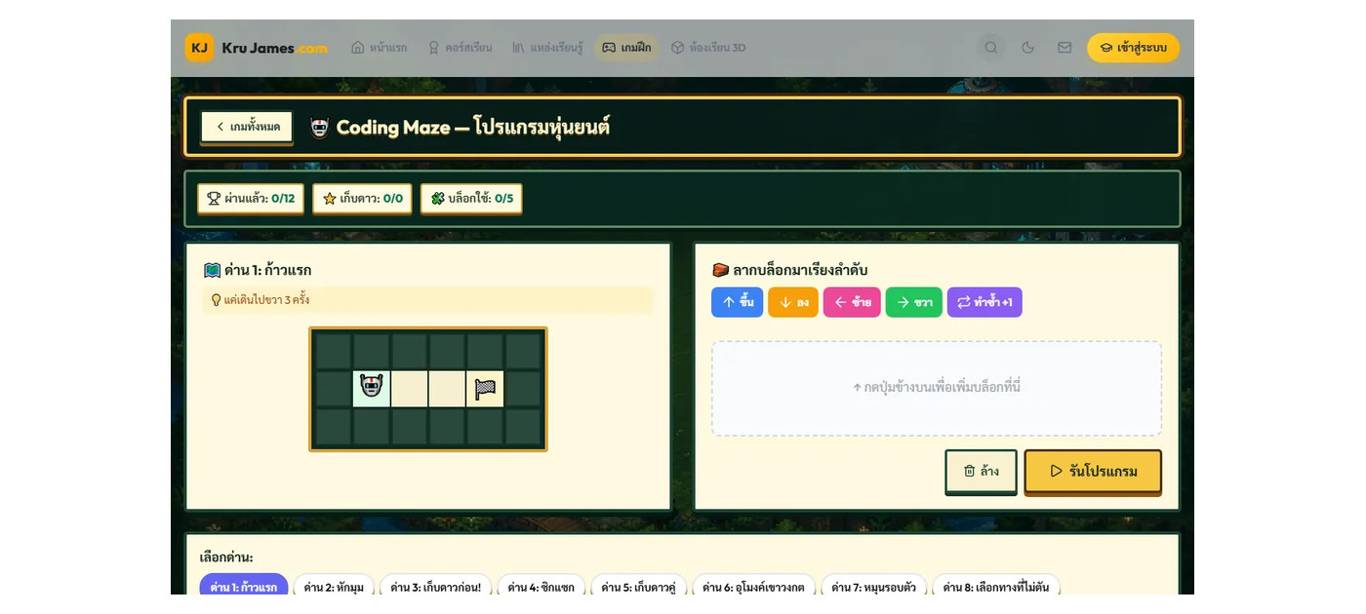
ผู้จัดทำสื่อ | นายอนันตชัย เพ็ชรรี่
วันที่ผลิตสื่อ | 1 สิงหาคม 2569
ชื่อสื่อ | สื่อนวัตกรรมเกมดิจิทัล: 🤖 Coding Maze
ใช้สอนกลุ่มสาระการเรียนรู้ | วิทยาศาสตร์และเทคโนโลยี
รายวิชา | วิทยาการคำนวณ
วิธีใช้สื่อ | ใช้เป็นสื่อนวัตกรรมเกมการเรียนรู้เชิงโต้ตอบ (Gamification) ให้นักเรียนฝึกปฏิบัติผ่านคอมพิวเตอร์หรือแท็บเล็ต: ลากบล็อก ↑↓←→ พาหุ่นยนต์เก็บดาวและหาเป้าหมาย ผ่าน 12 ด่านที่ตรวจเส้นทางชนะแล้ว ช่วยเสริมสร้างแรงจูงใจ ความเข้าใจในแนวคิดวิทยาการคำนวณ และฝึกการแก้ปัญหาแบบมีส่วนร่วม

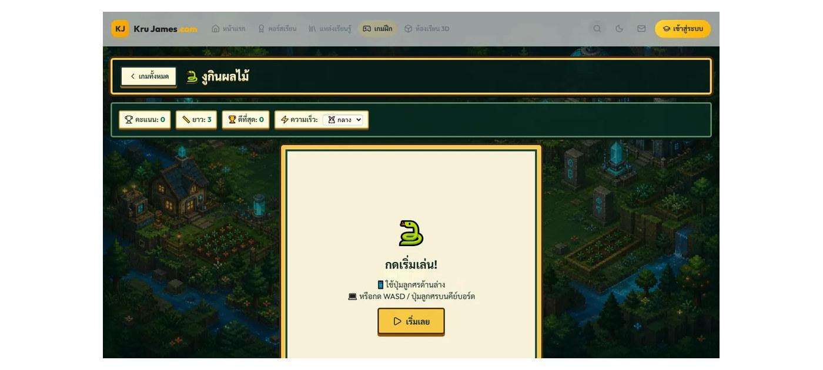
ผู้จัดทำสื่อ | นายอนันตชัย เพ็ชรรี่
วันที่ผลิตสื่อ | 1 สิงหาคม 2569
ชื่อสื่อ | สื่อนวัตกรรมเกมดิจิทัล: 🐍 งูกินผลไม้
ใช้สอนกลุ่มสาระการเรียนรู้ | วิทยาศาสตร์และเทคโนโลยี
รายวิชา | วิทยาการคำนวณ
วิธีใช้สื่อ | ใช้เป็นสื่อนวัตกรรมเกมการเรียนรู้เชิงโต้ตอบ (Gamification) ให้นักเรียนฝึกปฏิบัติผ่านคอมพิวเตอร์หรือแท็บเล็ต: เกมงูคลาสสิก! บังคับงูกินผลไม้ให้นานที่สุด — ฝึก Loop และ Conditional แบบเห็นภาพ ช่วยเสริมสร้างแรงจูงใจ ความเข้าใจในแนวคิดวิทยาการคำนวณ และฝึกการแก้ปัญหาแบบมีส่วนร่วม

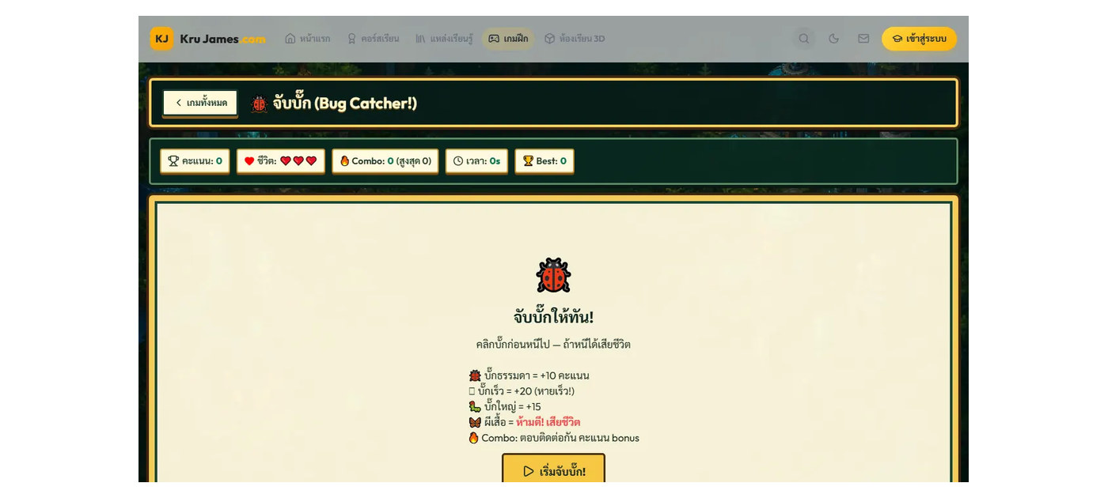
ผู้จัดทำสื่อ | นายอนันตชัย เพ็ชรรี่
วันที่ผลิตสื่อ | 1 สิงหาคม 2569
ชื่อสื่อ | สื่อนวัตกรรมเกมดิจิทัล: 🐞 จับบั๊ก
ใช้สอนกลุ่มสาระการเรียนรู้ | วิทยาศาสตร์และเทคโนโลยี
รายวิชา | วิทยาการคำนวณ
วิธีใช้สื่อ | ใช้เป็นสื่อนวัตกรรมเกมการเรียนรู้เชิงโต้ตอบ (Gamification) ให้นักเรียนฝึกปฏิบัติผ่านคอมพิวเตอร์หรือแท็บเล็ต: จับบั๊กให้ทันก่อนหนี! แต่ระวัง 🦋 ห้ามตี — สนุก ตื่นเต้น เร็วขึ้นเรื่อยๆ ช่วยเสริมสร้างแรงจูงใจ ความเข้าใจในแนวคิดวิทยาการคำนวณ และฝึกการแก้ปัญหาแบบมีส่วนร่วม

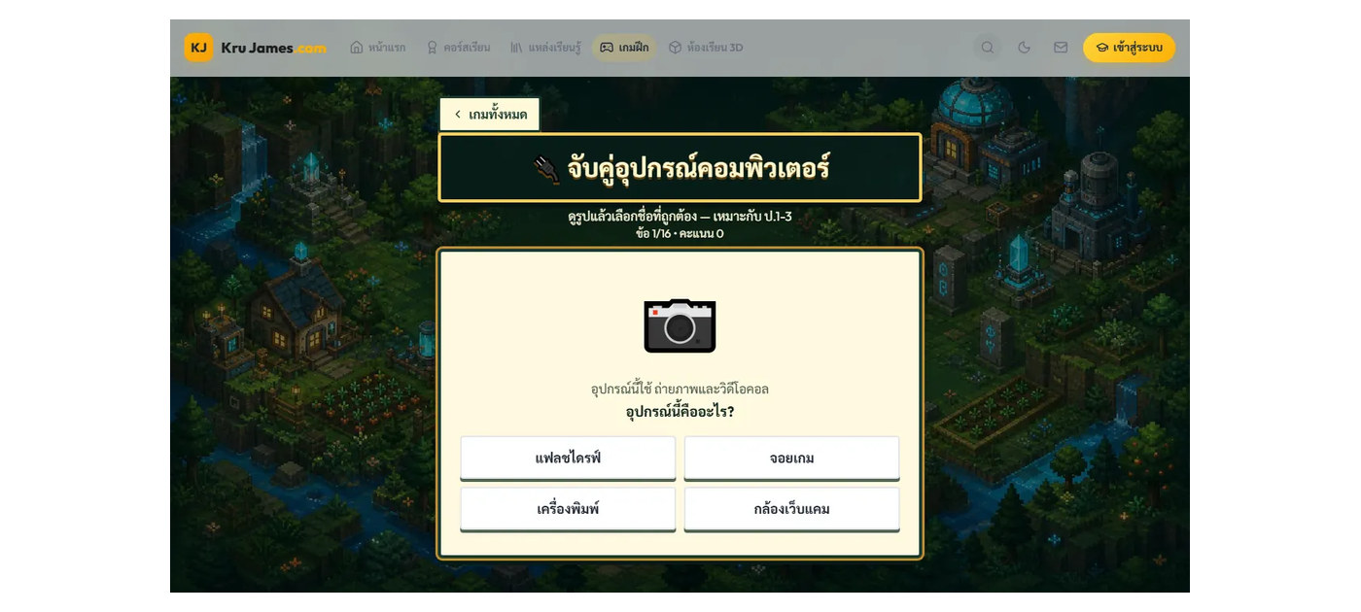
ผู้จัดทำสื่อ | นายอนันตชัย เพ็ชรรี่
วันที่ผลิตสื่อ | 1 สิงหาคม 2569
ชื่อสื่อ | สื่อนวัตกรรมเกมดิจิทัล: 🔌 จับคู่อุปกรณ์คอมพิวเตอร์
ใช้สอนกลุ่มสาระการเรียนรู้ | วิทยาศาสตร์และเทคโนโลยี
รายวิชา | วิทยาการคำนวณ
วิธีใช้สื่อ | ใช้เป็นสื่อนวัตกรรมเกมการเรียนรู้เชิงโต้ตอบ (Gamification) ให้นักเรียนฝึกปฏิบัติผ่านคอมพิวเตอร์หรือแท็บเล็ต: ดูหน้าที่แล้วจับคู่ชื่ออุปกรณ์คอมพิวเตอร์และเครือข่ายให้ครบ 16 ชิ้น ช่วยเสริมสร้างแรงจูงใจ ความเข้าใจในแนวคิดวิทยาการคำนวณ และฝึกการแก้ปัญหาแบบมีส่วนร่วม

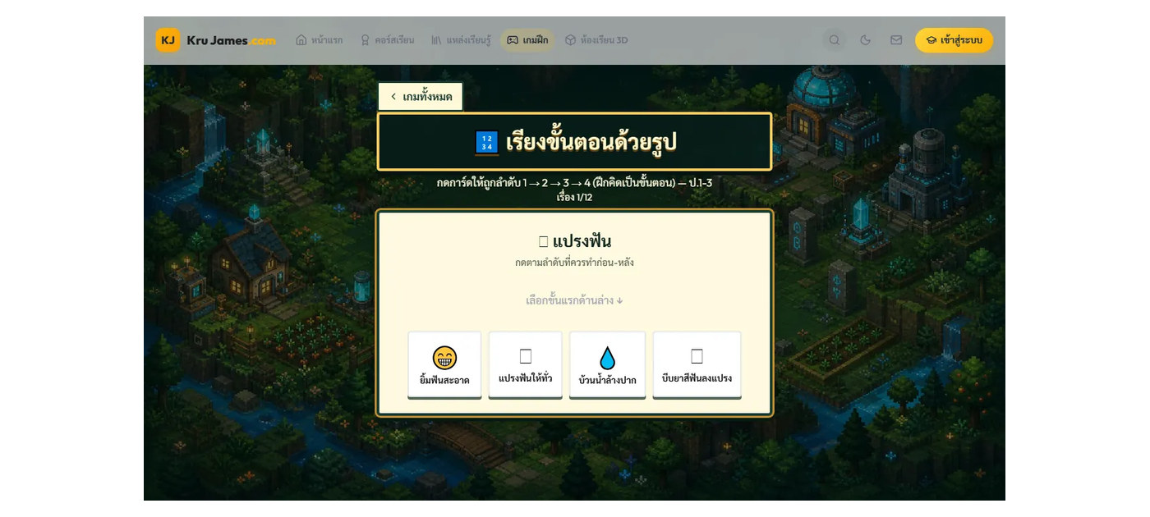
ผู้จัดทำสื่อ | นายอนันตชัย เพ็ชรรี่
วันที่ผลิตสื่อ | 1 สิงหาคม 2569
ชื่อสื่อ | สื่อนวัตกรรมเกมดิจิทัล: 🔢 เรียงขั้นตอนด้วยรูป
ใช้สอนกลุ่มสาระการเรียนรู้ | วิทยาศาสตร์และเทคโนโลยี
รายวิชา | วิทยาการคำนวณ
วิธีใช้สื่อ | ใช้เป็นสื่อนวัตกรรมเกมการเรียนรู้เชิงโต้ตอบ (Gamification) ให้นักเรียนฝึกปฏิบัติผ่านคอมพิวเตอร์หรือแท็บเล็ต: กดการ์ดให้ถูกลำดับก่อน-หลัง 12 เรื่อง ทั้งชีวิตประจำวันและการใช้คอมพิวเตอร์ ช่วยเสริมสร้างแรงจูงใจ ความเข้าใจในแนวคิดวิทยาการคำนวณ และฝึกการแก้ปัญหาแบบมีส่วนร่วม

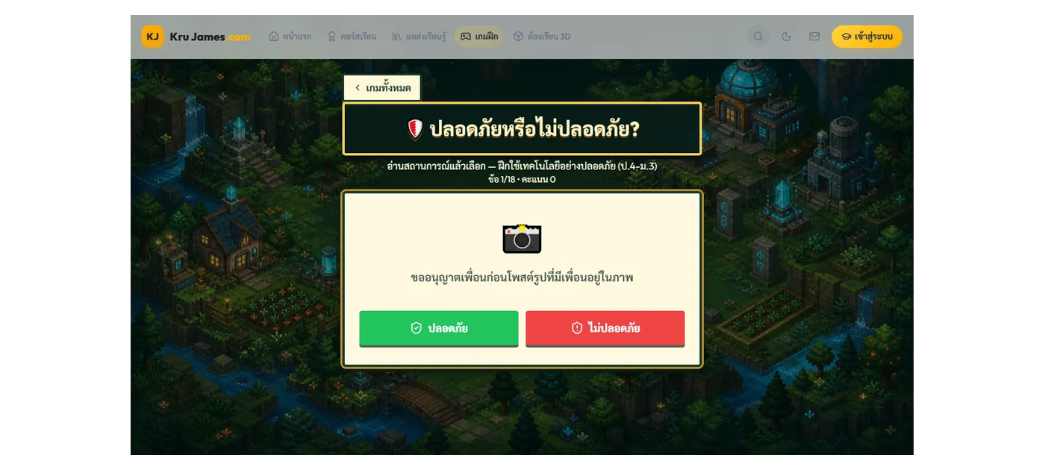
ผู้จัดทำสื่อ | นายอนันตชัย เพ็ชรรี่
วันที่ผลิตสื่อ | 1 สิงหาคม 2569
ชื่อสื่อ | สื่อนวัตกรรมเกมดิจิทัล: 🛡️ ปลอดภัยหรือไม่ปลอดภัย?
ใช้สอนกลุ่มสาระการเรียนรู้ | วิทยาศาสตร์และเทคโนโลยี
รายวิชา | วิทยาการคำนวณ
วิธีใช้สื่อ | ใช้เป็นสื่อนวัตกรรมเกมการเรียนรู้เชิงโต้ตอบ (Gamification) ให้นักเรียนฝึกปฏิบัติผ่านคอมพิวเตอร์หรือแท็บเล็ต: ตัดสิน 18 สถานการณ์เรื่องรหัสผ่าน ข่าวปลอม ข้อมูลส่วนตัว ลิงก์ และการคุกคามออนไลน์ ช่วยเสริมสร้างแรงจูงใจ ความเข้าใจในแนวคิดวิทยาการคำนวณ และฝึกการแก้ปัญหาแบบมีส่วนร่วม

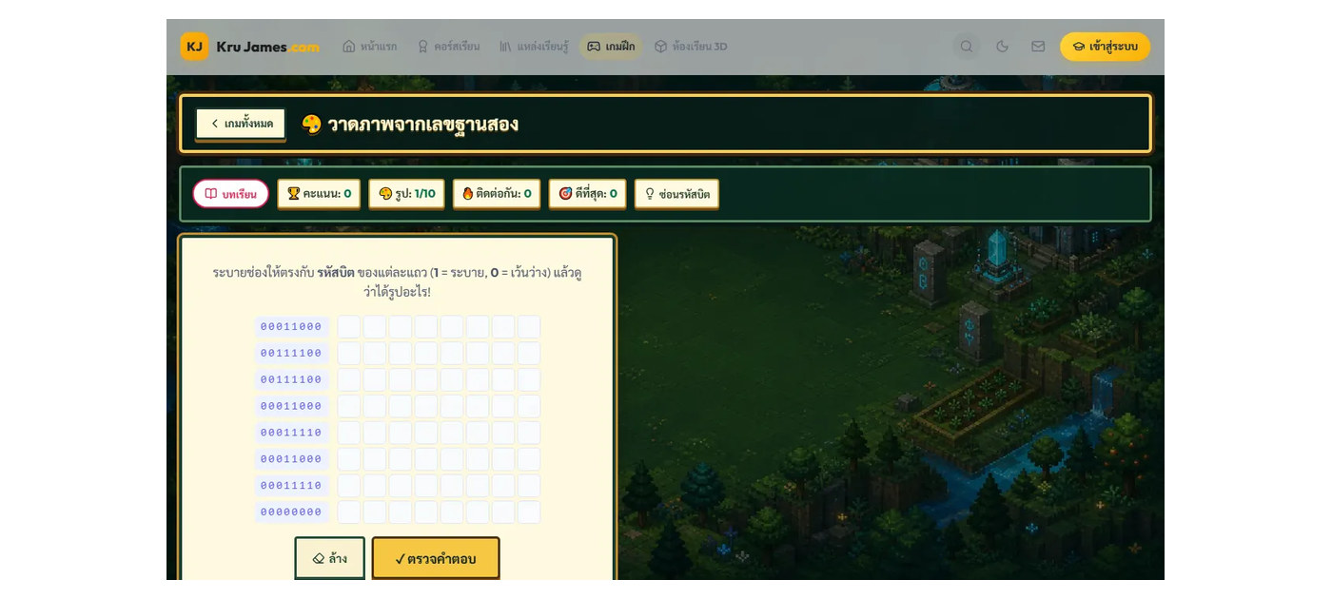
ผู้จัดทำสื่อ | นายอนันตชัย เพ็ชรรี่
วันที่ผลิตสื่อ | 1 สิงหาคม 2569
ชื่อสื่อ | สื่อนวัตกรรมเกมดิจิทัล: 🎨 วาดภาพจากเลขฐานสอง
ใช้สอนกลุ่มสาระการเรียนรู้ | วิทยาศาสตร์และเทคโนโลยี
รายวิชา | วิทยาการคำนวณ
วิธีใช้สื่อ | ใช้เป็นสื่อนวัตกรรมเกมการเรียนรู้เชิงโต้ตอบ (Gamification) ให้นักเรียนฝึกปฏิบัติผ่านคอมพิวเตอร์หรือแท็บเล็ต: ระบายพิกเซลตามรหัสบิต 0/1 ให้ครบ 10 ภาพ และเข้าใจการแทนรูปภาพด้วยเลขฐานสอง ช่วยเสริมสร้างแรงจูงใจ ความเข้าใจในแนวคิดวิทยาการคำนวณ และฝึกการแก้ปัญหาแบบมีส่วนร่วม

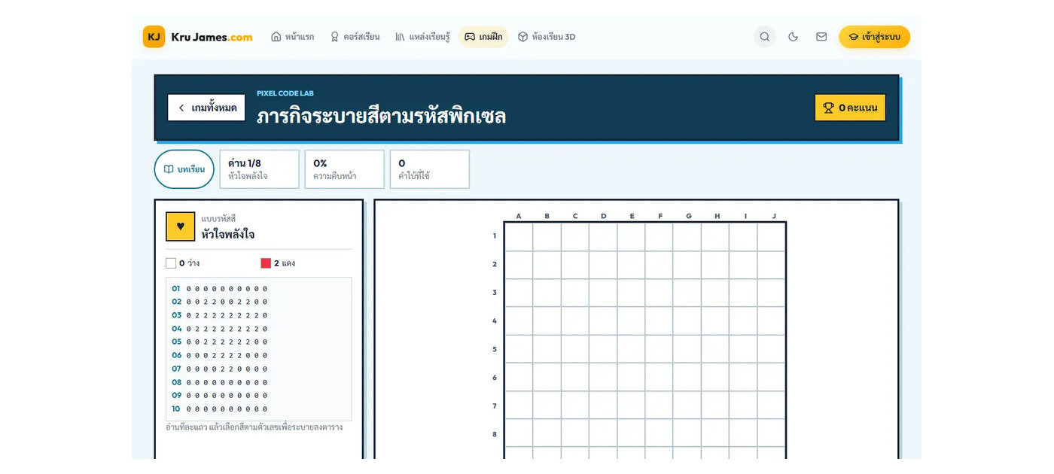
ผู้จัดทำสื่อ | นายอนันตชัย เพ็ชรรี่
วันที่ผลิตสื่อ | 1 สิงหาคม 2569
ชื่อสื่อ | สื่อนวัตกรรมเกมดิจิทัล: 🧩 ระบายสีตามรหัสพิกเซล
ใช้สอนกลุ่มสาระการเรียนรู้ | วิทยาศาสตร์และเทคโนโลยี
รายวิชา | วิทยาการคำนวณ
วิธีใช้สื่อ | ใช้เป็นสื่อนวัตกรรมเกมการเรียนรู้เชิงโต้ตอบ (Gamification) ให้นักเรียนฝึกปฏิบัติผ่านคอมพิวเตอร์หรือแท็บเล็ต: อ่านรหัสสีทีละแถว เลือกสีและระบายตาราง 10×10 ให้ครบ 8 ภาพ พร้อมคำใบ้และตรวจความแม่นยำ ช่วยเสริมสร้างแรงจูงใจ ความเข้าใจในแนวคิดวิทยาการคำนวณ และฝึกการแก้ปัญหาแบบมีส่วนร่วม

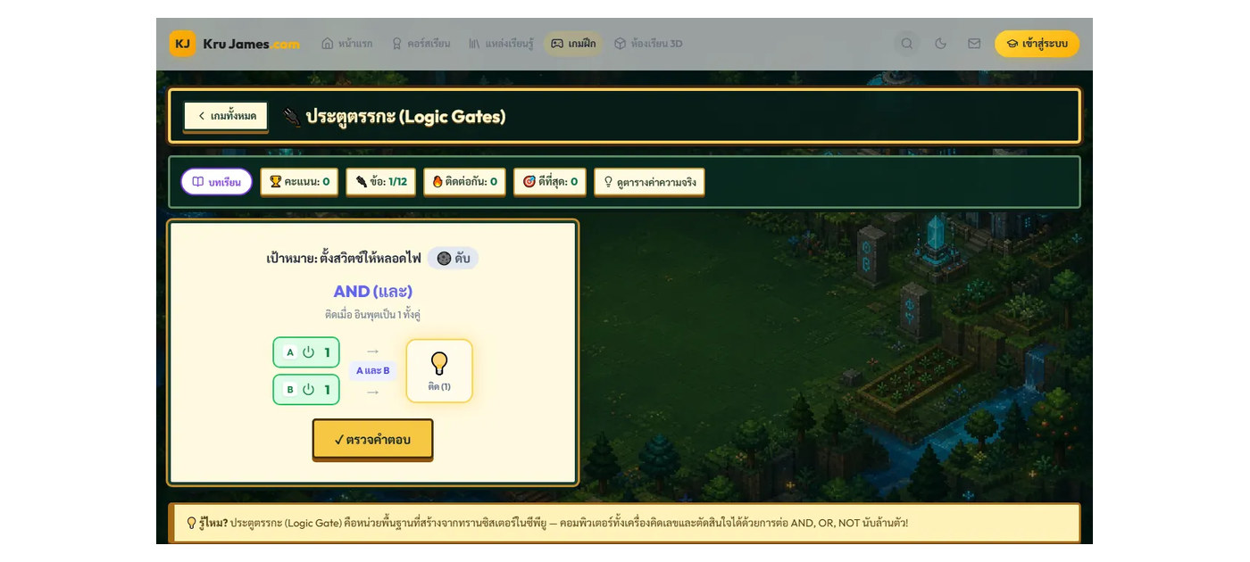
ผู้จัดทำสื่อ | นายอนันตชัย เพ็ชรรี่
วันที่ผลิตสื่อ | 1 สิงหาคม 2569
ชื่อสื่อ | สื่อนวัตกรรมเกมดิจิทัล: 🔌 ประตูตรรกะ 7 แบบ
ใช้สอนกลุ่มสาระการเรียนรู้ | วิทยาศาสตร์และเทคโนโลยี
รายวิชา | วิทยาการคำนวณ
วิธีใช้สื่อ | ใช้เป็นสื่อนวัตกรรมเกมการเรียนรู้เชิงโต้ตอบ (Gamification) ให้นักเรียนฝึกปฏิบัติผ่านคอมพิวเตอร์หรือแท็บเล็ต: แก้ 12 ข้อด้วย AND, OR, NOT, XOR, NAND, NOR และวงจรผสม เพื่อฝึกตรรกะบูลีน ช่วยเสริมสร้างแรงจูงใจ ความเข้าใจในแนวคิดวิทยาการคำนวณ และฝึกการแก้ปัญหาแบบมีส่วนร่วม

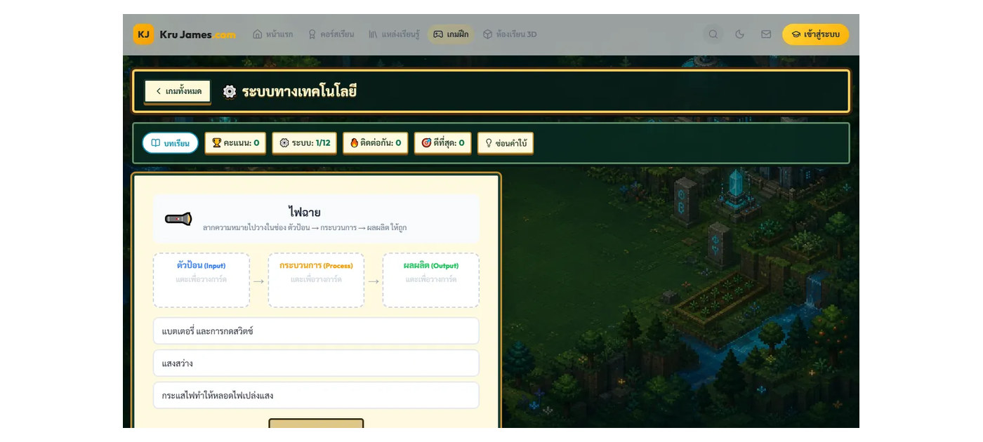
ผู้จัดทำสื่อ | นายอนันตชัย เพ็ชรรี่
วันที่ผลิตสื่อ | 1 สิงหาคม 2569
ชื่อสื่อ | สื่อนวัตกรรมเกมดิจิทัล: ⚙️ ระบบทางเทคโนโลยี
ใช้สอนกลุ่มสาระการเรียนรู้ | วิทยาศาสตร์และเทคโนโลยี
รายวิชา | การออกแบบและเทคโนโลยี
วิธีใช้สื่อ | ใช้เป็นสื่อนวัตกรรมเกมการเรียนรู้เชิงโต้ตอบ (Gamification) ให้นักเรียนฝึกปฏิบัติผ่านคอมพิวเตอร์หรือแท็บเล็ต: จับคู่ Input–Process–Output ให้ครบ 12 ระบบ ตั้งแต่อุปกรณ์ในบ้านถึงระบบอัตโนมัติ ช่วยเสริมสร้างแรงจูงใจ ความเข้าใจในแนวคิดวิทยาการคำนวณ และฝึกการแก้ปัญหาแบบมีส่วนร่วม

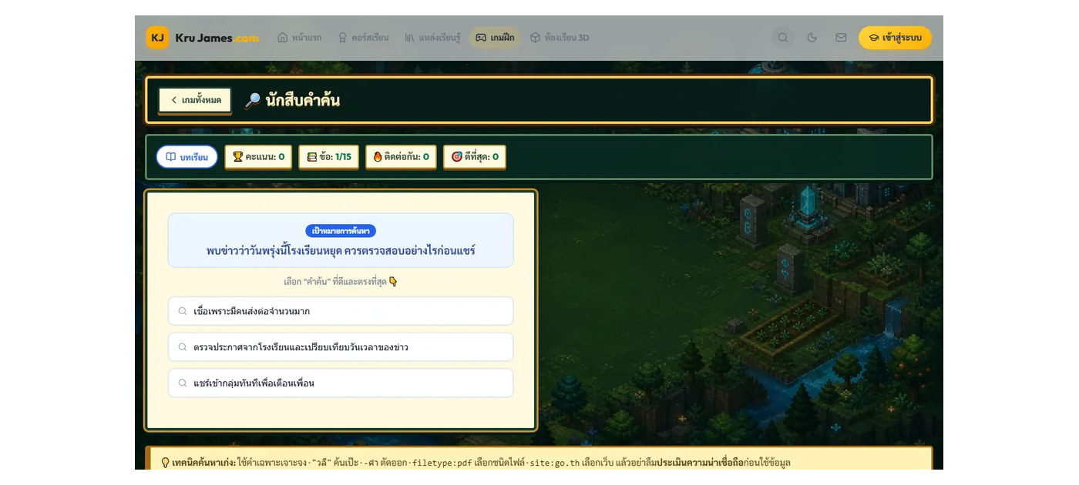
ผู้จัดทำสื่อ | นายอนันตชัย เพ็ชรรี่
วันที่ผลิตสื่อ | 1 สิงหาคม 2569
ชื่อสื่อ | สื่อนวัตกรรมเกมดิจิทัล: 🔎 นักสืบคำค้น
ใช้สอนกลุ่มสาระการเรียนรู้ | วิทยาศาสตร์และเทคโนโลยี
รายวิชา | วิทยาการคำนวณ
วิธีใช้สื่อ | ใช้เป็นสื่อนวัตกรรมเกมการเรียนรู้เชิงโต้ตอบ (Gamification) ให้นักเรียนฝึกปฏิบัติผ่านคอมพิวเตอร์หรือแท็บเล็ต: ทำ 15 ภารกิจคำค้น การประเมินแหล่งข้อมูล ข่าวปลอม ลิขสิทธิ์ และการอ้างอิง ช่วยเสริมสร้างแรงจูงใจ ความเข้าใจในแนวคิดวิทยาการคำนวณ และฝึกการแก้ปัญหาแบบมีส่วนร่วม

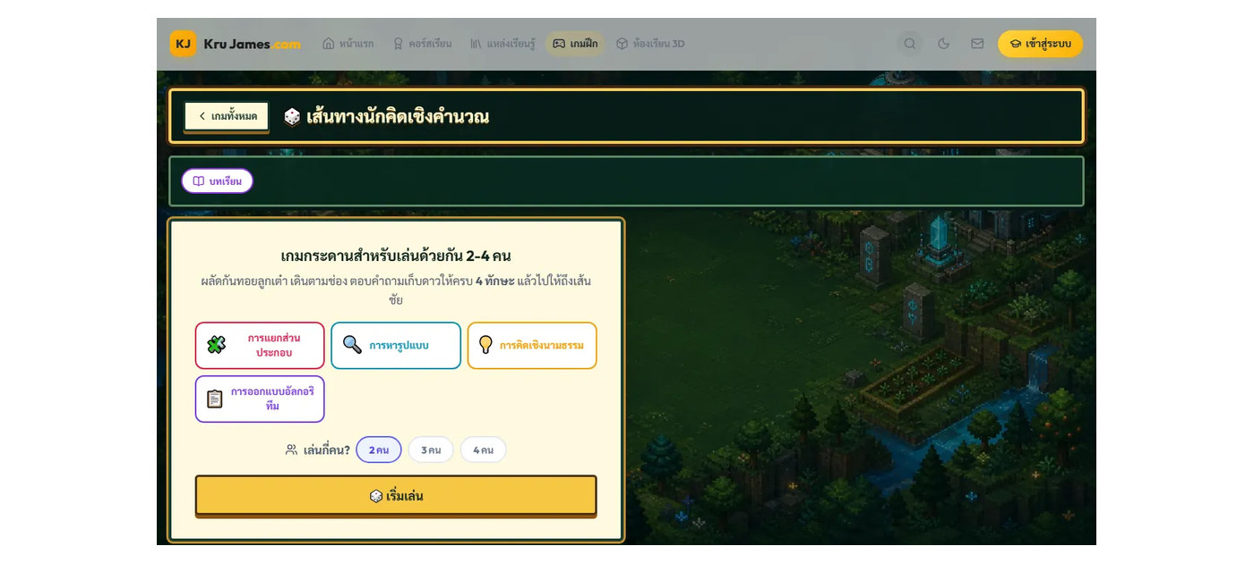
ผู้จัดทำสื่อ | นายอนันตชัย เพ็ชรรี่
วันที่ผลิตสื่อ | 1 สิงหาคม 2569
ชื่อสื่อ | สื่อนวัตกรรมเกมดิจิทัล: 🎲 เส้นทางนักคิดเชิงคำนวณ (บอร์ดเกม)
ใช้สอนกลุ่มสาระการเรียนรู้ | วิทยาศาสตร์และเทคโนโลยี
รายวิชา | วิทยาการคำนวณ (ทักษะเชิงคำนวณ)
วิธีใช้สื่อ | ใช้เป็นสื่อนวัตกรรมเกมการเรียนรู้เชิงโต้ตอบ (Gamification) ให้นักเรียนฝึกปฏิบัติผ่านคอมพิวเตอร์หรือแท็บเล็ต: เกมกระดานเล่นด้วยกัน 2-4 คน — ทอยลูกเต๋า เดินตามช่อง ตอบการ์ดเก็บดาวให้ครบ 4 ทักษะแนวคิดเชิงคำนวณ แล้วไปให้ถึงเส้นชัย ช่วยเสริมสร้างแรงจูงใจ ความเข้าใจในแนวคิดวิทยาการคำนวณ และฝึกการแก้ปัญหาแบบมีส่วนร่วม

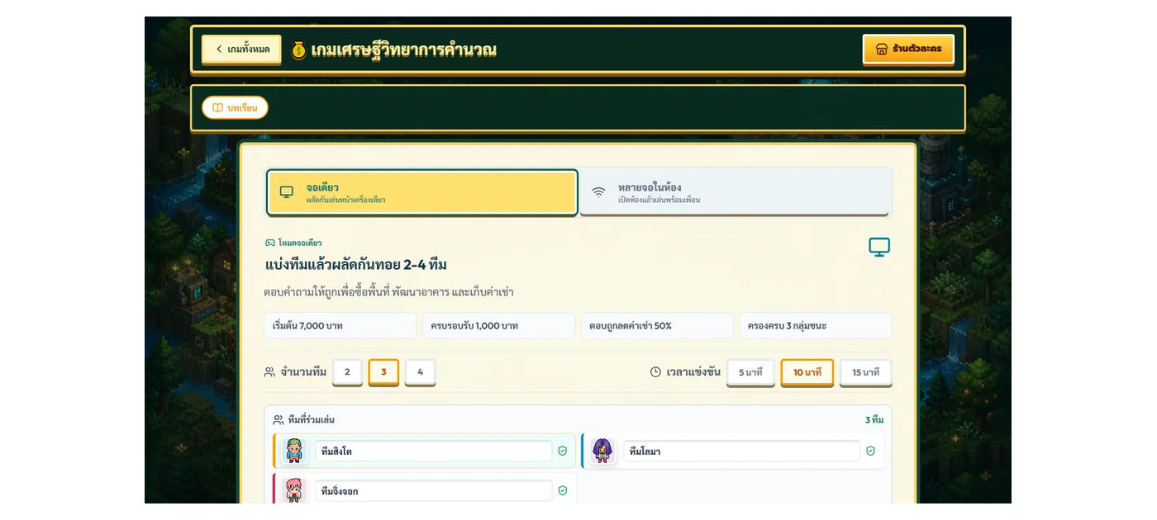
ผู้จัดทำสื่อ | นายอนันตชัย เพ็ชรรี่
วันที่ผลิตสื่อ | 1 สิงหาคม 2569
ชื่อสื่อ | สื่อนวัตกรรมเกมดิจิทัล: 💰 เกมเศรษฐีวิทยาการคำนวณ (บอร์ดเกม)
ใช้สอนกลุ่มสาระการเรียนรู้ | วิทยาศาสตร์และเทคโนโลยี
รายวิชา | วิทยาการคำนวณ (ทักษะเชิงคำนวณ)
วิธีใช้สื่อ | ใช้เป็นสื่อนวัตกรรมเกมการเรียนรู้เชิงโต้ตอบ (Gamification) ให้นักเรียนฝึกปฏิบัติผ่านคอมพิวเตอร์หรือแท็บเล็ต: บอร์ดเกมเศรษฐี 2-4 คนบนจอเดียว ตั้งชื่อทีมและเวลาแข่งขันได้ ตอบคำถามเพื่อซื้อที่ดินหรือลดค่าเช่า พัฒนาอาคาร 3 ระดับ และวางแผนครองกลุ่มเทคโนโลยี ช่วยเสริมสร้างแรงจูงใจ ความเข้าใจในแนวคิดวิทยาการคำนวณ และฝึกการแก้ปัญหาแบบมีส่วนร่วม

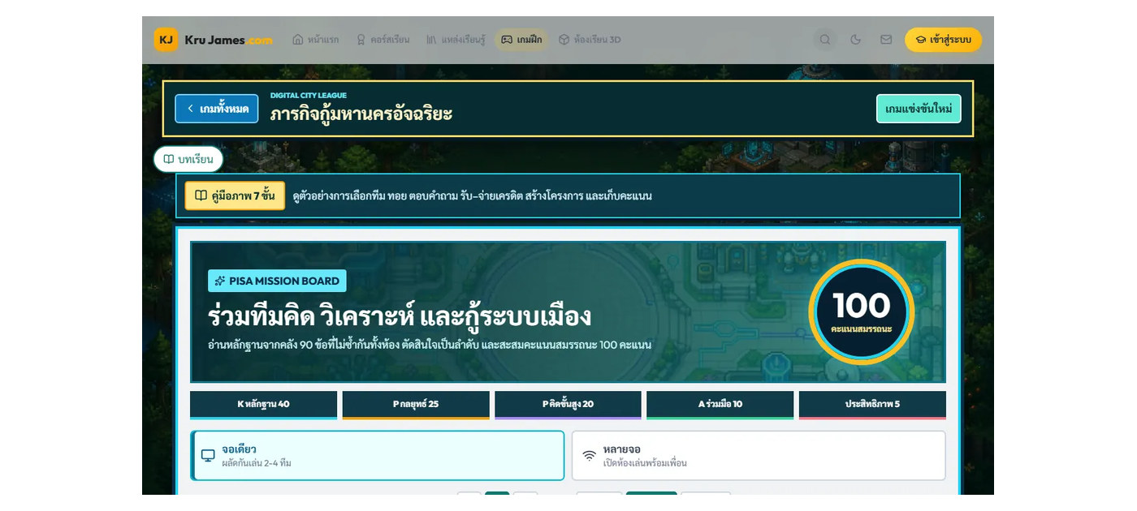
ผู้จัดทำสื่อ | นายอนันตชัย เพ็ชรรี่
วันที่ผลิตสื่อ | 1 สิงหาคม 2569
ชื่อสื่อ | สื่อนวัตกรรมเกมดิจิทัล: 🏙️ ภารกิจกู้มหานครอัจฉริยะ
ใช้สอนกลุ่มสาระการเรียนรู้ | วิทยาศาสตร์และเทคโนโลยี
รายวิชา | วิทยาการคำนวณ
วิธีใช้สื่อ | ใช้เป็นสื่อนวัตกรรมเกมการเรียนรู้เชิงโต้ตอบ (Gamification) ให้นักเรียนฝึกปฏิบัติผ่านคอมพิวเตอร์หรือแท็บเล็ต: เกมแข่งขันใหม่แยกจากเกมเศรษฐี คลัง 90 ข้อไม่ซ้ำกันทั้งห้อง อ่านสถานการณ์และตารางแบบ PISA ทำภารกิจเชื่อมโยง 3 ขั้น และชิงคะแนนสมรรถนะ K/P/A เต็ม 100 ช่วยเสริมสร้างแรงจูงใจ ความเข้าใจในแนวคิดวิทยาการคำนวณ และฝึกการแก้ปัญหาแบบมีส่วนร่วม

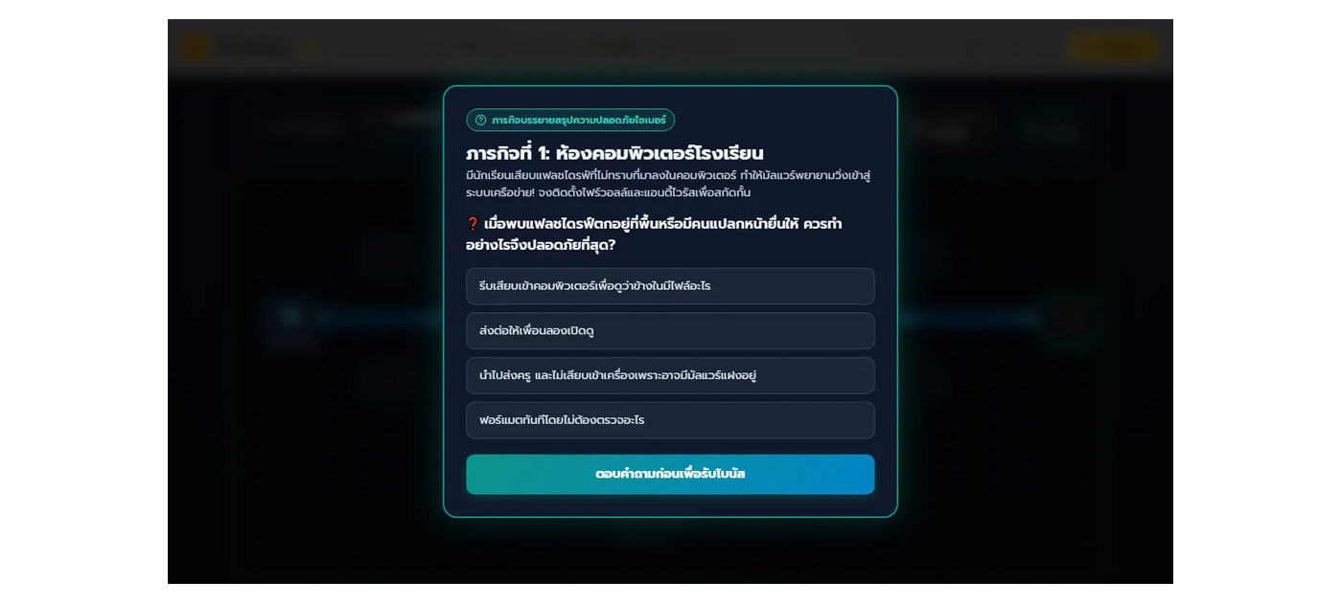
ผู้จัดทำสื่อ | นายอนันตชัย เพ็ชรรี่
วันที่ผลิตสื่อ | 1 สิงหาคม 2569
ชื่อสื่อ | สื่อนวัตกรรมเกมดิจิทัล: 🛡️ Cyber Shield: ป้อมปราการไซเบอร์
ใช้สอนกลุ่มสาระการเรียนรู้ | วิทยาศาสตร์และเทคโนโลยี
รายวิชา | วิทยาการคำนวณ
วิธีใช้สื่อ | ใช้เป็นสื่อนวัตกรรมเกมการเรียนรู้เชิงโต้ตอบ (Gamification) ให้นักเรียนฝึกปฏิบัติผ่านคอมพิวเตอร์หรือแท็บเล็ต: วางระบบไฟร์วอลล์ แอนตี้ไวรัส และการเข้ารหัส เพื่อปกป้องเครือข่ายโรงเรียนจากมัลแวร์ แรนซัมแวร์ และ DDoS ผ่าน 8 ภารกิจ ช่วยเสริมสร้างแรงจูงใจ ความเข้าใจในแนวคิดวิทยาการคำนวณ และฝึกการแก้ปัญหาแบบมีส่วนร่วม

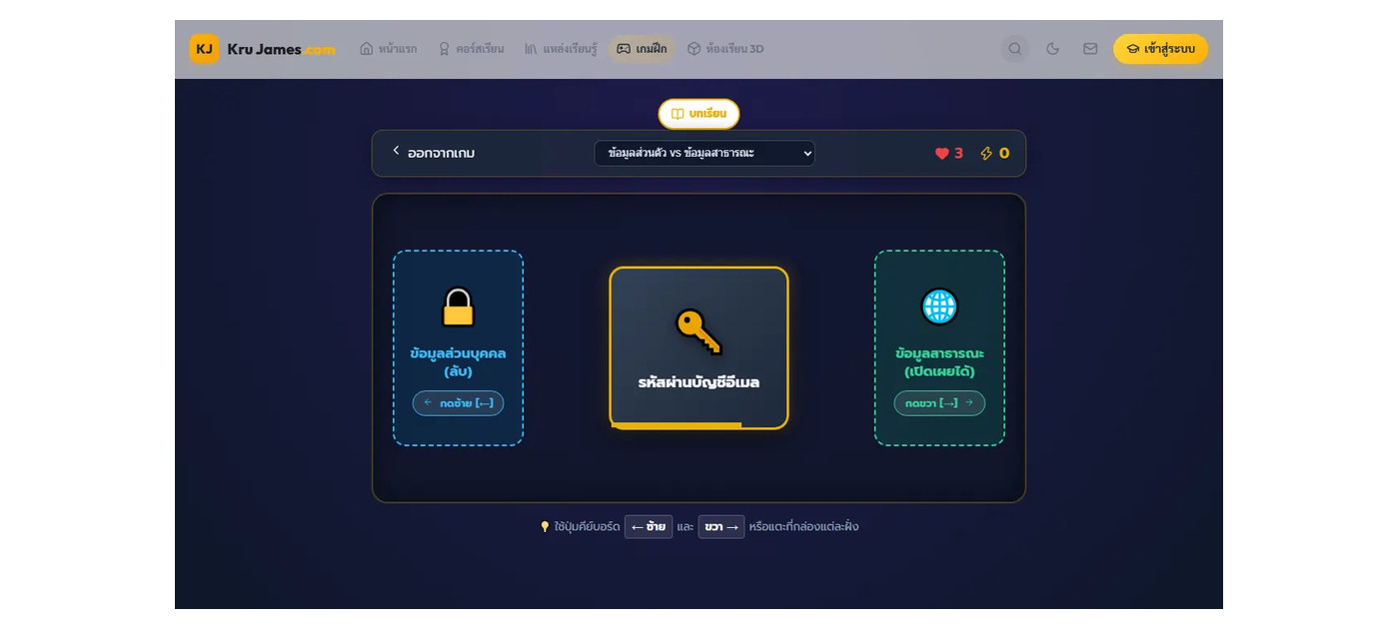
ผู้จัดทำสื่อ | นายอนันตชัย เพ็ชรรี่
วันที่ผลิตสื่อ | 1 สิงหาคม 2569
ชื่อสื่อ | สื่อนวัตกรรมเกมดิจิทัล: ⚡ คัดแยกด่วน (Sorting Dash)
ใช้สอนกลุ่มสาระการเรียนรู้ | วิทยาศาสตร์และเทคโนโลยี
รายวิชา | วิทยาการคำนวณ
วิธีใช้สื่อ | ใช้เป็นสื่อนวัตกรรมเกมการเรียนรู้เชิงโต้ตอบ (Gamification) ให้นักเรียนฝึกปฏิบัติผ่านคอมพิวเตอร์หรือแท็บเล็ต: คัดแยกข้อมูล วัตถุ และความรู้คอมพิวเตอร์เข้าหมวดหมู่ให้เร็วที่สุด แข่งกับเวลาที่กระชั้นชิดขึ้นเรื่อยๆ ช่วยเสริมสร้างแรงจูงใจ ความเข้าใจในแนวคิดวิทยาการคำนวณ และฝึกการแก้ปัญหาแบบมีส่วนร่วม

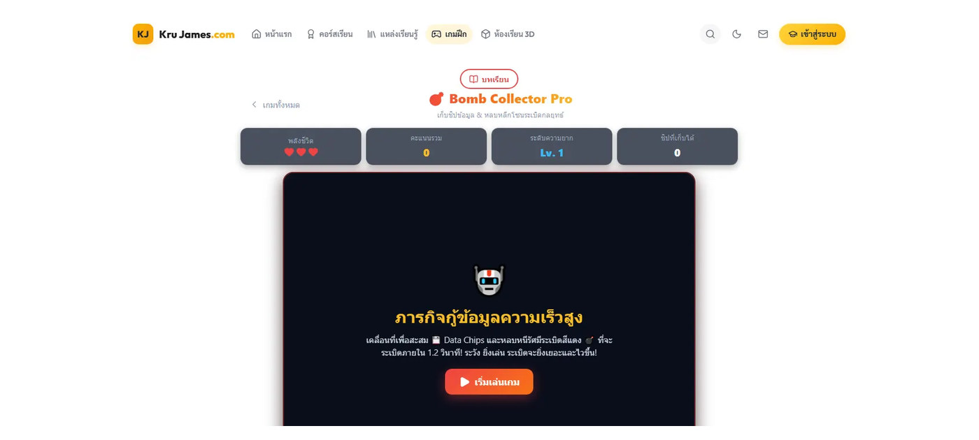
ผู้จัดทำสื่อ | นายอนันตชัย เพ็ชรรี่
วันที่ผลิตสื่อ | 1 สิงหาคม 2569
ชื่อสื่อ | สื่อนวัตกรรมเกมดิจิทัล: 💣 เก็บชิปหลบระเบิด (Bomb Collector)
ใช้สอนกลุ่มสาระการเรียนรู้ | วิทยาศาสตร์และเทคโนโลยี
รายวิชา | วิทยาการคำนวณ
วิธีใช้สื่อ | ใช้เป็นสื่อนวัตกรรมเกมการเรียนรู้เชิงโต้ตอบ (Gamification) ให้นักเรียนฝึกปฏิบัติผ่านคอมพิวเตอร์หรือแท็บเล็ต: บังคับตัวละครเก็บชิปสะสมคะแนน พร้อมหลบพายุระเบิดที่สุ่มจุดตกถี่ขึ้นเรื่อยๆ ตามคะแนน ช่วยเสริมสร้างแรงจูงใจ ความเข้าใจในแนวคิดวิทยาการคำนวณ และฝึกการแก้ปัญหาแบบมีส่วนร่วม

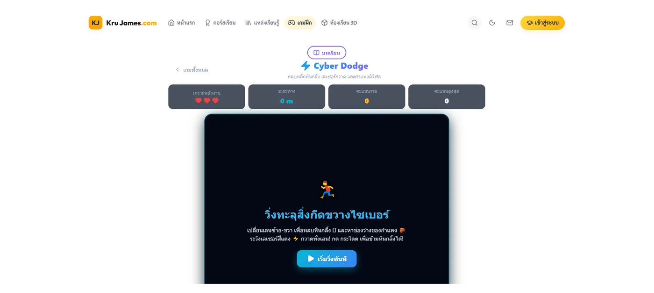
ผู้จัดทำสื่อ | นายอนันตชัย เพ็ชรรี่
วันที่ผลิตสื่อ | 1 สิงหาคม 2569
ชื่อสื่อ | สื่อนวัตกรรมเกมดิจิทัล: 🚀 หลบสิ่งกีดขวาง (Cyber Dodge)
ใช้สอนกลุ่มสาระการเรียนรู้ | วิทยาศาสตร์และเทคโนโลยี
รายวิชา | วิทยาการคำนวณ
วิธีใช้สื่อ | ใช้เป็นสื่อนวัตกรรมเกมการเรียนรู้เชิงโต้ตอบ (Gamification) ให้นักเรียนฝึกปฏิบัติผ่านคอมพิวเตอร์หรือแท็บเล็ต: ทดสอบไหวพริบหลบหลีกหินถล่ม เลเซอร์กวาด และกำแพงเลื่อนที่พุ่งเข้ามาแบบไดนามิก ช่วยเสริมสร้างแรงจูงใจ ความเข้าใจในแนวคิดวิทยาการคำนวณ และฝึกการแก้ปัญหาแบบมีส่วนร่วม

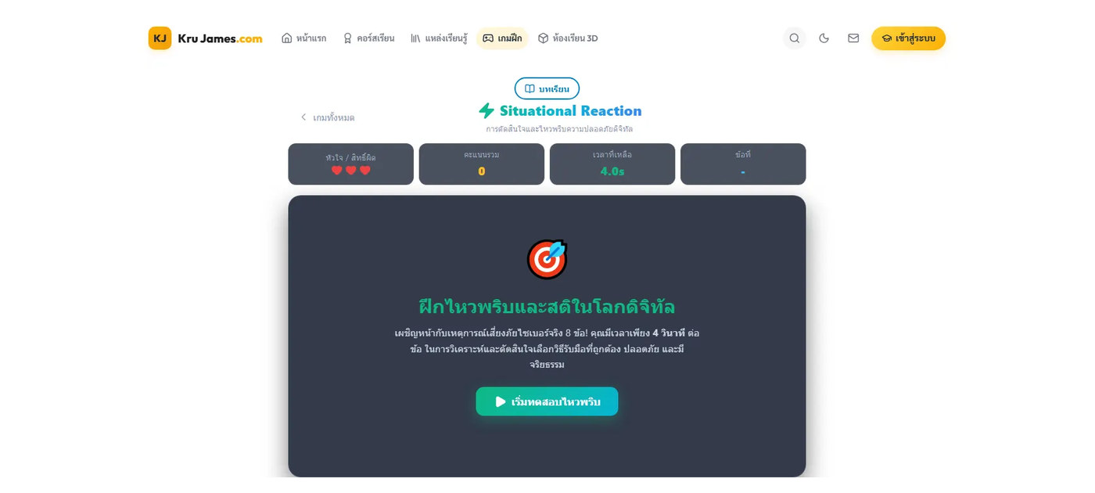
ผู้จัดทำสื่อ | นายอนันตชัย เพ็ชรรี่
วันที่ผลิตสื่อ | 1 สิงหาคม 2569
ชื่อสื่อ | สื่อนวัตกรรมเกมดิจิทัล: 🎯 ไหวพริบตัดสินใจ (Situational Reaction)
ใช้สอนกลุ่มสาระการเรียนรู้ | วิทยาศาสตร์และเทคโนโลยี
รายวิชา | วิทยาการคำนวณ
วิธีใช้สื่อ | ใช้เป็นสื่อนวัตกรรมเกมการเรียนรู้เชิงโต้ตอบ (Gamification) ให้นักเรียนฝึกปฏิบัติผ่านคอมพิวเตอร์หรือแท็บเล็ต: ตอบสนองต่อสถานการณ์ฉุกเฉินและความปลอดภัยดิจิทัลภายใน 4 วินาที เพื่อฝึกการตัดสินใจในภาวะวิกฤต ช่วยเสริมสร้างแรงจูงใจ ความเข้าใจในแนวคิดวิทยาการคำนวณ และฝึกการแก้ปัญหาแบบมีส่วนร่วม

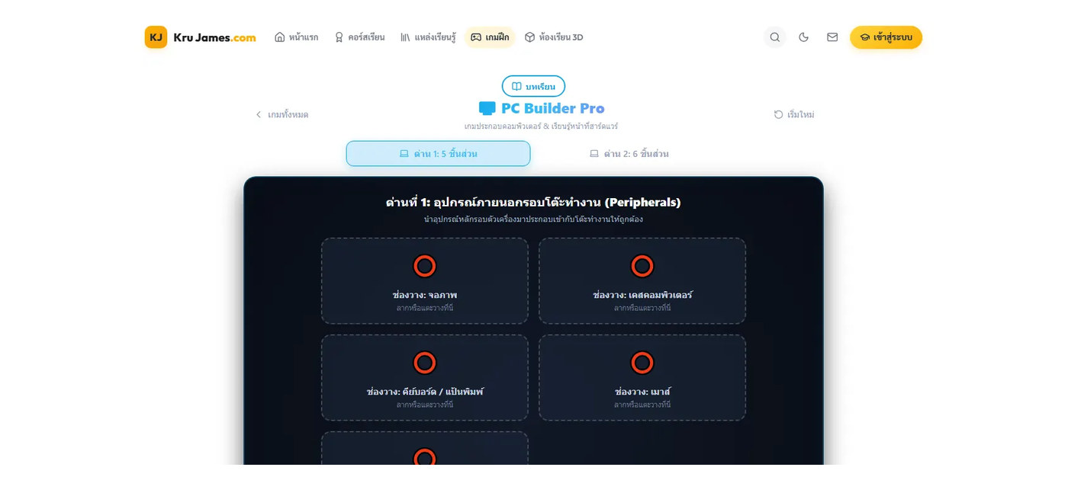
ผู้จัดทำสื่อ | นายอนันตชัย เพ็ชรรี่
วันที่ผลิตสื่อ | 1 สิงหาคม 2569
ชื่อสื่อ | สื่อนวัตกรรมเกมดิจิทัล: 🖥️ ประกอบคอมพิวเตอร์ (PC Builder)
ใช้สอนกลุ่มสาระการเรียนรู้ | วิทยาศาสตร์และเทคโนโลยี
รายวิชา | การออกแบบและเทคโนโลยี
วิธีใช้สื่อ | ใช้เป็นสื่อนวัตกรรมเกมการเรียนรู้เชิงโต้ตอบ (Gamification) ให้นักเรียนฝึกปฏิบัติผ่านคอมพิวเตอร์หรือแท็บเล็ต: ลากวางและประกอบชิ้นส่วนคอมพิวเตอร์ทั้งภายนอกและภายในเคส พร้อมเรียนรู้ชื่อและหน้าที่ของอุปกรณ์ ช่วยเสริมสร้างแรงจูงใจ ความเข้าใจในแนวคิดวิทยาการคำนวณ และฝึกการแก้ปัญหาแบบมีส่วนร่วม

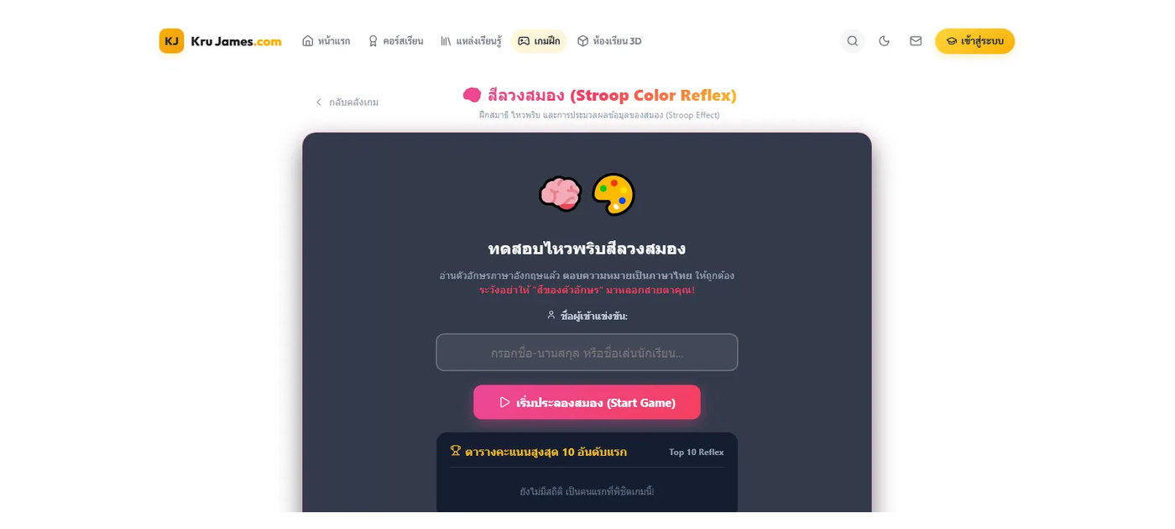
ผู้จัดทำสื่อ | นายอนันตชัย เพ็ชรรี่
วันที่ผลิตสื่อ | 1 สิงหาคม 2569
ชื่อสื่อ | สื่อนวัตกรรมเกมดิจิทัล: 🧠 สีลวงสมอง (Stroop Color Reflex)
ใช้สอนกลุ่มสาระการเรียนรู้ | วิทยาศาสตร์และเทคโนโลยี
รายวิชา | วิทยาการคำนวณ
วิธีใช้สื่อ | ใช้เป็นสื่อนวัตกรรมเกมการเรียนรู้เชิงโต้ตอบ (Gamification) ให้นักเรียนฝึกปฏิบัติผ่านคอมพิวเตอร์หรือแท็บเล็ต: ท้าทายสมองด้วยการอ่านคำศัพท์บอกสีที่ถูกหลอกด้วยสีตัวอักษร แข่งกับเวลา 1 นาทีและจัดอันดับ Leaderboard ช่วยเสริมสร้างแรงจูงใจ ความเข้าใจในแนวคิดวิทยาการคำนวณ และฝึกการแก้ปัญหาแบบมีส่วนร่วม

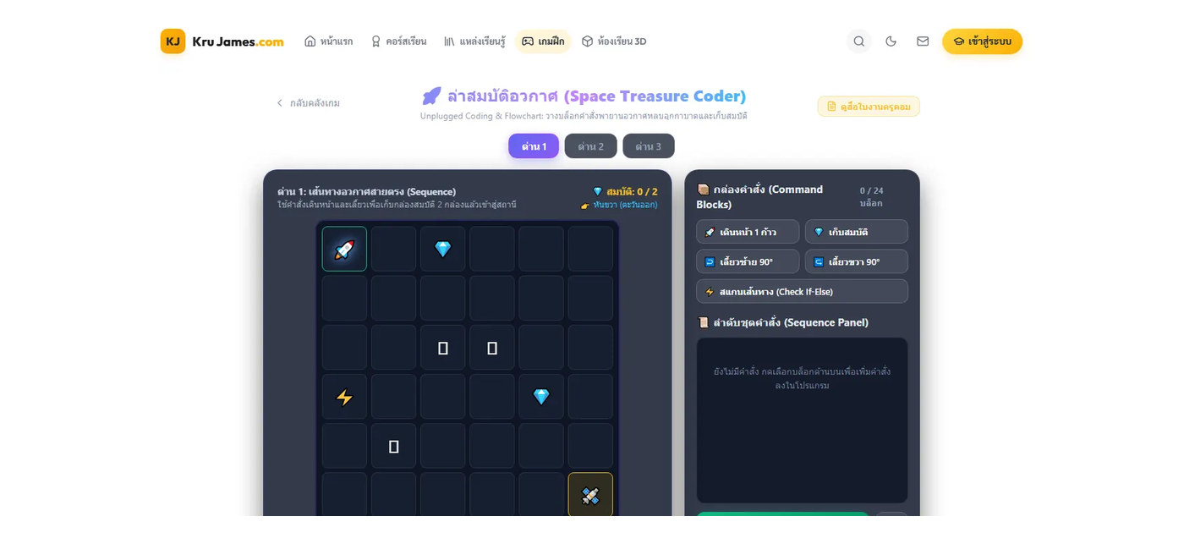
ผู้จัดทำสื่อ | นายอนันตชัย เพ็ชรรี่
วันที่ผลิตสื่อ | 1 สิงหาคม 2569
ชื่อสื่อ | สื่อนวัตกรรมเกมดิจิทัล: 🚀 ล่าสมบัติอวกาศ (Space Treasure Coder)
ใช้สอนกลุ่มสาระการเรียนรู้ | วิทยาศาสตร์และเทคโนโลยี
รายวิชา | วิทยาการคำนวณ
วิธีใช้สื่อ | ใช้เป็นสื่อนวัตกรรมเกมการเรียนรู้เชิงโต้ตอบ (Gamification) ให้นักเรียนฝึกปฏิบัติผ่านคอมพิวเตอร์หรือแท็บเล็ต: โค้ดดิ้งแบบ Unplugged วางบล็อกคำสั่งพาหุ่นยนต์อวกาศหลบอุกกาบาตและเก็บกล่องสมบัติ (ดัดแปลงจากสื่อครูคอม 346 & 377) ช่วยเสริมสร้างแรงจูงใจ ความเข้าใจในแนวคิดวิทยาการคำนวณ และฝึกการแก้ปัญหาแบบมีส่วนร่วม

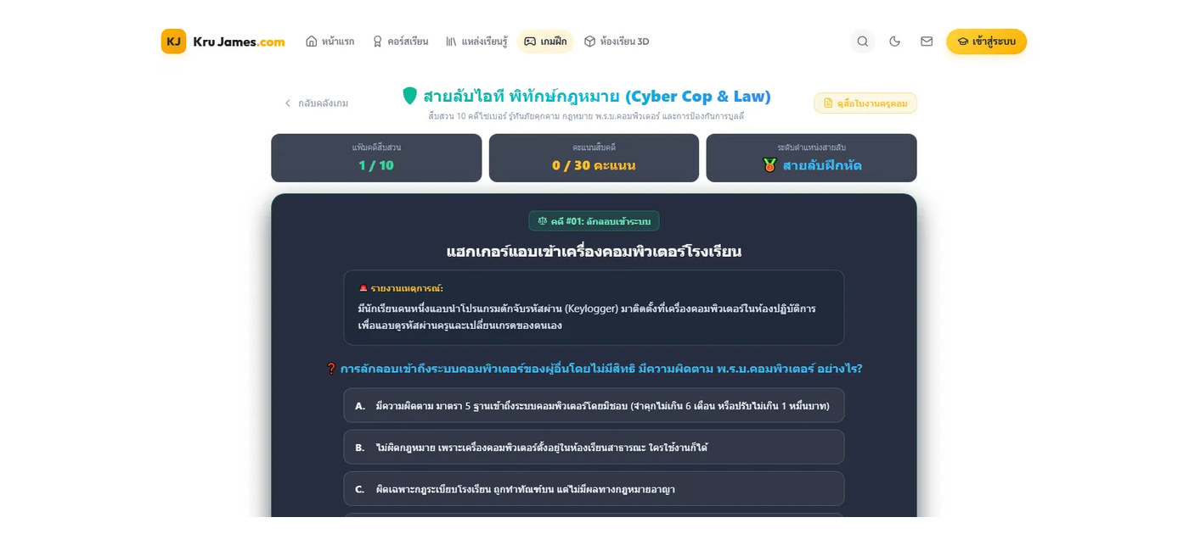
ผู้จัดทำสื่อ | นายอนันตชัย เพ็ชรรี่
วันที่ผลิตสื่อ | 1 สิงหาคม 2569
ชื่อสื่อ | สื่อนวัตกรรมเกมดิจิทัล: 🛡️ สายลับไอที พิทักษ์กฎหมาย (Cyber Cop & Law)
ใช้สอนกลุ่มสาระการเรียนรู้ | วิทยาศาสตร์และเทคโนโลยี
รายวิชา | วิทยาการคำนวณ
วิธีใช้สื่อ | ใช้เป็นสื่อนวัตกรรมเกมการเรียนรู้เชิงโต้ตอบ (Gamification) ให้นักเรียนฝึกปฏิบัติผ่านคอมพิวเตอร์หรือแท็บเล็ต: บอร์ดเกมสืบสวนคดีไซเบอร์ รู้ทันภัยออนไลน์ กฎหมาย พ.ร.บ.คอมพิวเตอร์ และการป้องกันการกลั่นแกล้งบนเน็ต (ดัดแปลงจากสื่อครูคอม 389 & 381) ช่วยเสริมสร้างแรงจูงใจ ความเข้าใจในแนวคิดวิทยาการคำนวณ และฝึกการแก้ปัญหาแบบมีส่วนร่วม

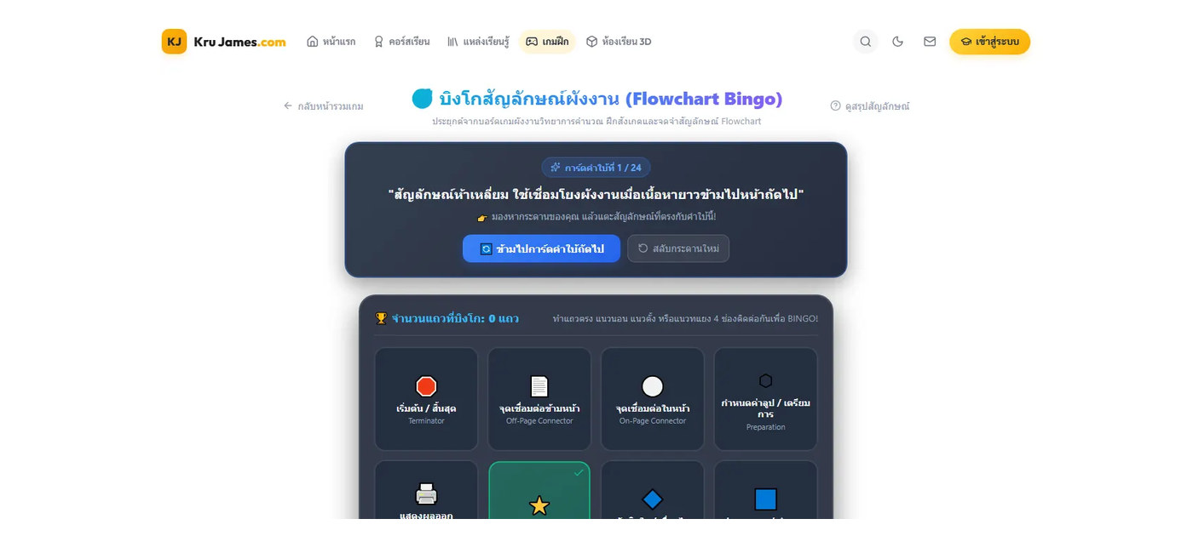
ผู้จัดทำสื่อ | นายอนันตชัย เพ็ชรรี่
วันที่ผลิตสื่อ | 1 สิงหาคม 2569
ชื่อสื่อ | สื่อนวัตกรรมเกมดิจิทัล: 🎯 บิงโกสัญลักษณ์ผังงาน (Flowchart Bingo)
ใช้สอนกลุ่มสาระการเรียนรู้ | วิทยาศาสตร์และเทคโนโลยี
รายวิชา | วิทยาการคำนวณ (ทักษะเชิงคำนวณ)
วิธีใช้สื่อ | ใช้เป็นสื่อนวัตกรรมเกมการเรียนรู้เชิงโต้ตอบ (Gamification) ให้นักเรียนฝึกปฏิบัติผ่านคอมพิวเตอร์หรือแท็บเล็ต: ประยุกต์จากบอร์ดเกมผังงานวิทยาการคำนวณ ฝึกทักษะการจำแนกสัญลักษณ์ผังงานและหน้าที่ผ่านกติกาเกมบิงโกสุดเร้าใจ ช่วยเสริมสร้างแรงจูงใจ ความเข้าใจในแนวคิดวิทยาการคำนวณ และฝึกการแก้ปัญหาแบบมีส่วนร่วม

